***Software Requirement Specification*/ Dokumen Kebutuhan Perangkat Lunak**

Pengembangan *Website* Pariwisata di Sekitar Danau Toba

Dipersiapan Untuk:

Institut Teknologi Del

Jl. Sitoluama

Dipersiapkan oleh:

NIM 11322008 Maria Pangaribuan

NIM 11322039 Kenan Tomfie Bukit  
NIM 11322045 Nania Pangaribuan  
NIM 11322050 Elisabeth Tambunan

D3 Teknologi Informasi/2023

# Persetujuan Dokumen

Pihak yang menandatangani dokumen ini menyatakan sudah mereview Dokumen Kebutuhan Perangkat Lunak ini dan mengotorisasi berjalannya proyek pengembangan *website* pariwisata di sekitar danau Toba. Perubahan dapat dilakukan terhadap dokumen ini dengan koordinasi dan persetujuan kembali dari pihak yang menandatangani dokumen ini atau yang mewakili.

|  |  |  |  |
| --- | --- | --- | --- |
| Tandatangan: |  | Tanggal: |  |
| Nama: | Goklas Henry Agus Panjaitan S.Tr.Kom, M.T. |  |  |
| Sebutan (Mr/Ms, Dr, Prof, dll): | Mr |  |  |
| Jabatan: | Dosen Pembimbing |  |  |

|  |  |  |  |
| --- | --- | --- | --- |
| Tandatangan: |  | Tanggal: |  |
| Nama: | Kenan Tomfie Bukit |  |  |
| Sebutan (Mr/Ms, Dr, Prof, dll): | Mr |  |  |
| Jabatan: | *Project Manager* |  |  |

**DAFTAR ISI**

1. Persetujuan Dokumen 3

*2.* *Revision History* 11

1 Pembukaan 13

1.1 Tujuan Penulisan Dokumen 13

1.2 Ruang Lingkup Produk / Sistem yang Akan Dibangun 13

1.3 Definisi dan SingkatanBerikut ini adalah daftar definisi dan singkatan yang digunakan dalam dokumen. Definisi yang digunakan dalam dokumen dijelaskan pada Tabel 1. 13

1.4 Aturan Penulisan Dokumen 15

1.5 Referensi 16

1.6 Target Pembaca dan Ringkasan Dokumen 16

2 Deskripsi Umum 17

2.1 Deskripsi Umum Sistem 17

*2.1.1* *Current System* 17

2.1.1.1 Proses Bisnis Pengolahan Data dan Informasi Website Sekitaran Toba 18

*2.1.2* *Target System* 19

2.1.2.1 Business Process *Login* oleh Admin 20

2.1.2.3 Business Process Registrasi 21

2.1.2.4 Business Process Melihat Kabupaten 22

2.1.2.5 Business Process Menambahkan Kabupaten 23

2.1.2.6 Business Process Mengedit Kabupaten 24

2.1.2.7 Business Process Menghapus Kabupaten 26

2.1.2.8 Business Process Menghapus Kabupaten 27

2.1.2.9 Business Process Menambah Akomodasi 28

2.1.2.10 Business Process Mengedit Akomodasi 28

2.1.2.11 Business Process Menghapus Akomodasi 29

2.1.2.12 Business Process Melihat Destinasi 30

2.1.2.13 Business Process Menambah Destinasi 31

2.1.2.14 Business Process Mengedit Destinasi 31

2.1.2.15 Business Process Menghapus Destinasi 32

2.1.2.16 Business Process Melihat Info Wisata 32

2.1.2.17 Business Process Menambah Info Wisata 33

2.1.2.18 Business Process Mengedit Info Wisata 34

2.1.2.19 Business Process Menghapus Info Wisata 35

2.1.2.20 Business Process Melihat Tempat Makan 35

Dalam sistem, saat *User* ingin melihat halaman tempat makan user dapat mengakses website terlebih dahulu lalu memilih menu Cari Apa? Lalu memilih menu tempat makan lalu user bisa melihat halaman info wisata tersebut. Gambar bisnis proses melihat halaman tempat makan dapat dilihat pada gambar 22. 35

2.1.2.21 Business Process Menambah Tempat Makan 36

2.1.2.22 Business Process Mengedit Tempat Makan 37

2.1.2.23 Business Process Menghapus Tempat Makan 37

2.1.2.24 Business Process Melihat Galeri 38

2.1.2.25 Business Process Melihat Tentang Kami 39

2.1.2.26 Business Process Logout 39

2.1.2.27 Business Process Melihat Profil 40

2.1.2.29 Business Process Mengedit Profil 41

2.1.2.30 Business Process Melihat Testimoni 41

2.1.2.31 Business Process Menambah Testimoni 42

2.1.2.32 Business Process Menampilkan Testimoni 42

2.1.2.33 Business Process Menambah Kategori Destinasi 43

2.1.2.34 Business Process Mengedit Kategori Destinasi 44

2.1.2.35 Business Process Menghapus Kategori Destinasi 44

2.1.2.36 Business Process Menambah Kategori Info Wisata 45

2.1.2.37 Business Process Mengedit Kategori Info Wisata 46

2.1.2.38 Business Process Menghapus Kategori Info Wisata 46

Admin yang ingin menghapus kategori info wisata akan memilih kategori info wisata. Kemudian admin memilih salah satu kategori yang ingin di hapus dan memilih tombol hapus. Dengan secara otomatis sistem akan menghapus informasi yang sudah dipilih. Gambar bisnis proses menghapus kategori info wisata dapat dilihat pada gambar 38. 46

2.2 Fungsi Utama *(Target System)* 47

2.3 Kelompok dan Karakteristik Pengguna 51

i. 2.3.1 Pengguna 1 53

ii. 2.3.2 Pengguna 2 53

iii. 2.3.3 Pengguna 3 53

2.4 Lingkungan 54

2.4.1 Pengembangan 54

2.4.2 Pengujian 54

2.4.3 Pengoperasian 54

2.5 Batasan Desain dan Implementasi 55

2.6 Asumsi dan Kebergantungan 55

3 Kebutuan Rinci 56

3.1 Kebutuhan Antarmuka 56

3.1.1 Antarmuka Sistem 56

3.1.2 Antarmuka Pengguna 56

3.1.3 Antarmuka Perangkat Keras 85

3.1.4 Antarmuka Komunikasi 85

3.2 Spesifikasi Kebutuhan Fungsional 86

3.2.1 Fungsi Fitur 87

3.2.1.1 Deskripsi dan Prioritas 87

3.2.1.3 Urutan Stimulus/Respon 87

3.2.2 Fungsi/Fitur-2 89

3.2.2.3 Urutan Stimulus/Respon 89

3.2.3 Fungsi/ Fitur 3 91

3. 2.3.1 Deskripsi dan Prioritas 91

3.2.4 Fungsi/ Fitur 4 94

3. 2.4.1 Deskripsi dan Prioritas 94

3.2.5 Fungsi/ Fitur 5 97

3. 2.5.1 Deskripsi dan Prioritas 97

3.2.6 Fungsi/ Fitur 6 99

3. 2.6.1 Deskripsi dan Prioritas 99

3.2.7 Fungsi/ Fitur 7 101

3. 2.7.1 Deskripsi dan Prioritas 102

3.2.8 Fungsi/ Fitur 8 104

3. 2.8.1 Deskripsi dan Prioritas 104

3.2.9 Fungsi/ Fitur 9 107

3. 2.9.1 Deskripsi dan Prioritas 107

3.2.10 Fungsi/ Fitur 10 109

3. 2.10.1 Deskripsi dan Prioritas 109

3.2.11 Fungsi/ Fitur 11 112

3. 2.11.1 Deskripsi dan Prioritas 112

3.2.12 Fungsi/ Fitur 12 115

3. 2.12.1 Deskripsi dan Prioritas 115

3.2.13 Fungsi/ Fitur 13 118

3. 2.13.1 Deskripsi dan Prioritas 118

3.2.14 Fungsi/ Fitur 14 121

3. 2.14.1 Deskripsi dan Prioritas 121

3.2.15 Fungsi/ Fitur 15 123

3. 2.15.1 Deskripsi dan Prioritas 123

3.2.16 Fungsi/ Fitur 16 126

3. 2.16.1 Deskripsi dan Prioritas 126

3.2.17 Fungsi/ Fitur 17 128

3. 2.17.1 Deskripsi dan Prioritas 128

3. 2.17.1 Deskripsi dan Prioritas 131

3.2.18 Fungsi/ Fitur 18 133

3. 2.18.1 Deskripsi dan Prioritas 133

3.2.19 Fungsi/ Fitur 19 135

3. 2.19.1 Deskripsi dan Prioritas 135

3.2.20 Fungsi/ Fitur 20 138

3. 2.20.1 Deskripsi dan Prioritas 138

3.2.21 Fungsi/ Fitur 21 140

3. 2.19.1 Deskripsi dan Prioritas 140

3.2.22 Fungsi/ Fitur 22 142

3. 2.22.1 Deskripsi dan Prioritas 142

3.2.23 Fungsi/ Fitur 23 144

3. 2.23.1 Deskripsi dan Prioritas 144

3.2.24 Fungsi/ Fitur 24 146

3. 2.15.1 Deskripsi dan Prioritas 146

3.2.25 Fungsi/Fitur 25 149

Usecase ID Number 149

UC-26 149

Usecase Name 149

Proses *logout* 149

Brief Description 149

*Usecase* ini menggambarkan *user* untuk dapat keluar dari pengembangan *website* pariwisata di sekitar danau Toba 149

Primary Actor 150

*Admin dan* kontributor 150

Pre-condition 150

*Admin atau contributor* telah *login* ke sistem 150

Post Condition 150

*Admin atau contributor* berhasil melakukan *logout* 150

Basic Flow of Event 150

*Actor’s Action* 150

*System’s Response* 150

1. *Admin* memilih tombol *logout* 150

2.*System* menampilkan menu beranda 150

*Alternative flow ofevents* 150

- 150

*Extension points* 150

- 150

3.2.26 Fungsi/ Fitur 26 150

3. 2.26.1 Deskripsi dan Prioritas 151

3.2.27 Fungsi/ Fitur 27 152

3. 2.27.1 Deskripsi dan Prioritas 152

3.2.28 Fungsi/ Fitur 28 154

3. 2.28.1 Deskripsi dan Prioritas 154

3.2.28 Fungsi/ Fitur 28 157

3. 28.1 Deskripsi dan Prioritas 157

3.2.29 Fungsi/ Fitur 29 159

3. 29.1 Deskripsi dan Prioritas 159

3.2.29 Fungsi/ Fitur 29 161

3. 29.1 Deskripsi dan Prioritas 162

3.2.30 Fungsi/ Fitur 30 164

3.2.30.1 Deskripsi dan Prioritas 164

3.2.31 Fungsi/ Fitur 31 166

3. 31.1 Deskripsi dan Prioritas 166

3.2.32 Fungsi/ Fitur 32 168

3. 32.1 Deskripsi dan Prioritas 168

3.2.32 Fungsi/ Fitur 32 171

3. 32.1 Deskripsi dan Prioritas 171

3.2.3 Kebutuhan akan Performansi 174

3.2.4 Kebutuhan akan Keselamatan 174

3.2.5 Kebutuhan akan Keamanan 174

3.2.6 Atribut Kualitas Perangkat Lunak Lainnya 174

3.2.7 Aturan Kebutuhan Operasional 174

4 Kebutuhan Lain 175

4.1 *Entity Relationship Diagram* 175

5 Lampiran *A: Glossary* 176

**Daftar Tabel**

Table 1. Definisi dan Deskripsi 16

Table 2. Akronim dan Singkatan 16

Semua dokumen yang dikumpulkan sebagai bagian dari pengerjaan Proyek Akhir 1 pada Semester 2 di Institut Teknologi Del, mengikuti kaidah penomoran yang dijelaskan pada Tabel 3. Table 3. Aturan Penulisan Dokumen 17

Table 4. Kelompok dan Karakteristik Pengguna 53

Table 5. Lingkungan Pengembangan 56

Table 6. Lingkungan Pengujian 56

Table 7. Lingkungan Pengoperasian 56

Table 8. Use Case Scenario Registrasi 89

Table 9. *Use Case* *Scenario* Login 91

Table 10. Use Case Scenario Menambah Kabupaten 94

Table 11. Use Case Scenario Mengedit Kabupaten 96

Table 12. Use Case Scenario Menghapus Kabupaten 99

Table 13. Use Case Scenario Menambah Akomodasi 101

Table 14. Use Case Scenario Mengedit Akomodasi 104

Table 15. Use Case Scenario Menghapus Akomodasi 107

Table 16. Use Case Scenario Menambah Destinasi 109

Table 17. Use Case Scenario Mengedit Destinasi 112

Table 18. Use Case Scenario Menghapus Destinasi 115

Table 19.Use Case Scenario Menambah Info Wisata 118

Table 20. Use Case Scenario Mengedit Info Wisata 121

Table 21. Use Case Scenario Menghapus Data Info Wisata 123

Table 22. Use Case Scenario Menambah Tempat Makan 126

Table 23. Use Case Scenario Mengedit Tempat Makan 128

Table 24. Use Case Scenario Menampilkan Testimoni 131

Table 25. Use Case Scenario Menghapus Tempat Makan 133

Table 26. Use Case Scenario Melihat Halaman Kabupaten 136

Table 27. Use Case Scenario Melihat Halaman Destinasi 138

Table 28. Use Case Scenario Melihat Halaman Akomodasi 140

Table 29. Use Case Scenario Melihat testimoni 142

Table 30. Use Case Scenario Melihat Halaman Info Wisata 144

Table 31. Use Case Scenario Melihat Halaman Galeri 147

Table 32. Use Case Scenario Menambah Testimoni 149

Table 33. usecase scenario logout 151

Table 34. Use Case Scenario Melihat Halaman Profil 153

Table 35.. *Use Case Scenario* Mengelola Profil 155

Table 36. Use Case Scenario Menambah Kategori Destinasi 157

Table 37. Use Case Scenario Mengedit Kategori Destinasi 159

Table 38. Use Case Scenario Menghapus Kategori Destinasi 161

Table 39. Use Case Scenario Menghapus Kategori Destinasi 164

Table 40. Use Case Scenario Menambah Kategori Info Wisata 166

Table 41. Use Case Scenario Mengedit Kategori Destinasi 169

Table 42. Use Case Scenario Menghapus Kategori Destinasi 171

Table 43. Use Case Scenario Menghapus Kategori Destinasi 173

**Daftar Gambar**

# *Revision History*

|  |  |  |  |
| --- | --- | --- | --- |
| *Name* | *Date* | *Reason For Change* | *Version* |
|  | *yyyy-mm-dd* |  |  |
|  |  |  |  |

# Pembukaan

Bab ini berisi pendahuluan yang terdiri dari tujuan penulisan dokumen, ruang lingkup, definisi, akronim dan singkatan yang digunakan, aturan penomoran, dokumen rujukan dan ringkasan dokumen.

## Tujuan Penulisan Dokumen

Dokumen ini ditulis untuk para *developer* dan *user* sebagai acuan kepada masyarakat dalam merancang pengembangan *website* pariwisata di sekitar danau Toba.  
 Adapun tujuan penulisan dokumen adalah sebagai berikut.

1. Menjelaskan spesifikasi kebutuhan, baik kebutuhan *fungsional* maupun *non fungsional* yang dibutuhkan oleh *client* pada sistem yang akan dibangun.
2. Menjelaskan deskripsi umum sistem, lingkungan kebutuhan sistem, kebutuhan rinci serta kebutuhan lain yang terdapat dalam sistem informasi yang akan dibangun.

## Ruang Lingkup Produk / Sistem yang Akan Dibangun

Dokumen ini berisi gambaran umum dokumen, gambaran *website* yang akan dibangun, spesifikasi kebutuhan *fungsional* dan *non-fungsional* dalam pemberian informasi kepada civitas Del dan masyarakat. Tujuan dari penulisan dokumen ini adalah:

* + - 1. Mendokumentasikan kebutuhan perangkat lunak sistem sesuai dengan *requirement* yang dilakukan pada minggu sebelumnya dan berdasarkan informasi yang diberikan oleh narasumber.
      2. Memberikan gambaran sistem yang akan dibangun dan fungsi-fungsi yang digunakan dalam sistem.

## Definisi dan SingkatanBerikut ini adalah daftar definisi dan singkatan yang digunakan dalam dokumen. Definisi yang digunakan dalam dokumen dijelaskan pada Tabel 1.

Table . Definisi dan Deskripsi

| **No** | **Definisi** | | **Deskripsi** |
| --- | --- | --- | --- |
| 1. | *Current system* | | Sistem yang berlaku saat ini yang digunakan oleh *user* dalam |
| 2. | *Developer* | | Orang yang bertugas merancang dan membangun struktur dan tampilan sistem. |
| 3. | | *Software* | Perangkat lunak berisi data yang diprogram, disimpan, dan diformat secara digital dengan fungsi tertentu. |
| 4. | | *Client* | Orang yang akan menggunakan layanan sistem saat telah dikembangkan. |

Akronim dan Singkatan yang digunakan dalam dokumen ini dijelaskan pada tabel 2.

Table . Akronim dan Singkatan

|  |  |  |
| --- | --- | --- |
| **No** | **Akronim dan singkatan** | **Kepanjangan** |
| 1. | ToR | *Term of Reference* |
| 2. | MoM | *Minutes of Meeting* |
| 3. | PiP | *Project Implementation Plan* |
| 4. | LA | *Log Activity* |
| 5. | PHP | *Hypertext Preprocessor* |

## Aturan Penulisan Dokumen

Semua dokumen yang dikumpulkan sebagai bagian dari pengerjaan Proyek Akhir 1 pada Semester 2 di Institut Teknologi Del, mengikuti kaidah penomoran yang dijelaskan pada Tabel 3.  
 Table . Aturan Penulisan Dokumen

| **No** | **Deskripsi Aturan yang Digunakan** |
| --- | --- |
| 1. | Aturan penamaan dokumen dengan nama SRS-XX  Contoh: SRS-03  XX : Nomor Kelompok |
| 2. | Aturan penomoran dan penamaan bab dan sub-bab   1. Untuk penulisan penomoran bab : 1, 2, 3   Contoh : **1 Pendahuluan**   1. Untuk penulisan penomoran sub-bab : 1.1 , 1.2 , 1.3   Contoh : **1.1 Tujuan Penulisan Dokumen**   1. Untuk penulisan penomoran sub sub-bab : 1.1.1 , 1.1.2 , 1.1.3   Contoh : **2.1.1 *Current System*** |
| 3. | Aturan penomoran dan penamaan tabel dan gambar   1. Untuk tabel : **Tabel 1 Definisi** **dan Deskripsi** (*Caption* diletakkan di atas tabel) 2. Untuk gambar : **Gambar 1 Current System Penyampaian Informasi** (*Caption* diletakkan di bawah gambar) 3. Jenis *font : Times New Roman* 4. Jenis *font* Judul : *Arial* 5. Ukuran *font* : 12 6. Ukuran judul : 12 7. Ukuran *font caption* : 10 |

## Referensi

Dokumen yang menjadi rujukan dokumen ini adalah sebagai berikut.

1. ToR-12  
   Dokumen ini berisi tentang gambaran umum mengenai sistem, pendekatan dalam melaksanakan pekerjaan, lingkup (*scope*), persyaratan masukan (*input requirement*), dan perkiraan pelaksanaan aktivitas.
2. MoM-12

Dokumen ini berisi mengenai hasil diskusi kelompok dengan narasumber dan dosen pembimbing yang dipimpin oleh *project manager* selama proses pengembangan *website* pariwisata di sekitar danau Toba.

1. PiP-12

Dokumen ini berisi tentang rencana pelaksanaan proyek pengembangan *website* pariwisata di sekitar danau Toba.

## Target Pembaca dan Ringkasan Dokumen

Target pembaca dari dokumen *software requirement specification* ini adalah *project manager, user,* dan *developer.* Dokumen ini terdiri dari 5 bab. Bab pertama, yaitu bab pendahuluan. Bab kedua adalah bab deskripsi umum sistem. Bab ketiga, yaitu kebutuhan rinci yang terdapat dalam sistem. Bab keempat berisi tentang kebutuhan lain yang diperlukan dalam sistem serta bab kelima berisi tentang *glossary* atau kata-kata sulit yang terdapat dalam dokumen.

# Deskripsi Umum

Bab ini berisi penjelasan dari sistem yang akan dibangun, yang meliputi deskripsi umum sistem, *current system* atau sistem yang digunakan saat ini, *target system*, karakteristik pengguna, lingkungan pengimplementasian sistem yang akan dibangun, serta batasan desain.

## Deskripsi Umum Sistem

*Website* yang akan dibangun adalah pengembangan *website* pariwisata di sekitar danau Toba. *Website* ini dibangun untuk mempermudah para wisatawan untuk mencari informasi mengenai pariwisata yang ada disekitar danau Toba. Selain wisata di sekitaran danau Toba *website* ini juga dibangun untuk membantu para wisatawan untuk mengetahui informasi-informasi terkait tempat wisata di sekitar danau Toba. Bab ini menjelaskan tentang *current sistem* dan *target sistem* yang akan dibangun.

### *Current System*

Saat ini penyampaian informasi mengenai pariwisata di sekitar danau Toba masih dipublikasikan dengan informasi yang belum lengkap, *user* harus mencari informasi melalui berbagai sumber seperti koran, buku majalah yang membahas mengenai wisata dan *website* yang mencakup informasi mengenai pariwisata di sekitar danau Toba. Hal tersebut dapat membuat *user* yang ingin mengetahui informasi seputar pariwisata di sekitar danau Toba, harus mengeksplorasi lebih banyak *website* dansumber-sumberinformasiuntuk mendapatkan informasi yang lebih detail mengenai pariwisata di sekitar danau Toba. *User* yang ingin mencari informasi tersebut, akan memakan banyak waktu dalam proses pencarian informasi mengenai pariwisata di sekitar danau Toba. Permasalahan lain pada penyampaian informasi adalah ketika *user* ingin mencari informasi pariwisata di sekitar danau Toba di setiap *website* yang berbeda terkadang menampilkan informasi yang tidak sama, sehingga *user* tidak dapat menemukan informasi yang akurat mengenai pariwisata di sekitar danau Toba. Untuk mendapatkan informasi yang akurat mengenai pariwisata di sekitar danau Toba, *user* dapat bertanya secara langsung kepada penduduk sekitar danau Toba.

#### 2.1.1.1 Proses Bisnis Pengolahan Data dan Informasi Website Sekitaran Toba

Pada saat ini,cara penyampaian mengenai pariwisata di daerah sekitar danau Toba masih kurang. Minimnya sistem informasi berbasis *website* yang menyediakan informasi yang jelas dan lengkap. Oleh karena itu, masyarakat wisatawan yang ingin mencari dan mengeksplorasi berbagai *website* untuk mendapatkan informasi yang lebih detail. Dan *user* ingin mencari informasi mengenai pariwisata daerah Toba di media sosial pun masih kurang lengkap. Sehingga, hal tersebut masih menjadi kendala bagi masyarakat untuk mendapatkan informasi lengkap mengenai pariwisata di sekitar danau Toba. *Business Process* mendapatkan informasi dapat dilihat pada gambar 1.

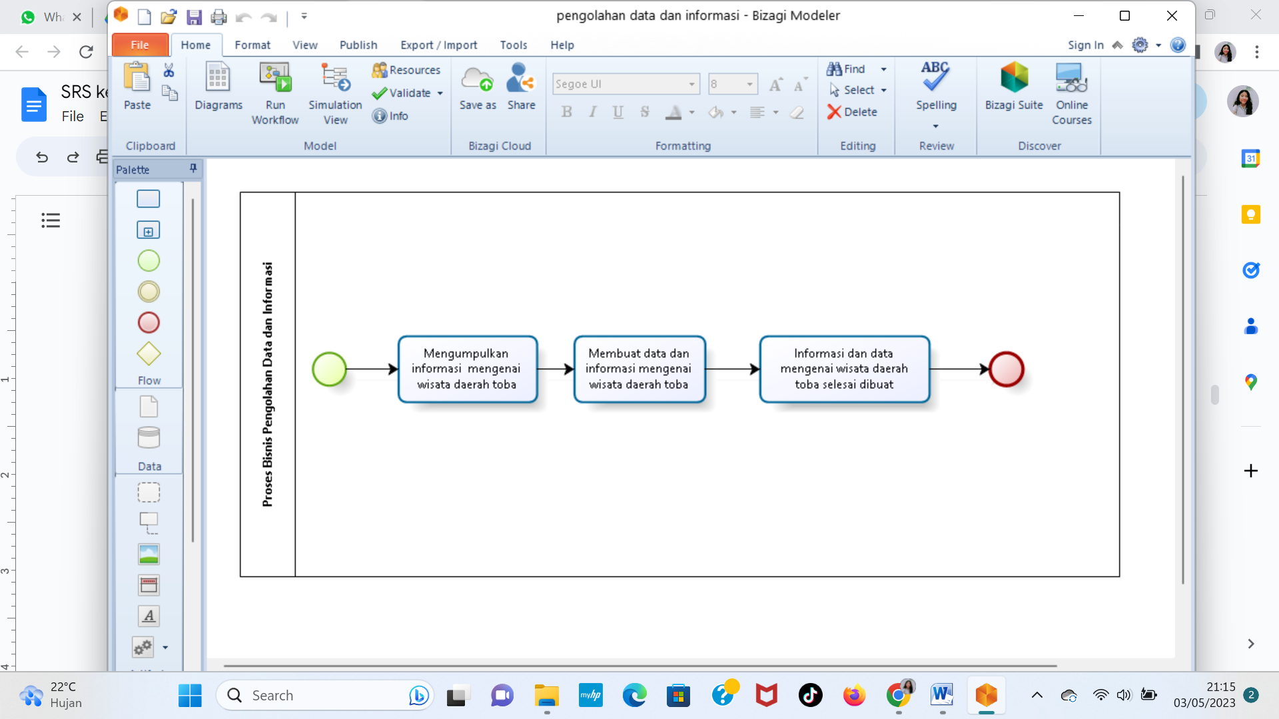

Gambar . *Business Process*

### *Target System*

Bagian ini menjelaskan tentang gambaran dari *target sistem* yang akan dikembangkan, meliputi ruang lingkup, bisnis proses, dan prosedur yang diperlukan dalam setiap proses. Untuk penjelasan secara rinci, akan dideskripsikan oleh subbab berikut.

Pengembangan *website* pariwisata di sekitar danau Toba dibuat untuk mempermudah *user* sepertiwisatawan dan masyarakat untuk memperoleh informasi mengenai pariwisata yang ada di sekitar danau Toba. Sistem ini diharapkan dapat membantu dalam melakukan pencarian informasi. Yang dimana nantinya sistem ini akan menyediakan informasi yang jelas dan detail mengenai Pengembangan *website* pariwisata di sekitar danau Toba. Pada sistem ini juga akan menampilkan gambar dan penjelasan dari setiap Pengembangan *website* pariwisata di sekitar danau Toba. Sistem ini juga dapat memberikan interaksi kepada pengguna untuk menjadi *contributor* dan dapat menambahkan informasi pada sistem. Sehingga informasi yang didapatkan mengenai Pengembangan *website* pariwisata di sekitar danau Toba lebih meluas lagi dari berbagai sumber. Pengguna dapat memberikan informasi pada sistem jika pengguna mendaftar menjadi contributor. Pengguna lain juga dapat melihat dan mengetahui informasi baru mengenai Pengembangan *website* pariwisata di sekitar danau Toba yang ada pada sistem.

#### 2.1.2.1 Business Process *Login* oleh Admin

*Admin* dapat *login* ke dalam sistem dengan menggunakan *email* dan *password* yang telah didaftarkan. Setelah *login*, *Admin* dapat mengakses semua menu yang ada di dalam sistem. Proses bisnis *login* ditunjukkan pada Gambar 2.

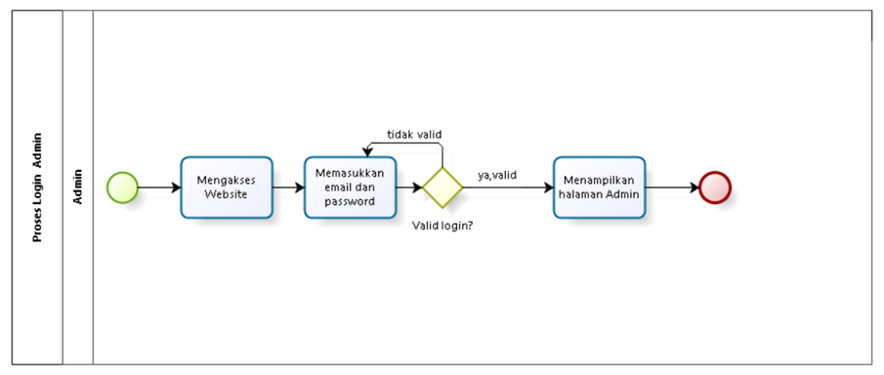

Gambar . BPMN *Login*

**2.1.2.2 Business Process *Login* oleh *Contributor***

*Contributor* dapat *login* ke dalam sistem dengan menggunakan *email* dan *password* yang telah didaftarkan sebelumnya. Setelah *login*, *contributor* dapat mengelola menu yang ada pada halaman *contributor*. Gambar bisnis proses *login* oleh *contributor* dapat dilihat pada gambar 3.

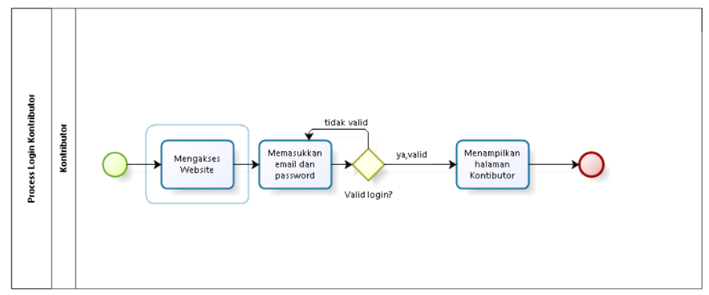

Gambar . BPMN *Login* oleh *Contributor*

#### 2.1.2.3 Business Process Registrasi

Dalam sistem, saat *guest* ingin melakukan registrasi akun maka *guest* harus memilih menu registrasi untuk menuju ke halaman registrasi akun, di halaman registrasi *guest* harus memasukan data seperti nama pengguna, *email*, *username*, tanggal lahir dan *password*. Gambar bisnis proses registrasi dapat dilihat pada gambar 4.

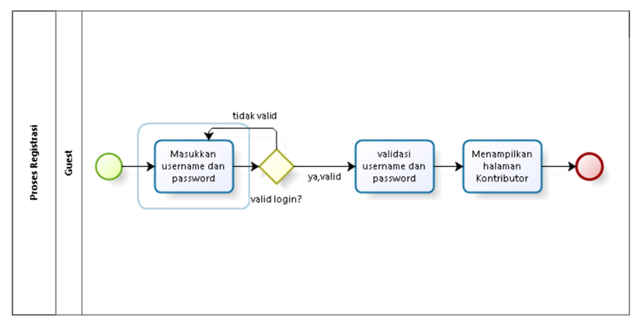

Gambar . BPMN Registrasi

#### 2.1.2.4 Business Process Melihat Kabupaten

Dalam sistem, saat *User* ingin melihat halaman kabupaten user dapat mengakses *website* terlebih dahulu lalu memilih menu Mau Kemana? Lalu memilih kabupaten yang ingin dilihat, lalu *user* bisa melihat halaman kabupaten tersebut. Gambar bisnis proses registrasi dapat dilihat pada gambar 5.

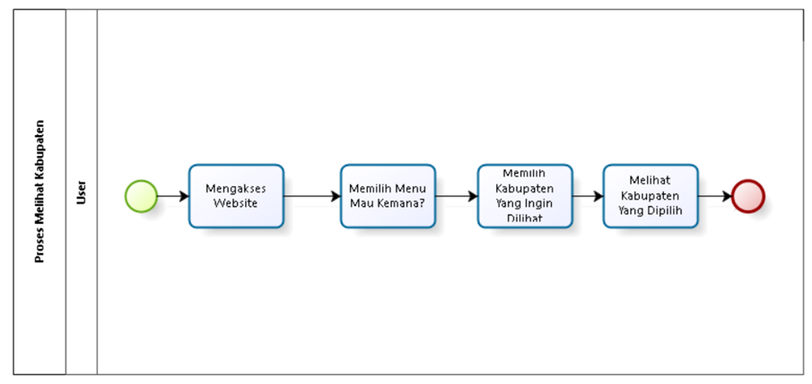

Gambar . BPMN Melihat Kabupaten

#### 2.1.2.5 Business Process Menambahkan Kabupaten

Dalam proses menambahkan kabupaten yaitu berupa informasi kabupaten yang terdapat di sekitar danau Toba, *Admin* harus melakukan *login* terlebih dahulu. Kemudian, *admin* dapat memilih menu kabupaten. Setelah itu, *admin* memilih menu tambah kabupaten kemudian mengisi *form* tambah kabupaten, kemudian memilih tombol simpan kemudian data yang baru ditambahkan akan tersimpan. Gambar bisnis proses menambahkan kabupaten dapat dilihat pada gambar 6.

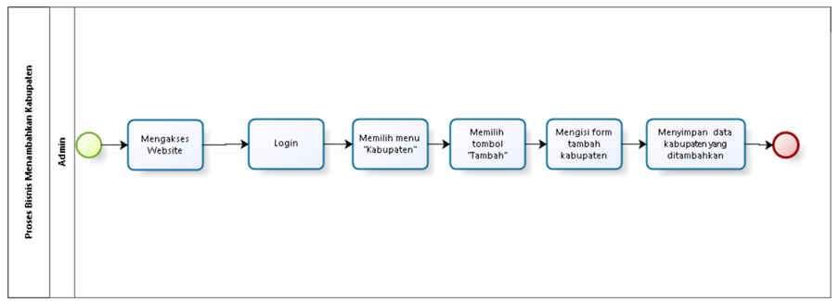

Gambar . BPMN Menambahkan Kabupaten

#### 2.1.2.6 Business Process Mengedit Kabupaten

Selain menambahkan kabupaten, Pengembangan *website* pariwisata di sekitar danau Toba *admin* juga dapat melakukan edit informasi kabupaten yang sudah ditambahkan di sistem. Sebelum dapat melakukan pengeditan pada halaman kabupaten, *admin* terlebih dahulu melakukan *login*. Setelah itu, *admin* dapat menekan tombol edit, *admin* dapat melakukan pengeditan, terhadap informasi kabupaten yang ditambahkan. Gambar bisnis proses mengedit kabupaten dapat dilihat pada Gambar 7.

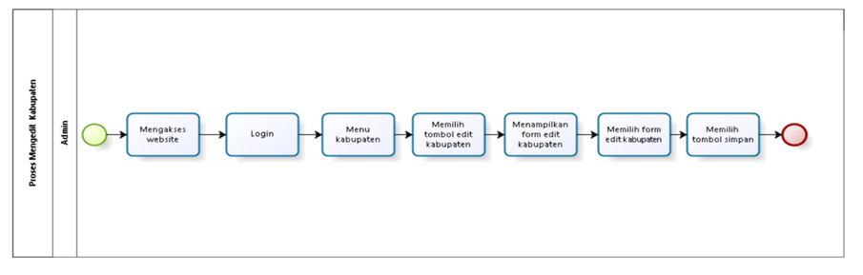

Gambar . BPMN Mengedit Kabupaten

#### 2.1.2.7 Business Process Menghapus Kabupaten

Fungsi menghapus kabupaten dapat dilakukan oleh *admin*. Pada Pengembangan *website* pariwisata di sekitar danau Toba *admin* juga dapat melakukan hapus informasi kabupaten yang sudah ditambahkan di sistem. Setelah itu, *admin* dapat menekan tombol hapus. Setelah menekan tombol hapus, *admin* dapat melakukan hapus informasi kabupaten, terhadap informasi kabupaten yang ditambahkan. Secara otomatis sistem akan menghapus. Gambar bisnis proses menghapus kabupaten dapat dilihat pada Gambar 8.

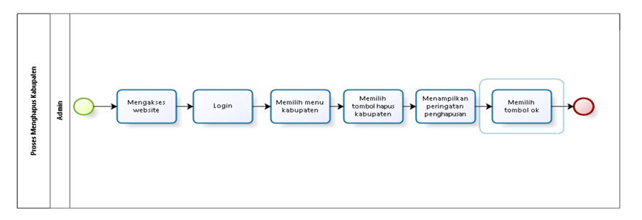

Gambar . BPMN Menghapus Kabupaten

#### 2.1.2.8 Business Process Menghapus Kabupaten

Dalam sistem, saat *User* ingin melihat halaman akomodasi *user* dapat mengakses *website* terlebih dahulu lalu memilih menu Cari Apa? Lalu memilih menu destinasi wisata kemudian memilih menu akomodasi, lalu user bisa melihat halaman akomodasi tersebut tersebut. Gambar bisnis proses melihat halaman akomodasi dapat dilihat pada gambar 9.

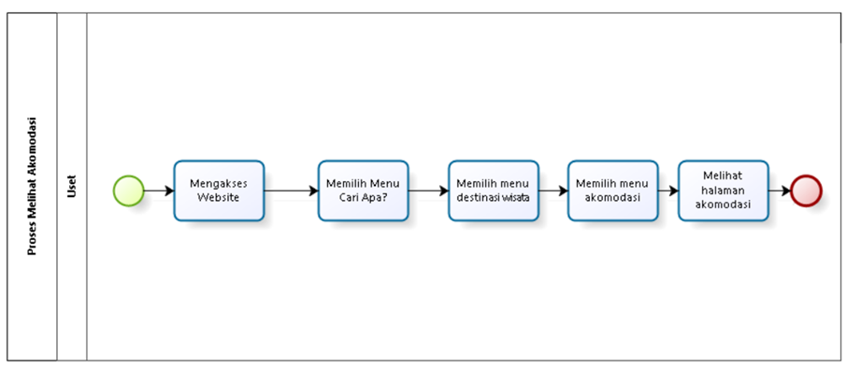

Gambar . BPMN Melihat Akomodasi

#### 2.1.2.9 Business Process Menambah Akomodasi

Fungsi menambah akomodasi dapat dilakukan oleh *admin* dan kontributor. Pada fungsi ini *admin* atau kontributor dapat menambah akomodasi yang ada pada menu. *Admin* atau kontributor dapat melakukan penambahan dengan memilih tombol “tambah”. Secara otomatis sistem akan menampilkan *form* isian untuk menambahkan data akomodasi. Setelah itu admin atau kontributor akan memilih tombol simpan maka sistem akan menyimpan dan menampilkan tambahan akomodasi pada halaman. Gambar bisnis proses menambahkan akomodasi dapat dilihat pada Gambar 10.

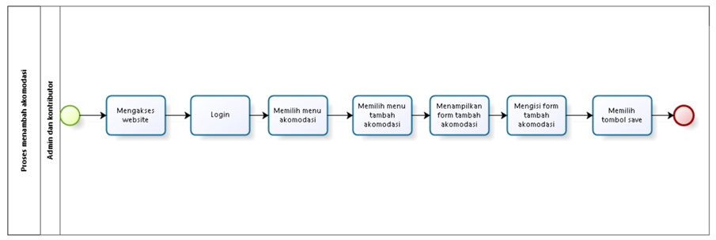

Gambar . BPMN Menambah Akomodasi

#### 2.1.2.10 Business Process Mengedit Akomodasi

Selain dapat menambahkan *admin* dan kontributor juga dapat mengedit akomodasi. Pada fungsi ini admin atau kontributor dapat mengelola informasi dengan mengedit informasi akomodasi yang ada pada menu. Sebelum dapat melakukan pengeditan, *admin* terlebih dahulu harus *login*. Admin atau contributor dapat melakukan pengeditan dengan memilih tombol “edit”. Secara otomatis sistem akan menampilkan *form* isian untuk mengedit informasi akomodasi yang telah dipilih. Setelah itu admin akan memilih tombol simpan maka sistem akan menyimpan dan menampilkan perubahan informasi akomodasi yang sudah di edit pada halaman akomodasi. Gambar bisnis proses mengedit akomodasi dapat dilihat pada Gambar 11.

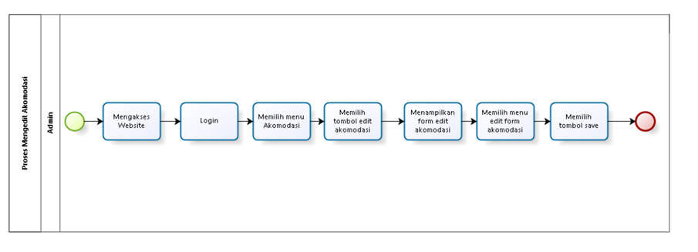

Gambar . BPMN Mengedit Akomodasi

#### 2.1.2.11 Business Process Menghapus Akomodasi

Admin dan kontributor yang ingin menghapus informasi data akomodasi akan memilih menu data akomodasi. Kemudian admin atau kontributor akan memilih salah satu informasi dan memilih tombol hapus. Dengan secara otomatis sistem akan menghapus informasi yang sudah dipilih untuk dihapus. Gambar bisnis proses menghapus akomodasi dapat dilihat pada gambar 12.

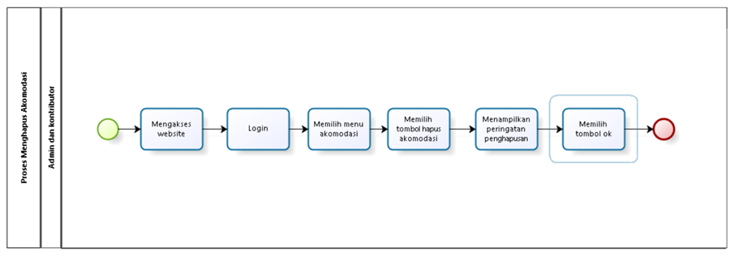

Gambar . BPMN Menghapus Akomodasi

#### 2.1.2.12 Business Process Melihat Destinasi

Dalam sistem, saat *User* ingin melihat halaman destinasi user dapat mengakses website terlebih dahulu lalu memilih menu Cari Apa? Lalu memilih menu destinasi wisata kemudian memilih menu destinasi yang ingin dilihat, lalu user bisa melihat halaman destinasi tersebut. Gambar bisnis proses melihat halaman destinasi dapat dilihat pada gambar 13.

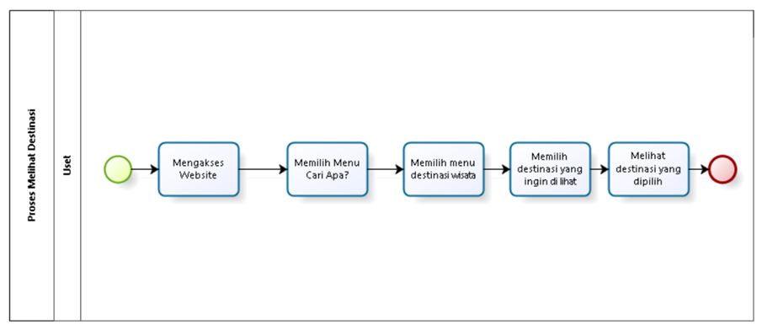

Gambar . BPMN Melihat Destinasi

#### 2.1.2.13 Business Process Menambah Destinasi

Fungsi menambahkan destinasi dapat dilakukan oleh admin dan kontributor. Pada fungsi ini admin atau kontributor dapat menambahkan informasi yang ada pada menu destinasi. Admin atau contributor dapat melakukan penambahan dengan memilih tombol “tambah”. Secara otomatis sistem akan menampilkan form isian untuk menambahkan data destinasi. Setelah itu admin atau contributor akan memilih tombol simpan maka sistem akan menyimpan dan menampilkan tambahan destinasi pada halaman data *website*. Gambar bisnis proses menambahkan destinasi dapat dilihat pada Gambar 14.

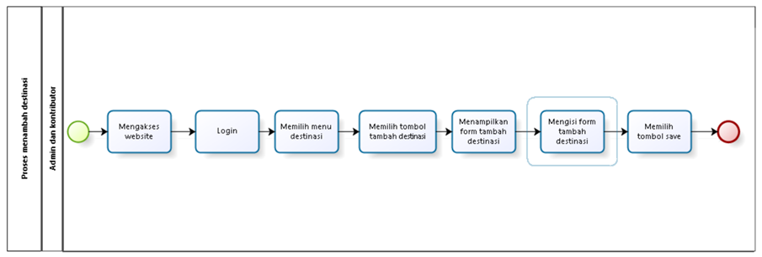Gambar . BPMN Menambah Destinasi

#### 2.1.2.14 Business Process Mengedit Destinasi

Pada fungsi ini admin dan kontributor juga dapat mengedit informasi pada halaman destinasi. Sebelum dapat mengedit informasi admin atau contributor sudah harus melakukan login terlebih dahulu. Kemudian admin atau contributor akan memilih menu destinasi. Pada halaman tersebut admin atau contributor akan memilih tombol edit. Secara otomatis sistem akan menampilkan form pengeditan. Setelah selesai mengedit informasi admin atau contributor akan memilih tombol submit. Maka sistem akan menyimpan informasi yang telah diedit pada sistem. Gambar bisnis proses mengedit destinasi dapat dilihat pada gambar 15.

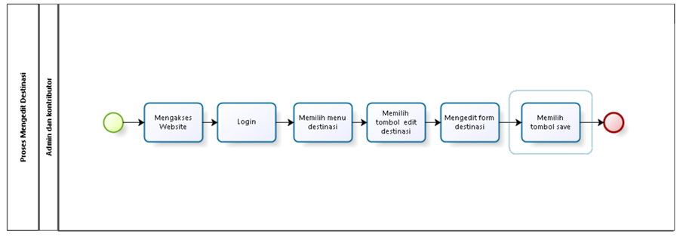

Gambar . BPMN Mengedit Destinasi

#### 2.1.2.15 Business Process Menghapus Destinasi

Admin atau kontributor yang ingin menghapus informasi destinasi akan memilih menu destinasi. Kemudian admin atau contributor akan memilih salah satu informasi dan memilih tombol hapus. Dengan secara otomatis sistem akan menghapus informasi yang sudah dipilih untuk dihapus. Gambar bisnis proses menghapus destinasi dapat dilihat pada gambar 16.

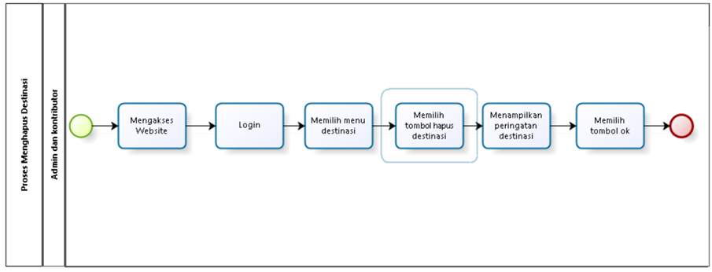

Gambar . BPMN Menghapus Destinasi

#### 2.1.2.16 Business Process Melihat Info Wisata

Dalam sistem, saat *User* ingin melihat halaman info wisata user dapat mengakses website terlebih dahulu lalu memilih menu Cari Apa? Lalu memilih menu info wisata kemudian memilih menu info wisata yang ingin dilihat, lalu user bisa melihat halaman info wisata tersebut. Gambar bisnis proses melihat halaman info wisata dapat dilihat pada gambar 17.

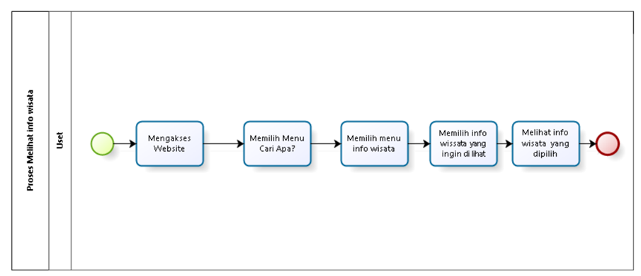

Gambar . BPMN Melihat Info Wisata

#### 2.1.2.17 Business Process Menambah Info Wisata

Pada fungsi menambah info wisata digunakan oleh admin dan kontributor. Pada fungsi ini admin atau contributor dapat menambahkan informasi yang ada pada halaman info wisata. Untuk dapat menambahkan informasi pada info wisata admin atau kontributor harus melakukan *login* terlebih dahulu. Kemudian admin atau contributor akan memilih tombol “tambah” Secara otomatis sistem akan menampilkan *form* menambahkan info wisata. Kemdian sistem akan menyimpan ketika admin atau contributor telah memilih tombol “*submit*”. Gambar bisnis proses menambah info wisata dapat dilihat pada gambar 18.

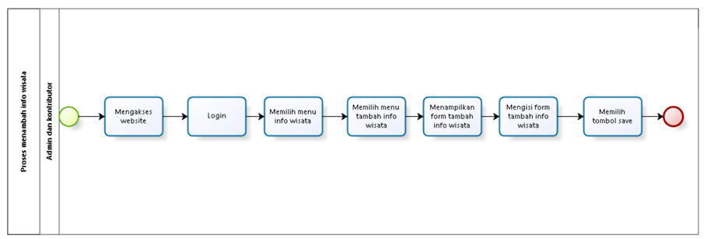

Gambar . BPMN Menambah Info Wisata

#### 2.1.2.18 Business Process Mengedit Info Wisata

Pada fungsi ini admin dan contributor juga dapat mengedit info wisata. Sebelum dapat mengedit informasi halaman info wisata ini admin atau contributor harus melakukan *login* terlebih dahulu. Kemudian admin atau contributor akan memilih menu info wisata. Pada halaman tersebut admin atau contributor akan memilih tombol edit. Secara otomatis sistem akan menampilkan *form* pengeditan. Setelah selesai mengedit informasi admin atau kontributor akan memilih tombol *submit.* Maka sistem akan menyimpan informasi yang telah diedit pada sistem. Gambar bisnis proses mengedit info wisata dapat dilihat pada gambar 19.

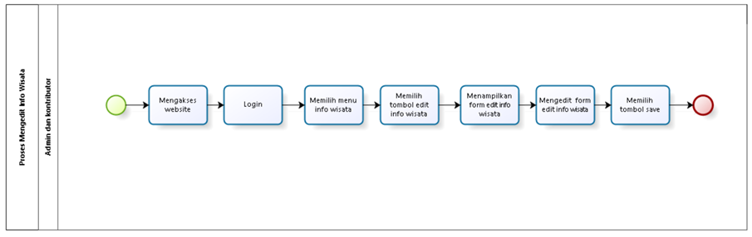

Gambar . BPMN Mengedit Info Wisata

#### 2.1.2.19 Business Process Menghapus Info Wisata

Admin atau contributor yang ingin menghapus informasi pada info wisata akan memilih menu info wisata. Kemudian admin atau kontributor akan memilih salah satu infomasi dan memilih tombol hapus. Dengan secara otomatis sistem akan menghapus informasi yang sudah dipilih untuk dihapus. Gambar bisnis proses menghapus info wisata dapat dilihat pada gambar 20.

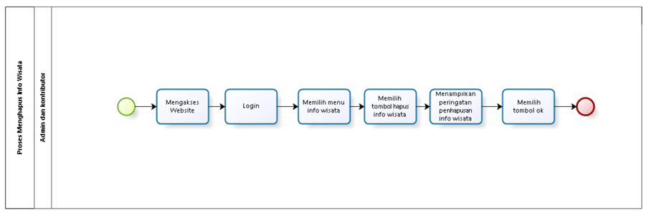

Gambar . BPMN Menghapus Info Wisata

#### 2.1.2.20 Business Process Melihat Tempat Makan

#### Dalam sistem, saat *User* ingin melihat halaman tempat makan user dapat mengakses website terlebih dahulu lalu memilih menu Cari Apa? Lalu memilih menu tempat makan lalu user bisa melihat halaman info wisata tersebut. Gambar bisnis proses melihat halaman tempat makan dapat dilihat pada gambar 22.

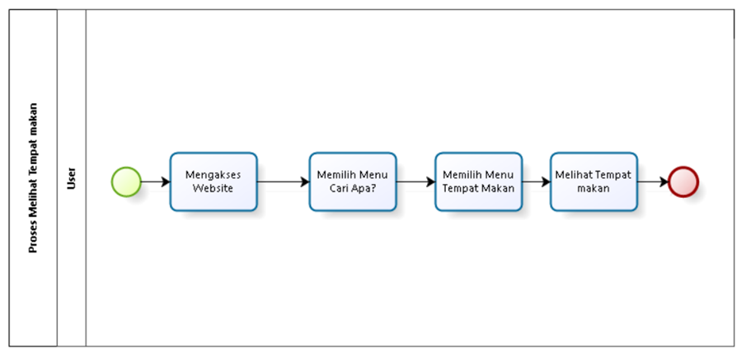

Gambar . BPMN Melihat Tempat Makan

#### 2.1.2.21 Business Process Menambah Tempat Makan

Pada fungsi menambah tempat makan digunakan oleh admin dan kontributor. Pada fungsi ini admin atau contributor dapat menambahkan informasi yang ada pada halaman tempat makan. Untuk dapat menambahkan informasi pada halaman tempat makan admin atau kontributor harus melakukan *login* terlebih dahulu. Kemudian admin atau contributor akan memilih tombol “tambah” Secara otomatis sistem akan menampilkan *form* menambahkan tempat makan. Kemdian sistem akan menyimpan ketika admin atau contributor telah memilih tombol “*submit*”. Gambar bisnis proses menambah tempat makan dapat dilihat pada gambar 23.

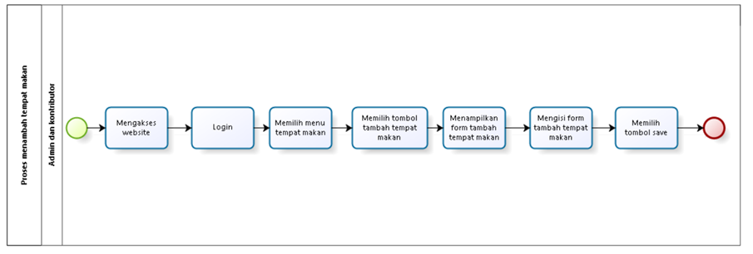

Gambar . BPMN Menambah Tempat Makan

#### 2.1.2.22 Business Process Mengedit Tempat Makan

Pada fungsi ini admin dan contributor juga dapat mengedit info wisata. Sebelum dapat mengedit informasi halaman info wisata ini admin atau contributor harus melakukan *login* terlebih dahulu. Kemudian admin atau contributor akan memilih menu info wisata. Pada halaman tersebut admin atau contributor akan memilih tombol edit. Secara otomatis sistem akan menampilkan *form* pengeditan. Setelah selesai mengedit informasi admin atau kontributor akan memilih tombol *submit.* Maka sistem akan menyimpan informasi yang telah diedit pada sistem. Gambar bisnis proses mengedit info wisata dapat dilihat pada gambar 24.

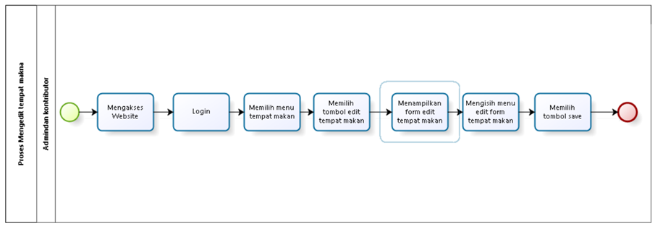

Gambar . BPMN Mengedit Tempat Makan

#### 2.1.2.23 Business Process Menghapus Tempat Makan

Admin atau contributor yang ingin menghapus informasi pada tempat makan akan memilih menu tempat makan. Kemudian admin atau kontributor akan memilih salah satu infomasi dan memilih tombol hapus. Dengan secara otomatis sistem akan menghapus informasi yang sudah dipilih untuk dihapus. Gambar bisnis proses menghapus tempat makan dapat dilihat pada gambar 25.

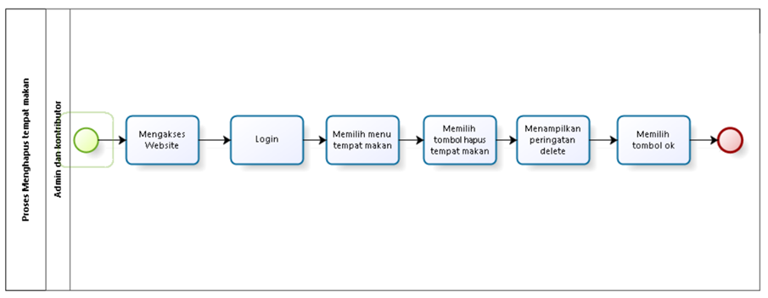

Gambar . BPMN Menghapus Tempat Makan

#### 2.1.2.24 Business Process Melihat Galeri

Dalam sistem, saat *User* ingin melihat halaman tempat makan user dapat mengakses website terlebih dahulu lalu memilih menu galeri. Lalu user dapat melihat halaman galeri. Gambar bisnis proses melihat halaman galeri dapat dilihat pada gambar 26.

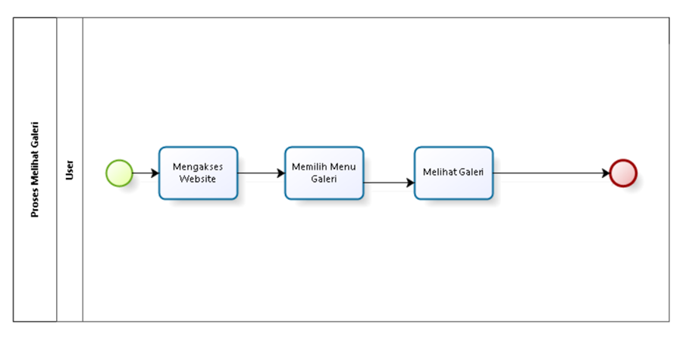

Gambar . BPMN Melihat Galeri

#### 2.1.2.25 Business Process Melihat Tentang Kami

Dalam sistem, saat *User* ingin melihat halaman tentang kami user dapat mengakses website terlebih dahulu lalu memilih menu tentang kami. Lalu user dapat melihat halaman tentang kami. Gambar bisnis proses melihat halaman tentang kami dapat dilihat pada gambar 27.

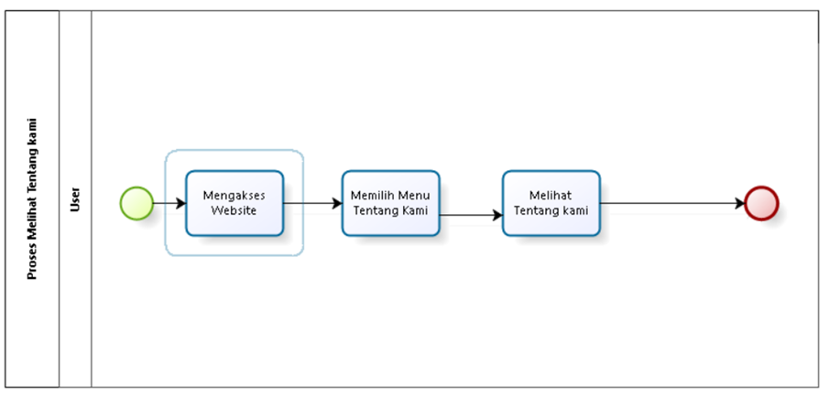

Gambar . BPMN Melihat Tentang Kami

#### 2.1.2.26 Business Process Logout

*kontributor* dan *Admin* dapat melakukan *logout* dari sistem dengan menekan tombol *logout* yang tersedia pada bar navigasi, setelah menekan tombol *logout*, *kontributor dan admin* akan diarahkan kembali ke halaman beranda. Bisnis proses *logout* dapat dilihat pada gambar 28.

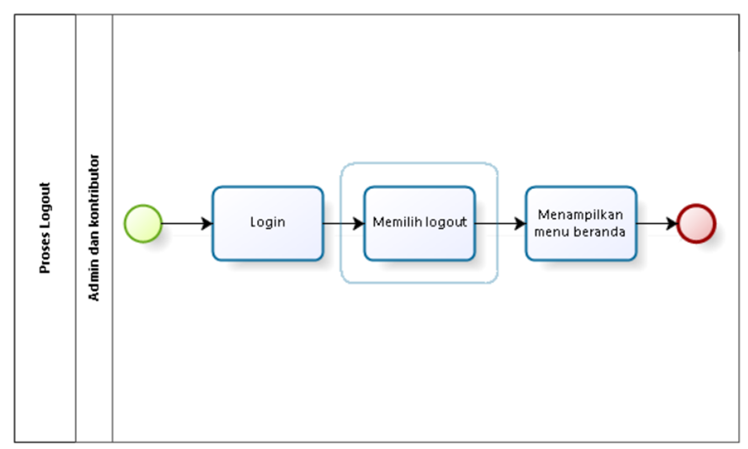

Gambar . BPMN Logout

#### 2.1.2.27 Business Process Melihat Profil

Dalam sistem, saat *User* ingin melihat halaman tempat makan user dapat mengakses website terlebih dahulu lalu memilih profil lalu user bisa melihat halaman profil tersebut. Gambar bisnis proses melihat profil dapat dilihat pada gambar 22.

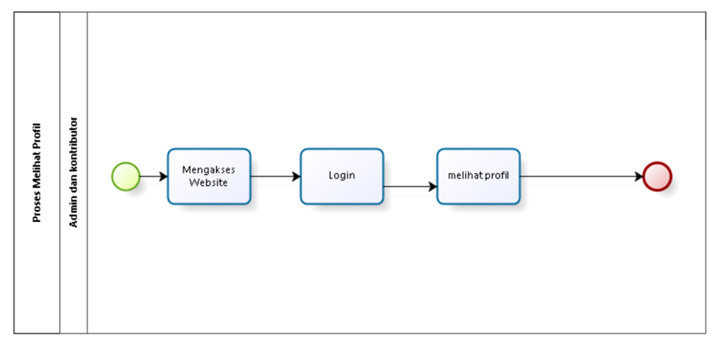

Gambar . BPMN Melihat Profil

#### 2.1.2.29 Business Process Mengedit Profil

Pada fungsi ini admin dan contributor juga dapat mengedit profil. Admin dan user harus login terlebih dahulu lalu memilih menu profil lalu admin dan contributor dapat mengedit profil. Gambar bisnis proses mengedit profil dapat dilihat pada gambar 30.

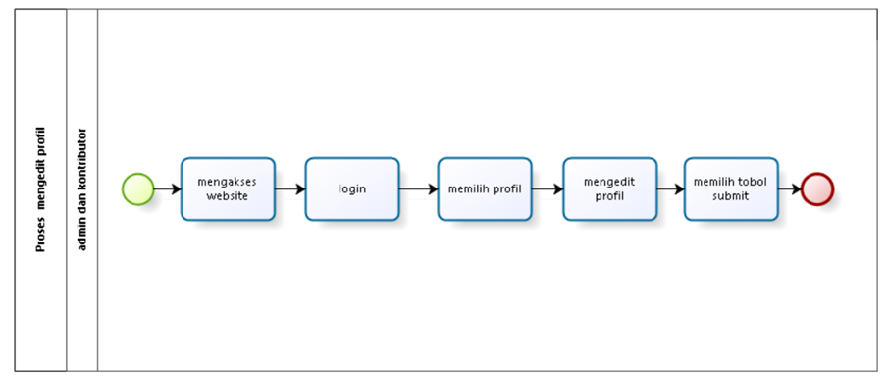

Gambar . BPMN Mengedit Profil

#### 2.1.2.30 Business Process Melihat Testimoni

Dalam sistem, saat *User* ingin melihat testimoni user dapat mengakses website terlebih dahulu lalu memilih menu yang ingin dilihat Lalu melihat testimoni. Gambar bisnis proses melihat testimoni dapat dilihat pada gambar 31 .

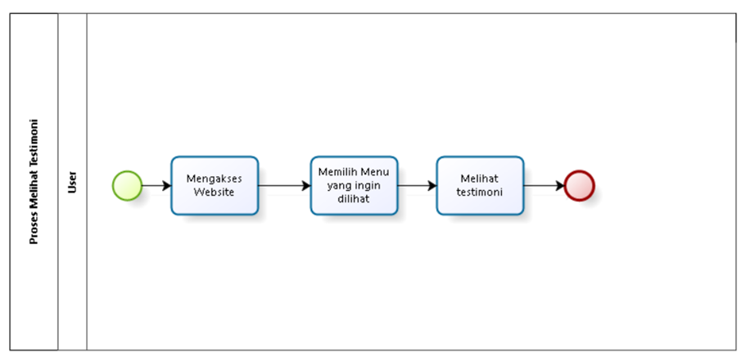

Gambar . BPMN Melihat Testimoni

#### 2.1.2.31 Business Process Menambah Testimoni

Pada fungsi menambah testimoni yang dapat dilakukan oleh contributor, kontributor harus melakukan login terlebih dahulu lalu contributor dapat menambahkan testimoni. Gambar bisnis proses menambah testimoni dapat dilihat pada gambar 32.

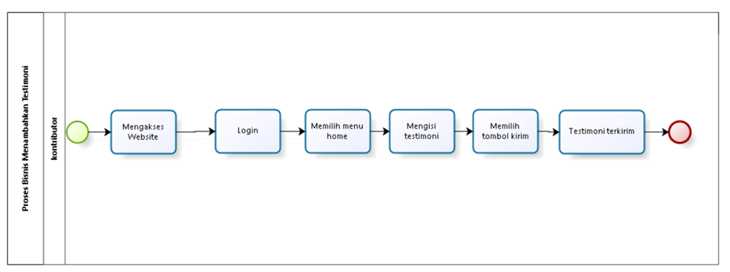

Gambar . BPMN Menambah Testimoni

#### 2.1.2.32 Business Process Menampilkan Testimoni

Fungsi menampilkan testimoni hanya dapat dilakukan oleh admin. Admin harus login terlebih dahulu lalu memilih menu testimoni, setelah itu admin dapat memilih untuk menampilkan testimoni atau tidak. Gambar bisnis proses menampilkan testimoni dapat dilihat pada gambar 33.

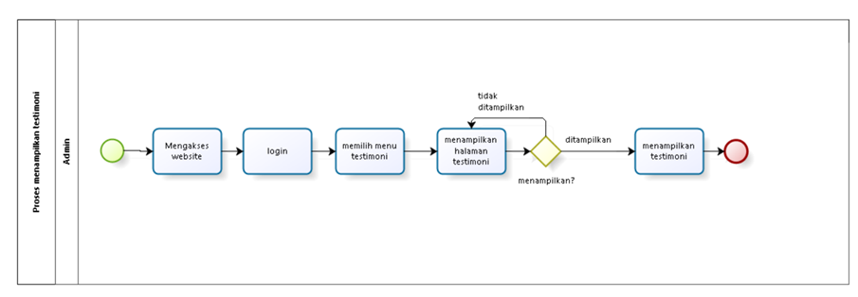

Gambar . BPMN Menampilkan Testimoni

#### 2.1.2.33 Business Process Menambah Kategori Destinasi

Pada fungsi menambah kategori destinasi digunakan oleh admin. Pada fungsi ini admin dapat menambahkan kategori destinasi. Untuk dapat menambahkan kategori destinasi admin harus melakukan *login* terlebih dahulu. Kemudian admin akan memilih tombol “tambah” Secara otomatis sistem akan menampilkan *form* menambahkan kategori destinasi. Kemdian sistem akan menyimpan ketika admin telah memilih tombol “*submit*”. Gambar bisnis proses menambah kategori destinasi dapat dilihat pada gambar 34.

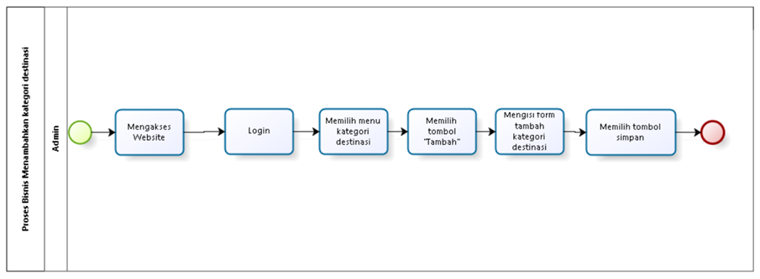

Gambar . BPMN Menambah Kategori Destinasi

#### 2.1.2.34 Business Process Mengedit Kategori Destinasi

Pada fungsi ini admin dapat mengedit kategori destinasi. Admin harus melakukan *login* terlebih dahulu. Kemudian admin memilih menu kategori destinasi. Pada halaman tersebut admin memilih tombol edit. Secara otomatis sistem akan menampilkan *form* pengeditan. Setelah selesai mengedit informasi admin memilih tombol *submit.* Maka sistem akan menyimpan informasi yang telah diedit pada sistem. Gambar bisnis proses mengedit kategori destinasi dapat dilihat pada gambar 34.

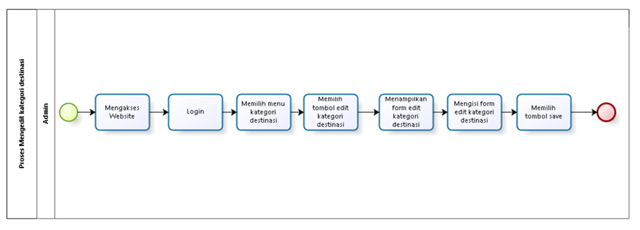

Gambar . BPMN Mengedit Kategori Destinasi

#### 2.1.2.35 Business Process Menghapus Kategori Destinasi

Admin ingin menghapus kategori destinasi akan memilih menu kategori destinasi. Kemudian admin akan memilih salah satu kategori destinasi yang ingin di hapus dan memilih tombol hapus. Dengan secara otomatis sistem akan menghapus informasi yang sudah dipilih untuk dihapus. Gambar bisnis proses menghapus kategori destinasi dapat dilihat pada gambar 35.

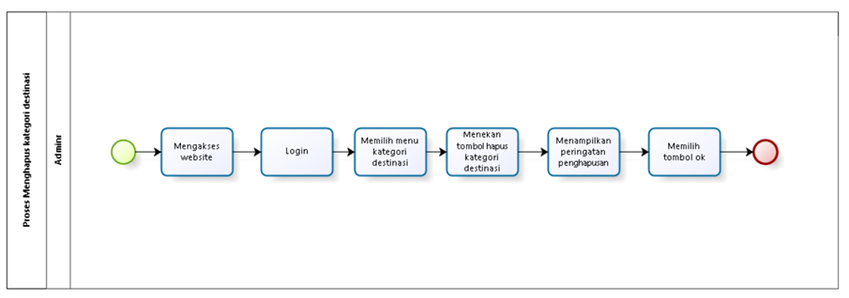

Gambar . BPMN Menghapus Kategori Destinasi

#### 2.1.2.36 Business Process Menambah Kategori Info Wisata

Pada fungsi menambah kategori info wisata oleh admin pada fungsi ini admin dapat menambahkan informasi yang ada pada kategori info wisata. Untuk dapat menambahkan kategori info wisata admin harus *login* terlebih dahulu. Kemudian admin akan memilih tombol “tambah” Secara otomatis sistem akan menampilkan *form* menambahkan kategori info wisata. Kemdian sistem akan menyimpan ketika admin telah memilih tombol “*submit*”. Gambar bisnis proses menambah kategori info wisata dapat dilihat pada gambar 36.

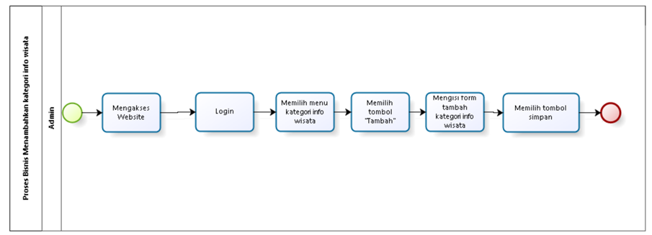

Gambar . BPMN Menambah kategori Info Wisata

#### 2.1.2.37 Business Process Mengedit Kategori Info Wisata

Pada fungsi ini admin juga dapat mengedit kategori info wisata. Sebelum dapat mengedit kategori info wisata ini admin harus *login* terlebih dahulu. Kemudian admin memilih kategori info wisata. Pada halaman tersebut admin memilih tombol edit. Secara otomatis sistem akan menampilkan *form* pengeditan. Setelah selesai mengedit informasi admin memilih tombol *submit.* Maka sistem akan menyimpan informasi yang telah diedit pada sistem. Gambar bisnis proses mengedit kategori info wisata dapat dilihat pada gambar 37.

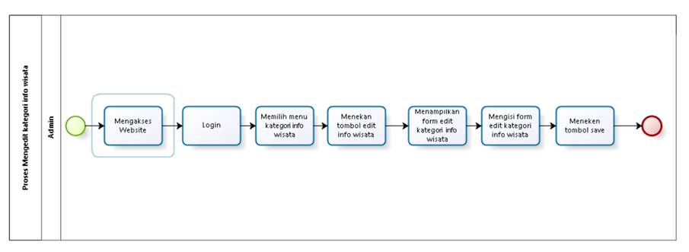

Gambar . PMN Mengedit Kategori Info Wisata

#### 2.1.2.38 Business Process Menghapus Kategori Info Wisata

#### Admin yang ingin menghapus kategori info wisata akan memilih kategori info wisata. Kemudian admin memilih salah satu kategori yang ingin di hapus dan memilih tombol hapus. Dengan secara otomatis sistem akan menghapus informasi yang sudah dipilih. Gambar bisnis proses menghapus kategori info wisata dapat dilihat pada gambar 38.

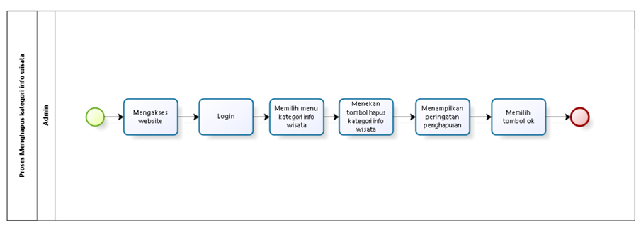

Gambar . BPMN Menghapus Kategori Tempat Wisata

## Fungsi Utama *(Target System)*

Adapun fungsi-fungsi yang terdapat dalam Website wisata di sekitar danau toba adalah sebagai berikut.

1. Fungsi login digunakan oleh admin dan kontributor untuk dapat masuk ke dalam website dan mengolah data website.
2. Fungsi logout digunakan oleh admin dan kontibutor untuk keluar dari halaman website.
3. Fungsi Registrasi digunakan oleh guest yang ingin bergabung menjadi contributor.
4. Fungsi Melihat Akomodasi

Fungsi ini digunakan oleh user untuk melihat halaman akomodasi.

1. Fungsi Menambah Informasi Akomodasi  
    Fungsi ini digunakan oleh admin dan kontributor untuk menambahkan informasi akomodasi pada website
2. Fungsi Mengedit Informasi Akomodasi  
    Fungsi ini digunakan oleh admin dan contributor untuk mengedit informasi akomodasi pada website.
3. Fungsi Menghapus Informasi Akomodasi  
    Fungsi ini digunakan oleh admin dan kontributor untuk menghapus informasi akomodasi pada website.
4. Fungsi Melihat Tempat Makan

Fungsi ini digunakan oleh user untuk melihat halaman tempat makan.

1. Fungsi Menambah Informasi Tempat Makan  
    Fungsi ini digunakan oleh admin dan contributor untuk menambah informasi tempat makan pada website.
2. Fungsi Mengedit Informasi Tempat Makan  
    Fungsi ini digunakan oleh admin dan contributor untuk mengedit informasi tempat makan pada website.
3. Fungsi Menghapus Informasi Tempat Makan  
    Fungsi ini digunakan oleh admin dan contributor untuk menghapus informasi tempat makan pada website.
4. Fungsi Melihat Info Wisata

Fungsi ini digunakan oleh user untuk melihat halaman info wisata.

1. Fungsi Menambah Info Wisata  
    Fungsi ini digunakan oleh admin dan kontributor untuk menambah informasi info wisata pada website.
2. Fungsi Mengedit Info wisata  
    Fungsi ini digunakan oleh admin dan contributor untuk mengedit informasi info wisata pada website.
3. Fungsi Menghapus Info wisata  
    Fungsi ini digunakan oleh admin dan contributor untuk menghapus informasi info wisata pada website.
4. Fungsi Melihat Destinasi

Fungsi ini digunakan oleh user untuk melihat halaman destinasi.

1. Fungsi Menambah Destinasi  
    Fungsi ini digunakan oleh admin dan kontributor untuk menambah informasi destinasi pada website.
2. Fungsi Mengedit Destinasi  
    Fungsi ini digunakan oleh admin dan contributor untuk mengedit informasi destinasi pada website.
3. Fungsi Menghapus Destinasi  
    Fungsi ini digunakan oleh admin dan contributor untuk menghapus informasi destinasi pada website.
4. Fungsi Melihat Kabupaten

Fungsi ini digunakan oleh user untuk melihat halaman kabupaten.

1. Fungsi Menambah Kabupaten  
    Fungsi ini digunakan oleh admin untuk menambah informasi kabupaten pada website.
2. Fungsi Mengedit Kabupaten  
    Fungsi ini digunakan oleh admin untuk mengedit informasi kabupaten pada website.
3. Fungsi Menghapus Kabupaten  
    Fungsi ini digunakan oleh admin untuk menghapus informasi kabupaten pada website.
4. Fungsi Melihat Galeri

Fungsi ini digunakan oleh user untuk melihat halaman galeri.

1. Fungsi Melihat Tentang Kami

Fungsi ini digunakan oleh user untuk melihat halaman tentang kami.

1. Fungsi Melihat Testimoni

Fungsi ini digunakan oleh user untuk melihat testimoni.

1. Fungsi Menambah Testimoni  
    Fungsi ini digunakan oleh kontributor untuk menambah testimoni pada website.
2. Fungsi Menampilkan Testimoni  
    Fungsi ini digunakan oleh admin untuk menampilkan testimoni pada website.
3. Fungsi Melihat Profil

Fungsi ini digunakan oleh admin dan contributor untuk melihat profil.

1. Fungsi Mengedit Profil  
    Fungsi ini digunakan oleh admin dan kontributor untuk mengedit informasi profil pada website.
2. Fungsi Menambahkan Kategori Destinasi  
    Fungsi ini digunakan oleh admin untuk menambahkan kategori destinasi.
3. Fungsi Mengedit Kategori Destinasi  
    Fungsi ini digunakan oleh admin untuk mengedit kategori destinasi
4. Fungsi Menghapus kategori Destinasi  
    Fungsi ini digunakan oleh admin untuk menghapus kategori destinasi
5. Fungsi Menambahkan kategori info wisata  
    Fungsi ini digunakan oleh admin untuk menambahkan kategori info wisata.
6. Fungsi Mengedit Kategori Info Wisata  
    Fungsi ini digunakan oleh admin untuk mengedit kategori info wisata.
7. Fungsi Menghapus Kategori Info Wisata  
    Fungsi ini digunakan oleh admin untuk menghapus kategori info wisata.

## Kelompok dan Karakteristik Pengguna

Adapun kelompok dan karakteristik pengguna terdiri dari admin (maintenance) dan pengguna . Kelompok dan karakteristik pengguna dilampirkan pada tabel 4.

Table . Kelompok dan Karakteristik Pengguna

|  |  |  |
| --- | --- | --- |
| Kategori Pengguna | Fungsi | Hak Akses ke Sistem Informasi Sarana Prasarana IT Del |
| Admin (pihak *maintenance*) | Mengelola informasi dalam sistem  Melakukan CRUD (*Create, Read, Update, Delete)* pada menu setiap menu | 1. Akses ke menu *login* 2. Akses ke menu *create, read, update, delete* informasi dalam sistem 3. Akses ke menu pengiriman notifikasi melalui sistem |
| *Guest* | Melihat informasi dalam sistem dan menginput data ke sistem | 1. Akses ke menu *login* 2. Akses ke menu Lapor *Maintenance* 3. Akses ke menu *home* 4. Akses ke menu *profil* 5. Akses ke menu galeri 6. Akses ke menu *contact* 7. Akses ke menu *logout* |
| Contributor | - Melakukan Registrasi untuk memiliki akun untuk mengakses sistem  - *Login* ke dalam sistem  - Melakukan CRUD (*Create, Read, Update, Delete)* pada menu setiap menu  - Mengisi *form* testimoni  - Mengedit akun profil | - Akses ke menu *dashboard*  - Akses ke menu galeri  - Akses ke menu testimoni |

### 2.3.1 Pengguna 1

|  |  |  |
| --- | --- | --- |
| *Description of user* | : | *Admin (pihak maintenance)* |
| *Role* | : | *Admin* |
| *Prerequisite* | : | *Admin* memiliki akun khusus harus *login* terlebih dahulu dengan *email* dan *password* |
| *Task description* | : | *Admin* dapat mengelola informasi dalam sistem, seperti menambahkan, mengedit, menghapus serta mengirimkan data dan pesan informasi. |

### 2.3.2 Pengguna 2

|  |  |  |
| --- | --- | --- |
| *Description of user* | : | Contributor |
| *Role* | : | Contributor |
| *Prerequisite* | : | Contributor masuk ke halaman website wisata sekitar Toba. |
| *Task description* | : | Contributor dapat melihat informasi dan membuat testimoni pada halaman destinasi yang ada pada *website.* |

### 2.3.3 Pengguna 3

*Description of User* : *Guest*

*Role : Guest*

*Prerequisite : Guest* harus memiliki jaringan internet yang stabil agar dapat

masuk dan mengakses sistem

*Task Description : Guest* dapat melihat informasi dalam sistem

## Lingkungan

Subbab ini akan menjelaskan tentang lingkungan sistem, dimulai dari pengembangan, pengujian, hingga pengoperasian sistem.

### Pengembangan

Spesifikasi minimal perangkat lunak yang digunakan dalam pengembangan Sistem Informasi Klinik Del terlampir dalam tabel 5.

Table . Lingkungan Pengembangan

|  |  |  |
| --- | --- | --- |
| Server | : | *Apache* |
| Database Engine | : | *MySQL* |
| Installed Software | : | *Mozilla Firefox, Google Chrome, Apache* |
| Operating System | : | *Windows 11* |
| Minimum Storage | : | *16 GB* |

### Pengujian

Spesifikasi minimal perangkat lunak yang digunakan dalam pengujian Website Wisata Sekitar Danau Toba terlampir dalam tabel 6.

Table . Lingkungan Pengujian

|  |  |  |
| --- | --- | --- |
| Server | : | *Apache* |
| Database Engine | : | *My SQL* |
| Installed Software | : | *Apache, Google Chrome, Mozilla Firefox* |
| Operating System | : | *Windows 11* |
| Minimum Storage | : | *128 GB* |

### Pengoperasian

Spesifikasi minimal perangkat lunak yang digunakan dalam pengoperasian Sistem Informasi Klinik Del terlampir dalam tabel 7.

Table . Lingkungan Pengoperasian

|  |  |  |
| --- | --- | --- |
| Server | : | *Apache* |
| Database Engine | : | *My SQL* |
| Installed Software | : | *Apache, Mozilla Firefox, Google Chrome* |
| Operating System | : | *Windows 11* |
| Minimum Storage | : | *128 GB* |

## Batasan Desain dan Implementasi

Website dapat diakses dengan baik melalui browser yang mendukung penggunaan HTML 5 dan PHP, seperti *mozilla firefox* dan *google chrome*. Website dapat diakses oleh user tanpa melakukan *login*. Website ini juga nantinya sangat bergantung pada jaringan yang tersedia. Apabila tidak terdapat jaringan dan aplikasi bantuan penyedia server, maka website ini tidak akan dapat dijalankan dan diakses oleh *user*.

## Asumsi dan Kebergantungan

Adapun asumsi dan kebergantungan dalam pengembangan Website Wisata Sekitar Danau Toba adalah sebagai berikut.

Asumsi:

1. Setiap tahapan yang dilakukan dalam pengerjaan proyek adalah sesuai dan tepat dengan jadwal yang telah ditentukan.
2. Segala data-data yang dikumpulkan, baik dari *client* dan dosen pembimbing adalah benar adanya.

Kebergantungan :

1. Data yang nantinya ada dalam sistem merupakan data yang benar dan tepat.
2. *Client* harus mengetahui fitur dalam sistem serta fungsi dan tata cara penggunaan.

# Kebutuan Rinci

Bab ini berisi penjelasan secara keseluruhan mengenai sistem secara spesifik, yang mencakup antarmuka, kebutuhan fungsional, dan Kebutuhan Non Fungsional dari sistem yang akan dibangun.

## Kebutuhan Antarmuka

Subbab ini menjelaskan tentang kebutuhan antarmuka yang terdapat dalam sistem. Kebutuhan antarmuka dalam sistem terdiri dari antarmuka sistem, antarmuka pengguna, antarmuka perangkat keras, dan antarmuka komunikasi. Secara detail, antarmuka sistem akan dijelaskan dalam sub-subbab berikut.

### Antarmuka Sistem

Pengembangan *website* pariwisata di sekitar danau Toba dikembangkan dalam bentuk *website.* Antarmuka pengguna diperlukan dalam pengoperasian sistem yang dibangun.

### Antarmuka Pengguna

Antarmuka pengguna yang diperlukan dalam pembangunan website pariwisata di sekitar danau Toba. adalah GUI (*Graphical User Interface*). Perangkat lunak yang akan dikembangkan membutuhkan interaksi dengan pengguna. Interaksi antara pengguna dengan sistem membutuhkan suatu alat untuk dapat mentransformasikan masukan (*input*) dan keluaran (*output*) dari dan untuk pengguna. Perangkat tersebut adalah sebagai berikut.

1. Monitor

Monitor digunakan sebagai wadah untuk melihat tampilan *output* proses yang dilakukan.

1. *2. Keyboard*

*Keyboard* digunakan sebagai media untuk memasukkan data yang diperlukan ke dalam sistem.

1. *3. Mouse*

*Mouse* digunakan untuk membantu dalam proses memasukkan data (sebagai pointer kursor di layar monitor). Tampilan layer atau *user interface* *website* terlampir pada gambar sebagai berikut.

* + - 1. **Tampilan Halaman Login (Admin)**

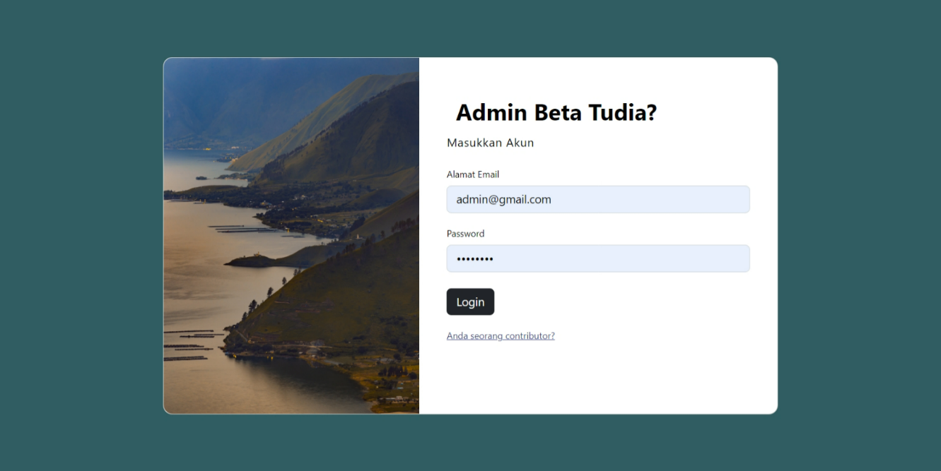Pada halaman *login* untuk *admin* terdapat *form* yang herus di isi yaitu *form* Alamat *Email* dan *Password*. *Admin* harus memasukkan *email* dan kata sandi terlebih dahulu. Tampilan halaman *login* dapat dilihat pada gambar 39.

Gambar . Tampilan Halaman Login (Admin)

* + - 1. **Tampilan Halaman Login (Kontributor)**

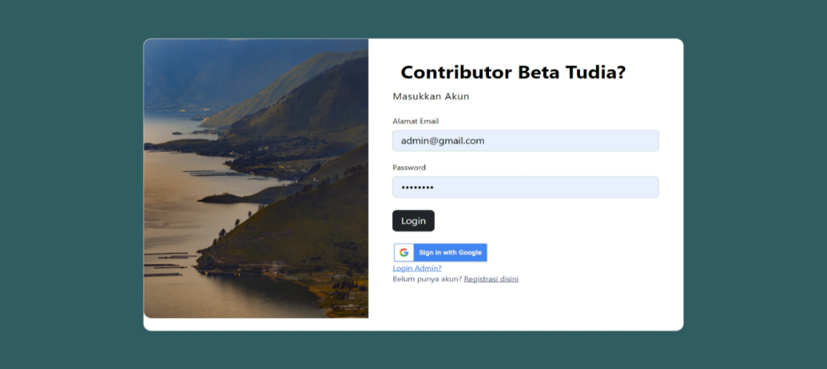Pada halaman login untuk kontributor terdapat *form* yang herus di isi yaitu *form* Alamat Email dan *Password*. Admin harus memasukkan email dan kata sandi terlebih dahulu. Tampilan halaman *login* dapat dilihat pada gambar 40.

Gambar . Tampilan Halaman Login (Kontributor)

* + - 1. **Tampilan Halaman Registrasi (Kontributor)**

Pada halaman registrasi terdapat *form* yang harus di isi oleh guest yaitu *form* Nama, Alamat Email dan Password. Tampilan halaman registrasi dapat dilihat pada gambar 41.

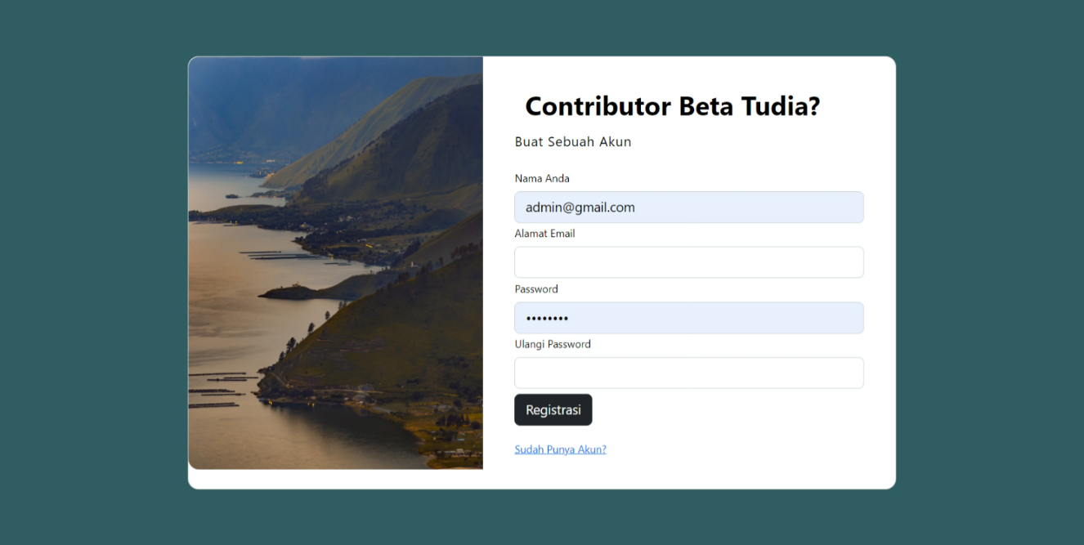

Gambar . Tampilan Halaman Resgitrasi (Kontributor)

* + - 1. **Tampilan Halaman Destinasi**

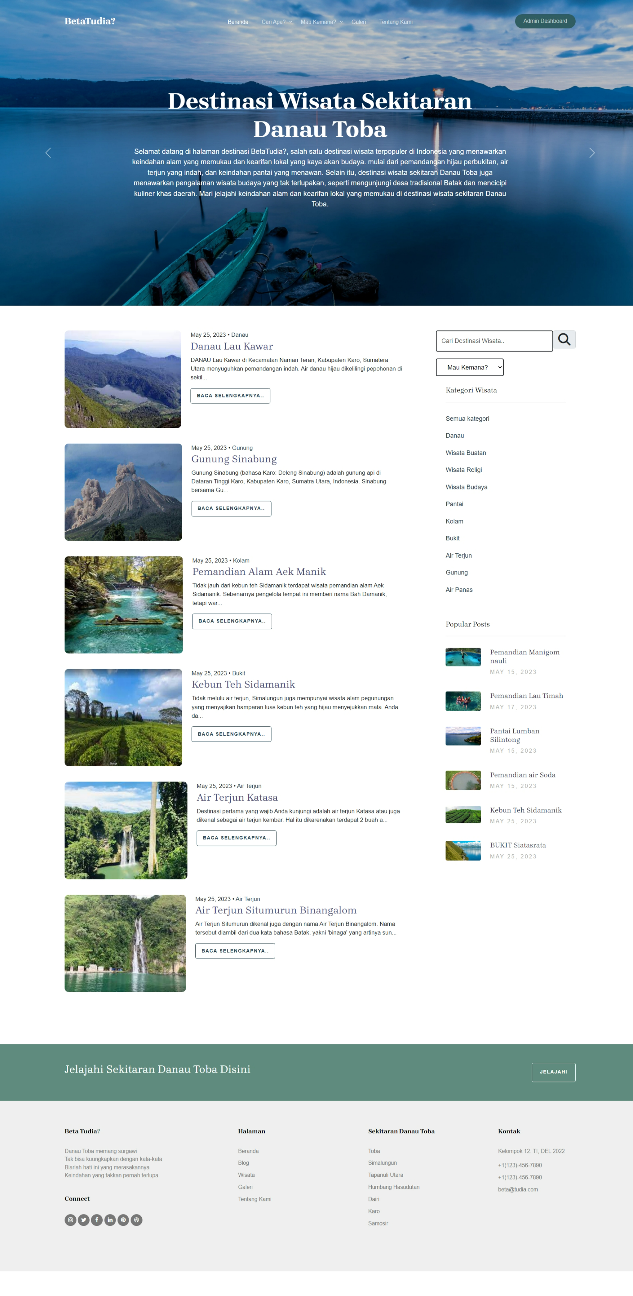

Gambar . Tampilan Halaman Destinasi

* + - 1. 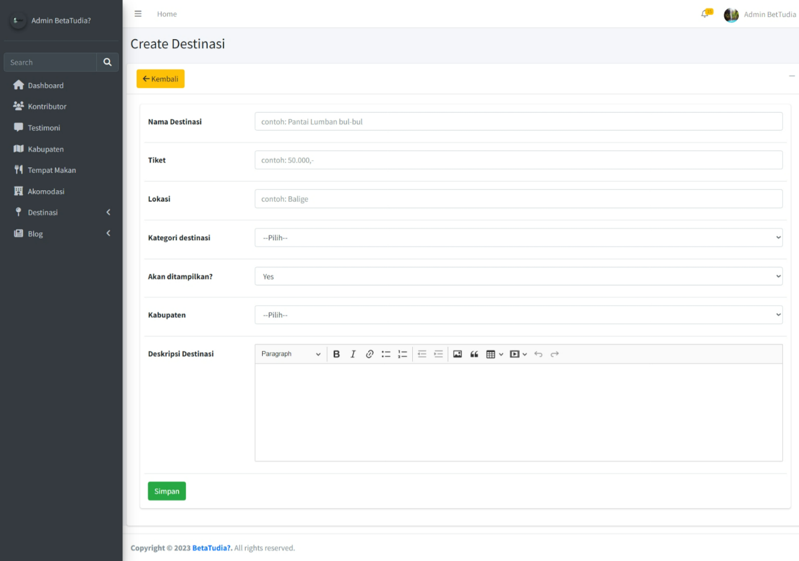**Tampilan Menambahkan Data Destinasi**

Gambar . Tampilan Menambahkan Data Destinasi

* + - 1. 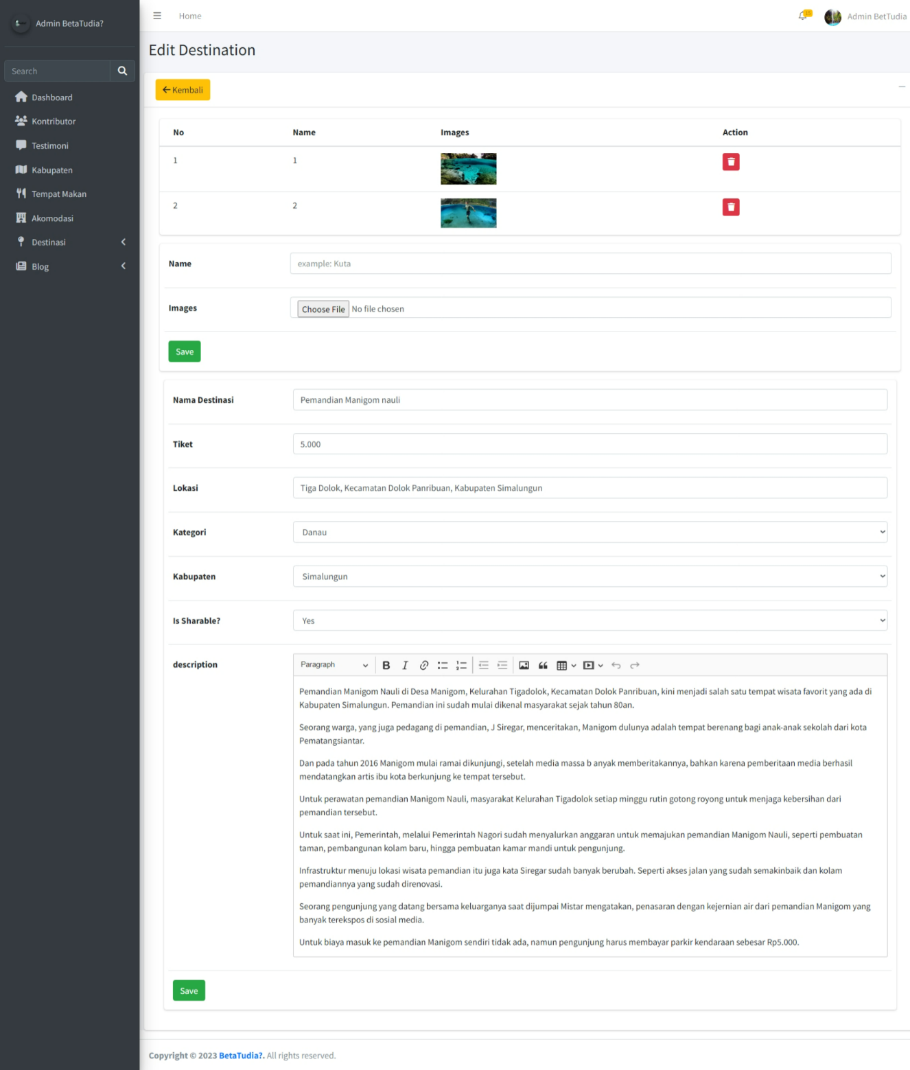**Tampilan Mengedit Data Destinasi**

Gambar . Tampilan Mengedit Data Destinasi

* + - 1. 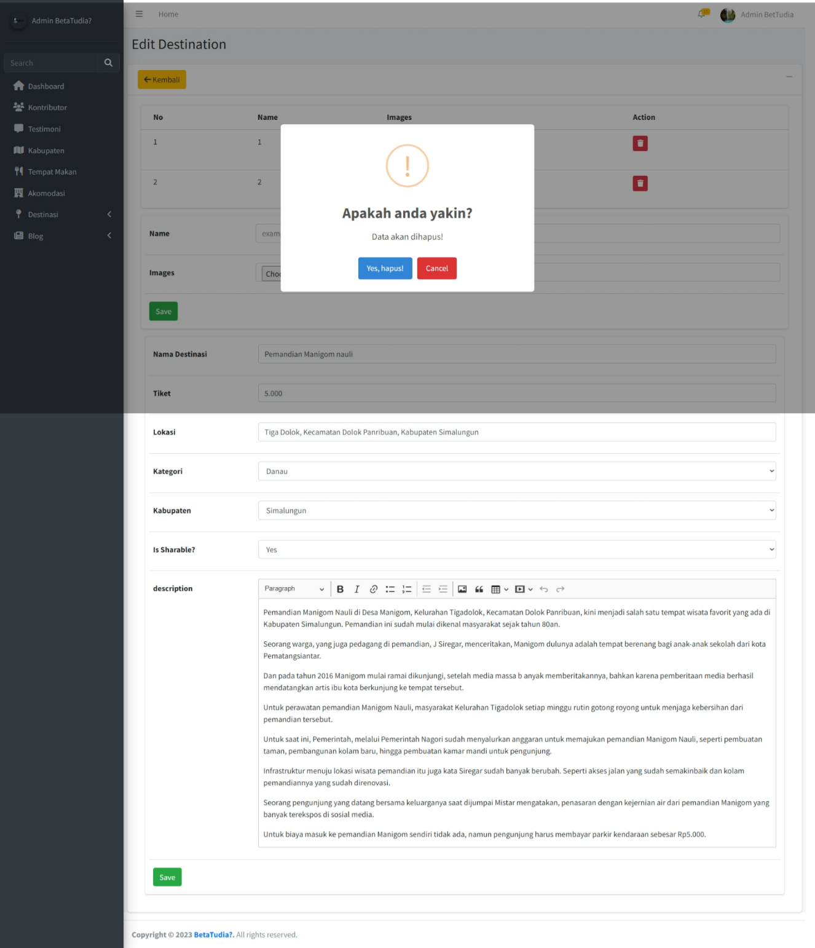**Tampilan Menghapus Destinasi**

Gambar . Tampilan Menghapus Destinasi

* + - 1. 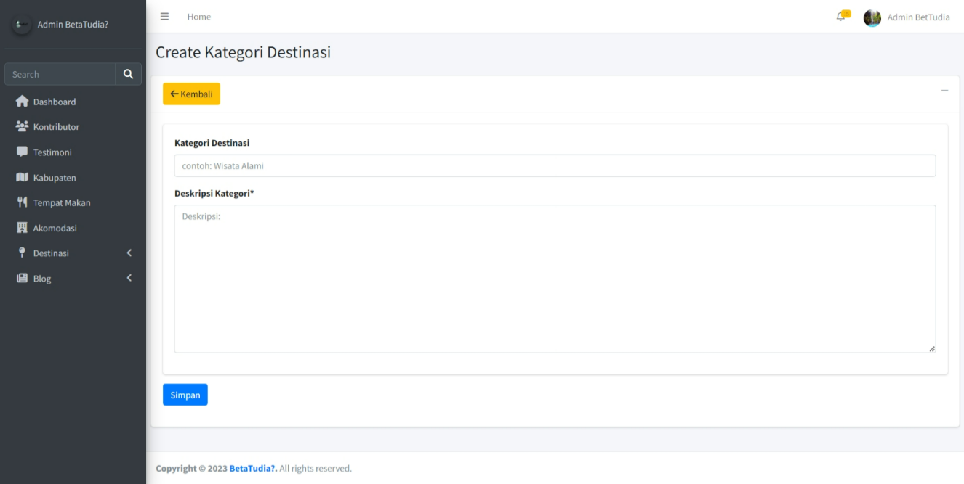**Tampilan Menambahkan Data Kategori Destinasi**

Gambar . Tampilan Menambahkan Data Kategori Destinasi

* + - 1. 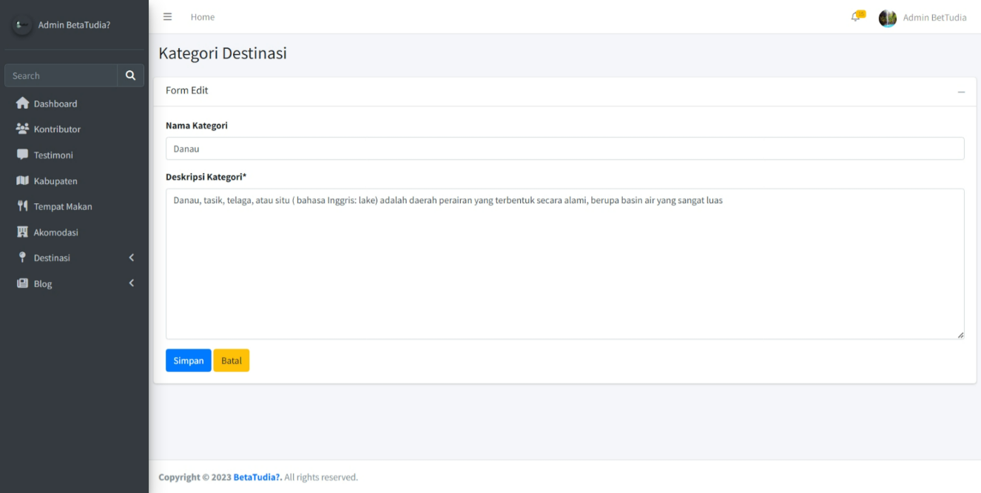**Tampilan Mengedit Data Kategori Destinasi**

Gambar . Tampilan Mengedit Data Kategori Destinasi

* + - 1. **Tampilan Menghapus Data Kategori Destinasi**

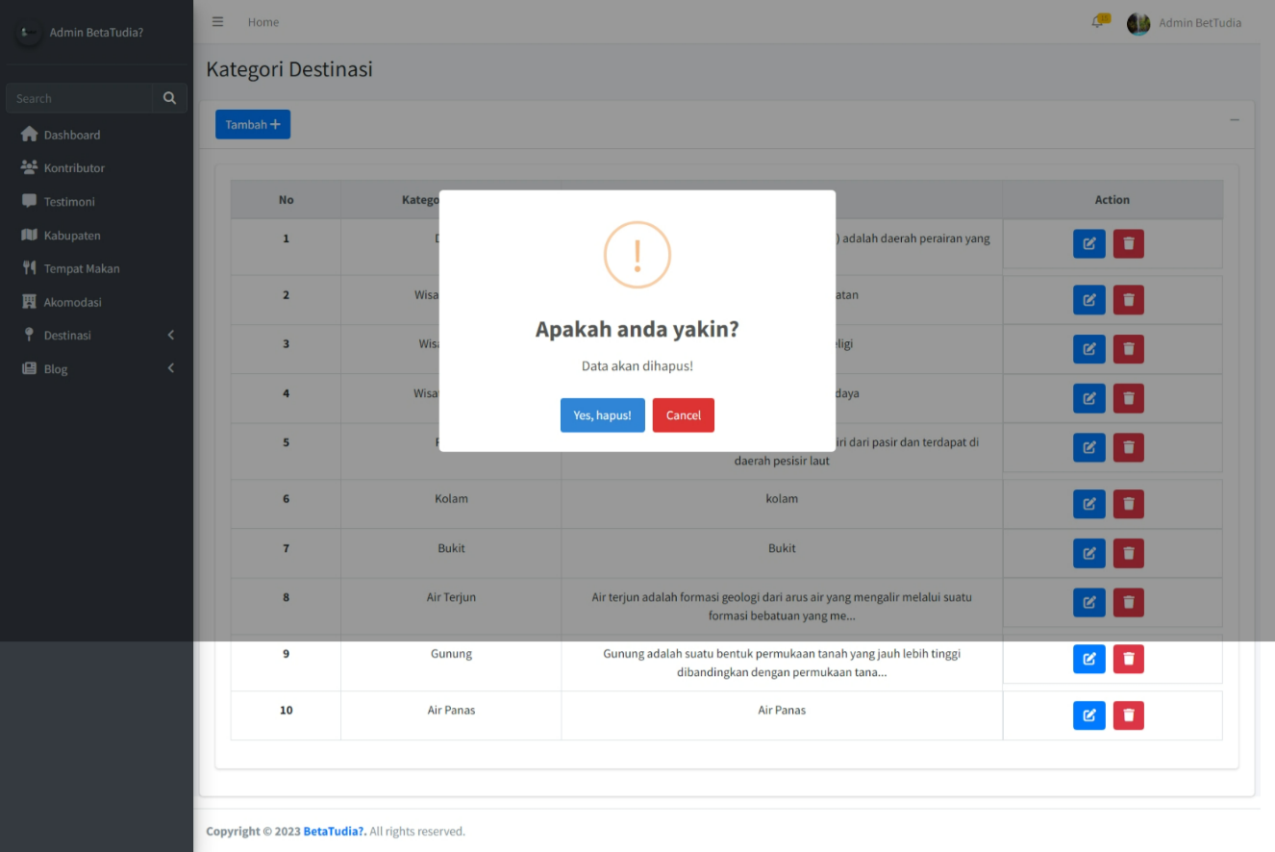

Gambar . Tampilan Menghapus Data Kategori Destinasi

* + - 1. **Tampilan Halaman Info Wisata**

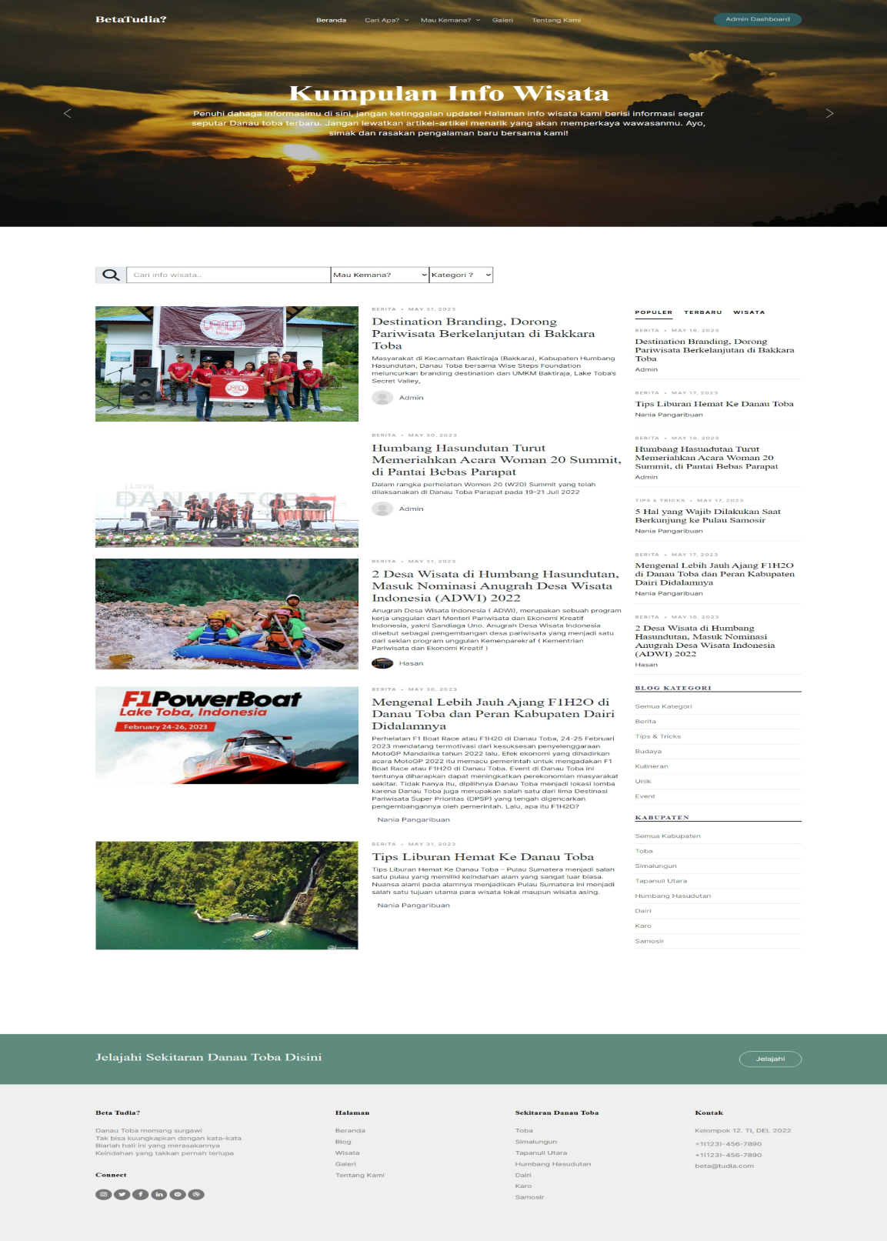

Gambar . Tampilan Halaman Info Wisata

* + - 1. 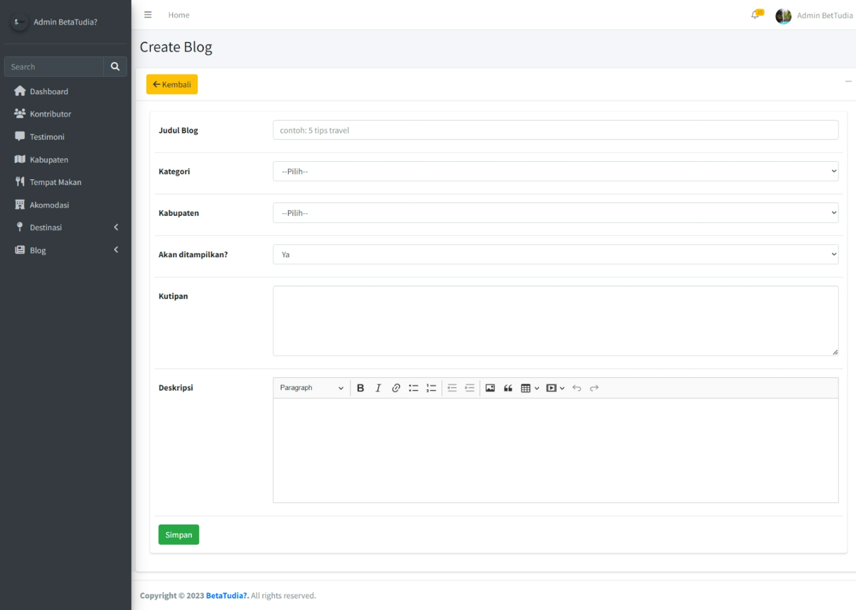**Tampilan Menambahkan Data Info Wisata**

Gambar . Tampilan Menambahkan Data Info Wisata

* + - 1. 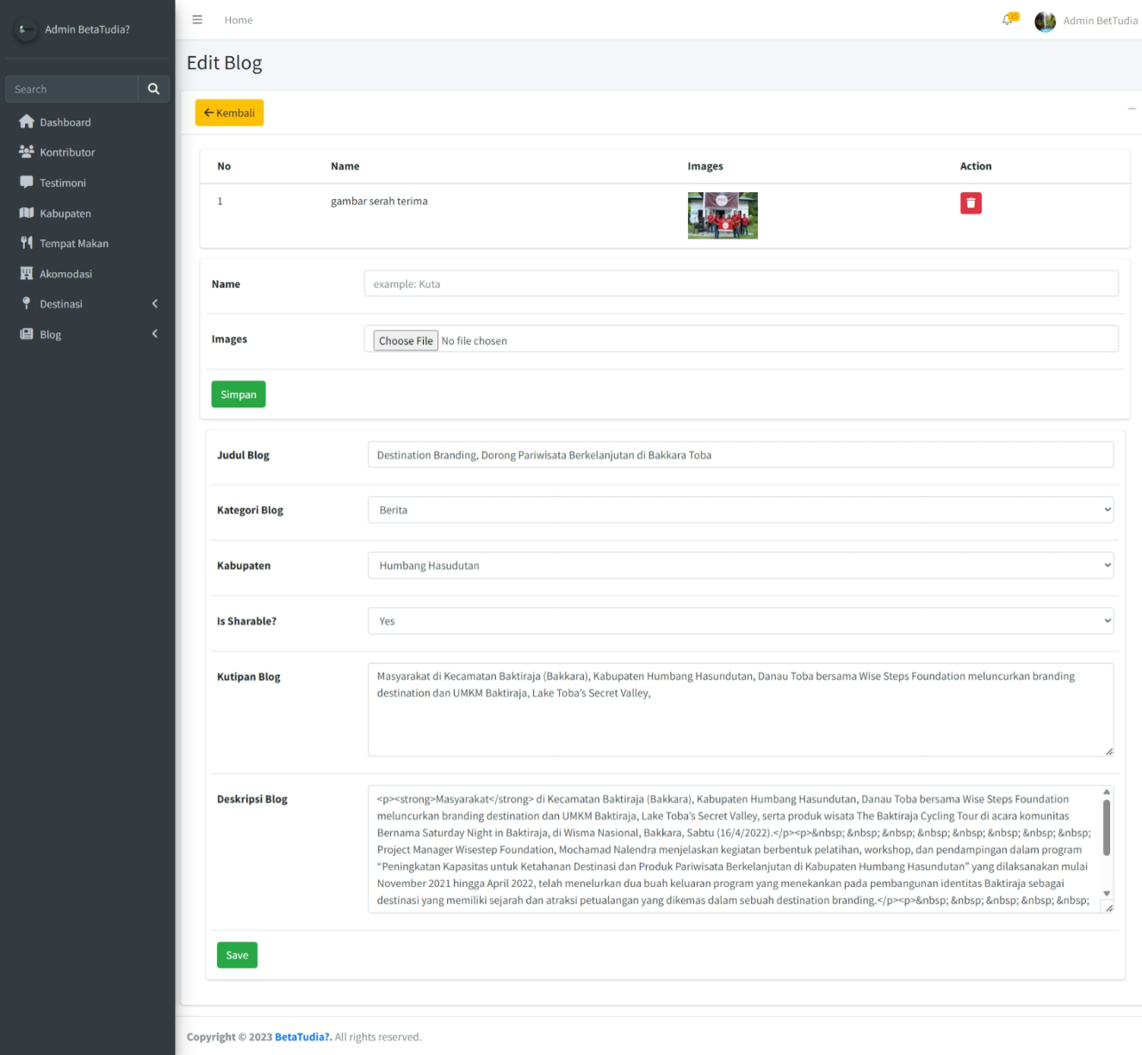**Tampilan Mengedit Data Info Wisata**

Gambar . Tampilan Mengedit Data Info Wisata

* + - 1. **Tampilan Menghapus Data Info Wisata**

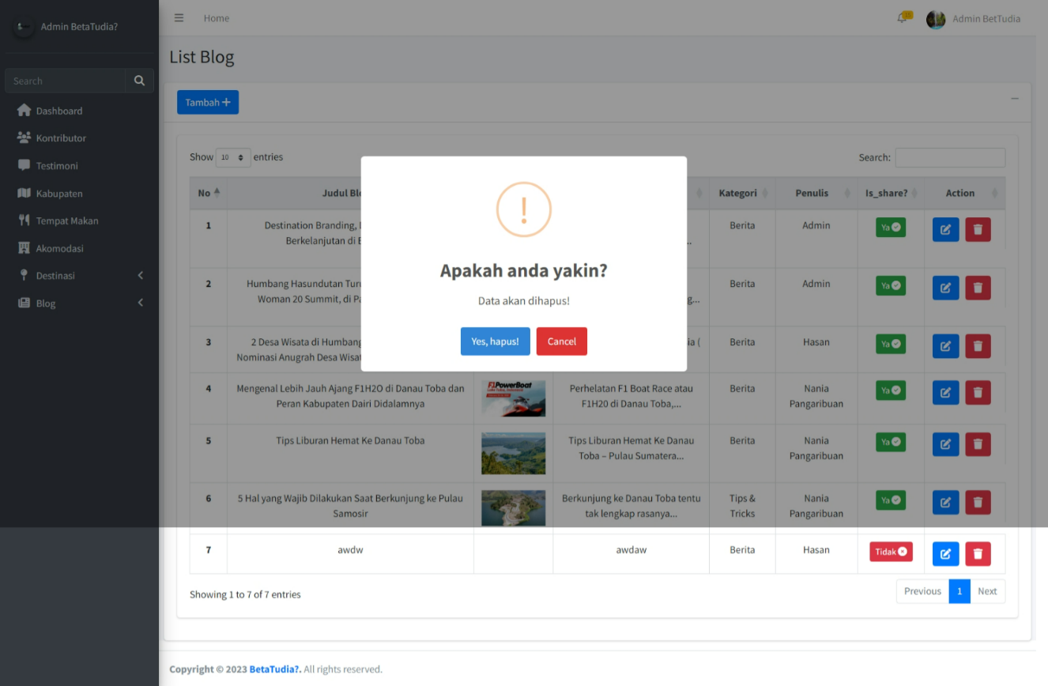

Gambar . Tampilan Menghapus Data Info Wisata

* + - 1. 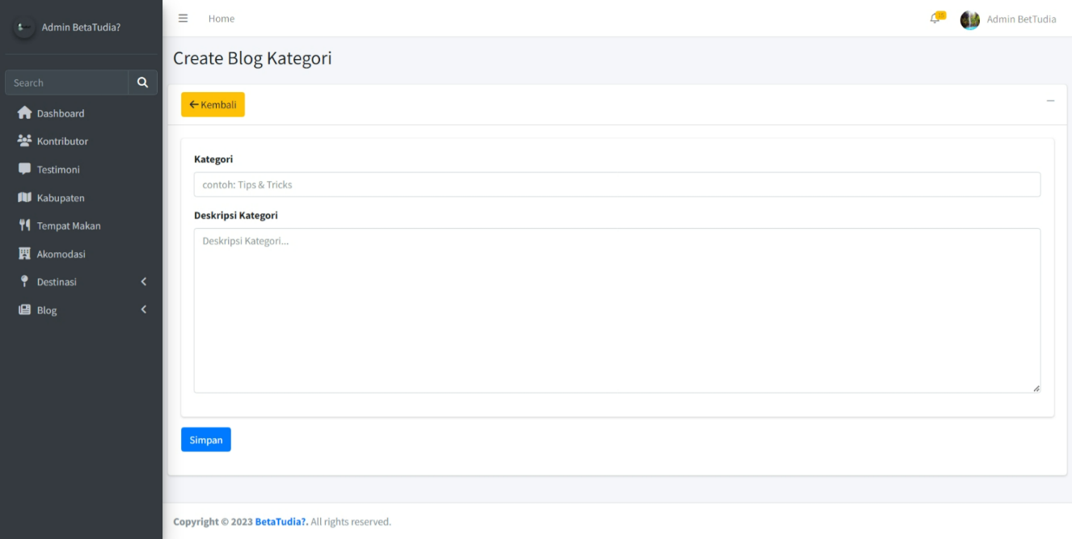**Tampilan Menambahkan Data Kategori Info Wisata**

Gambar . Tampilan Menambahkan Data Kategori Info Wisata

* + - 1. 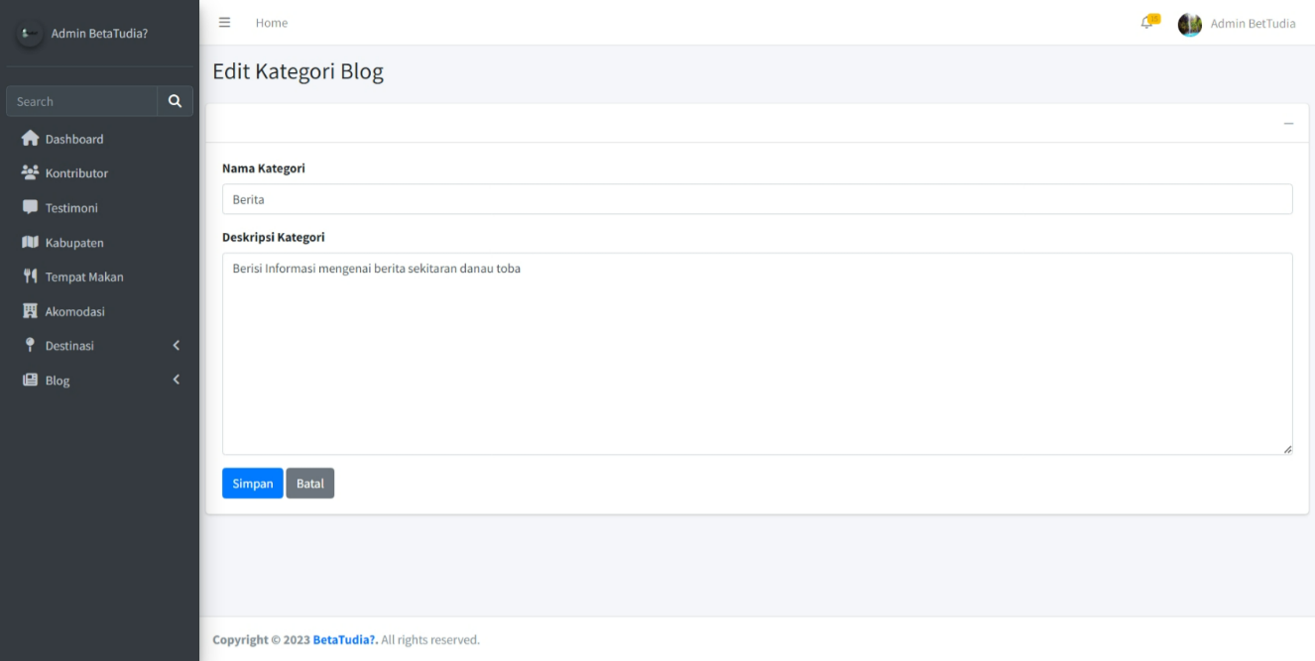**Tampilan Mengedit Data Kategori Info Wisata**

Gambar . Tampilan Mengedit Data Kategori Info Wisata

* + - 1. **Tampilan Menghapus Data Kategori Info Wisata**

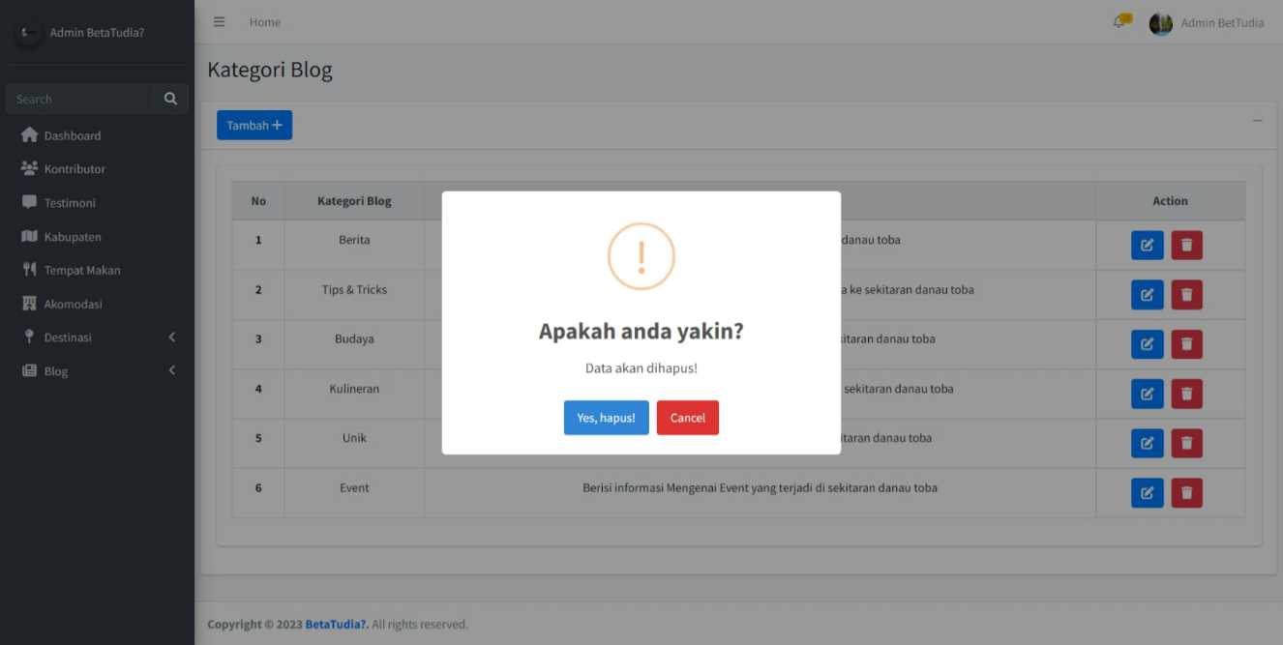

Gambar . Tampilan Menghapus Data Kategori Info Wisata

* + - 1. **Tampilan Halaman Galeri**

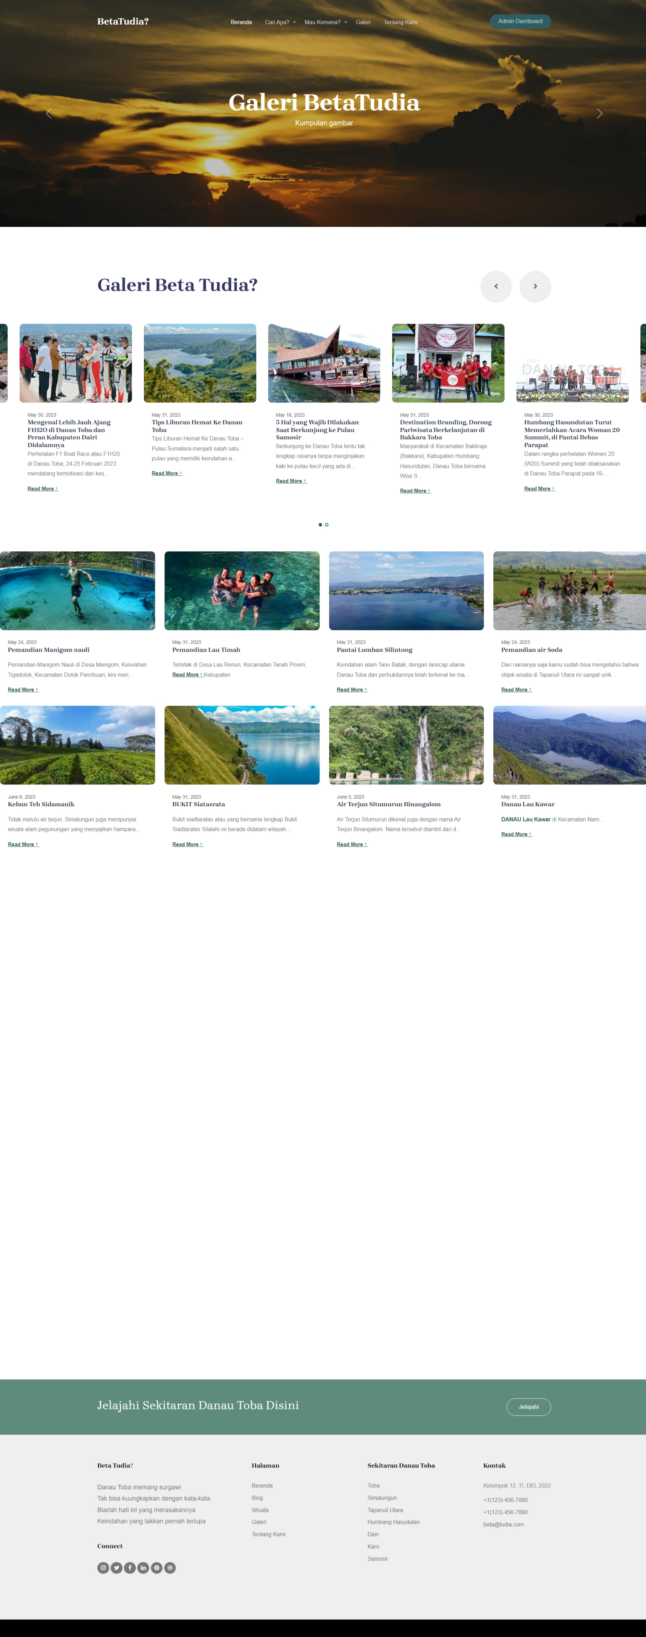

Gambar . Tampilan Halaman Galeri

* + - 1. **Tampilan Halaman Tentang Kami**

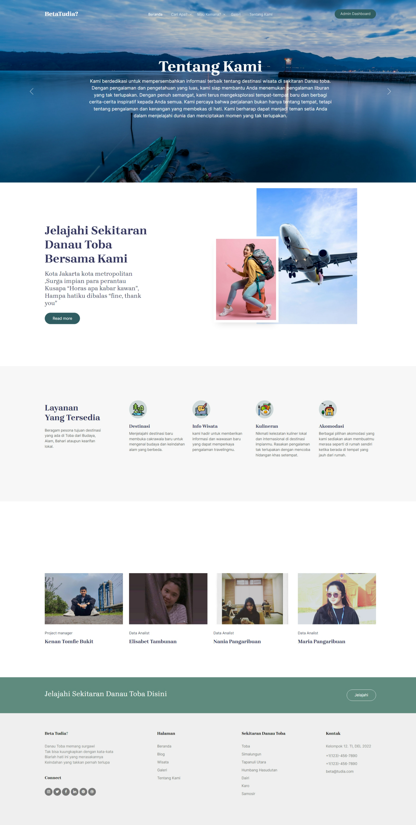

Gambar . Tampilan Halaman Tentang Kami

* + - 1. **Tampilan Halaman Tempat Makan**

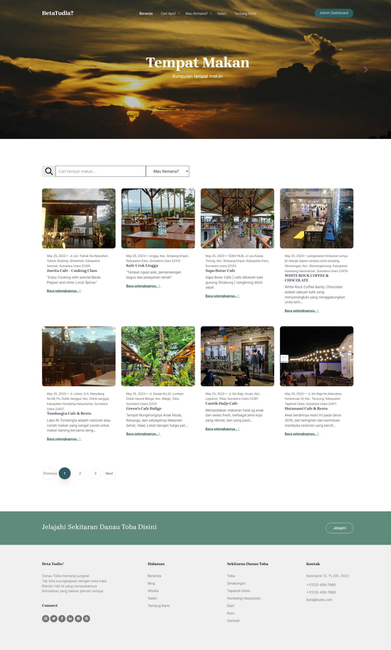

Gambar . Tampilan Halaman Tempat Makan

* + - 1. 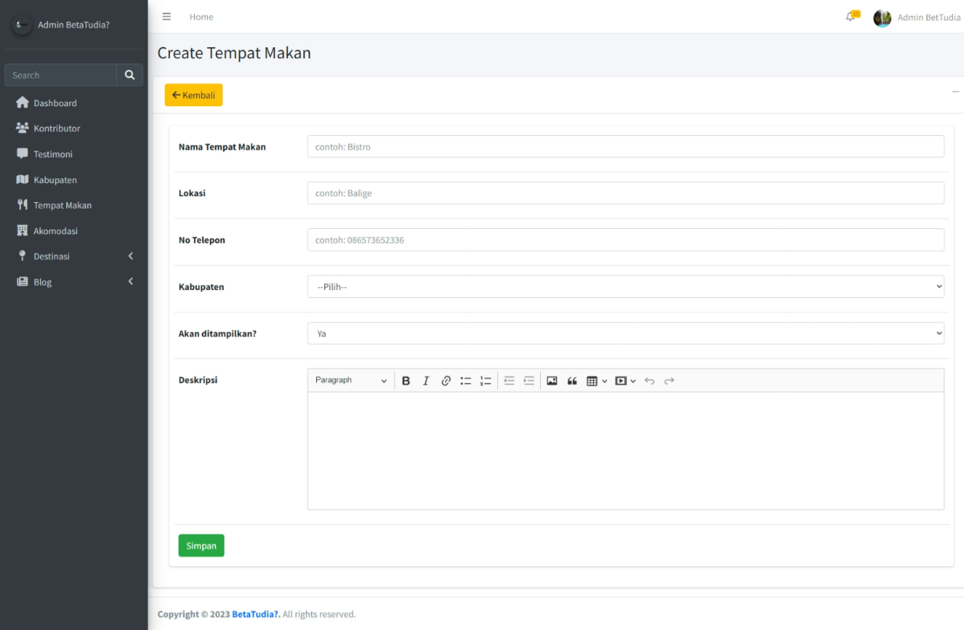**Tampilan Halaman Menambah Data Tempat Makan**

Gambar . Tampilan Halaman Menambah Data Tempat Makan

* + - 1. 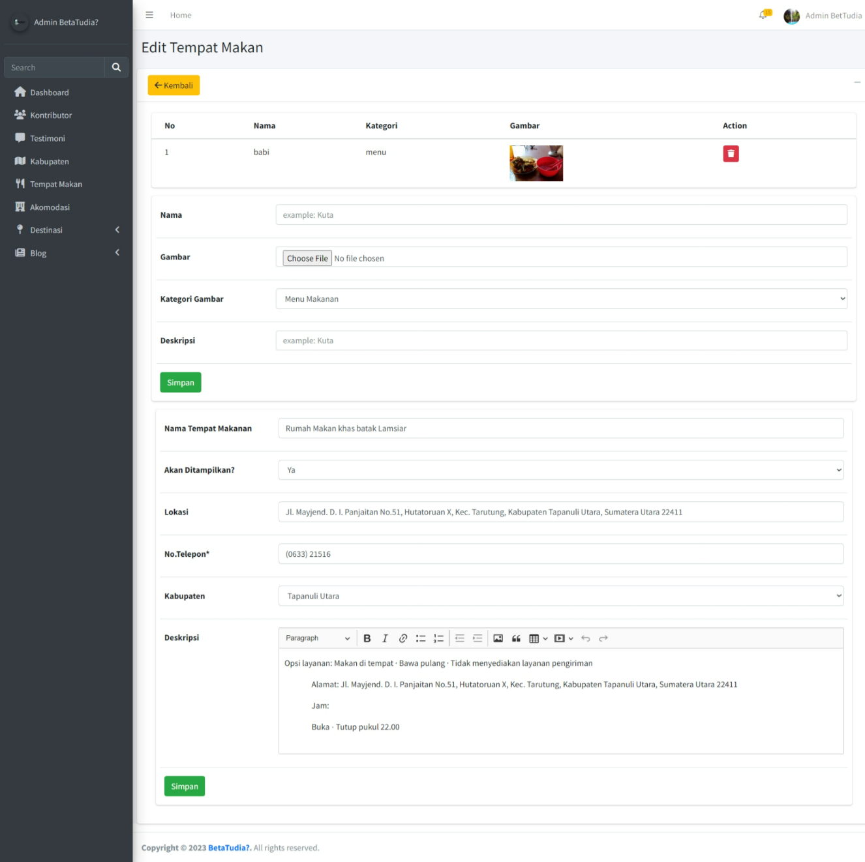**Tampilan Halaman Mengedit Data Tampat Makan**

Gambar . Tampilan Halaman Mengedit Data Tampat Makan

* + - 1. **Tampilan Halaman Menghapus Data Tempat Makan**

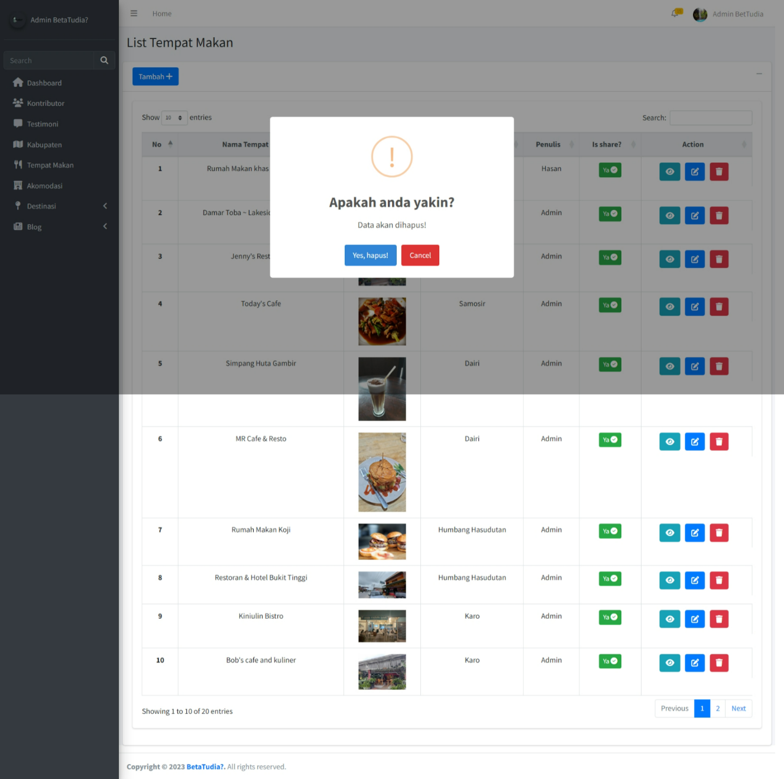

Gambar . Tampilan Halaman Menghapus Data Tempat Makan

* + - 1. 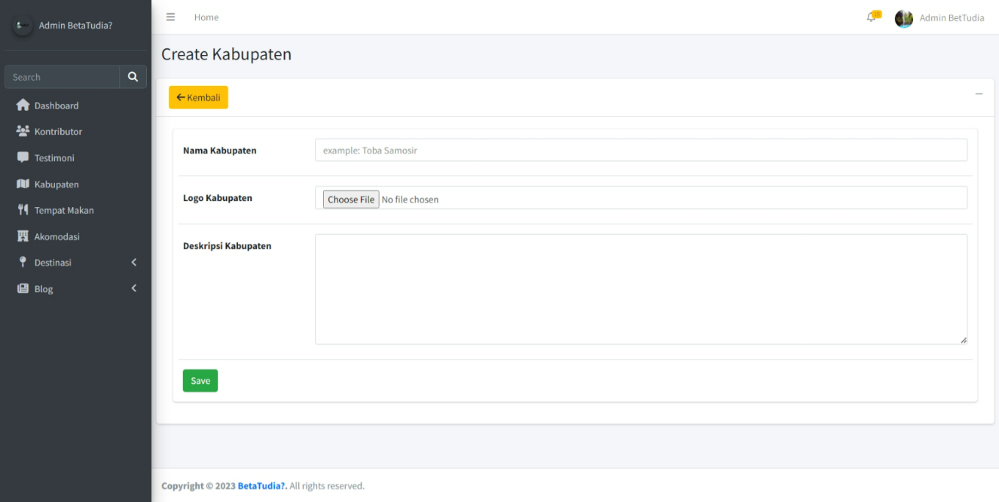**Tampilan Halaman Menambah Data Kabupaten**

Gambar . Tampilan Halaman Menambah Data Kabupaten

* + - 1. 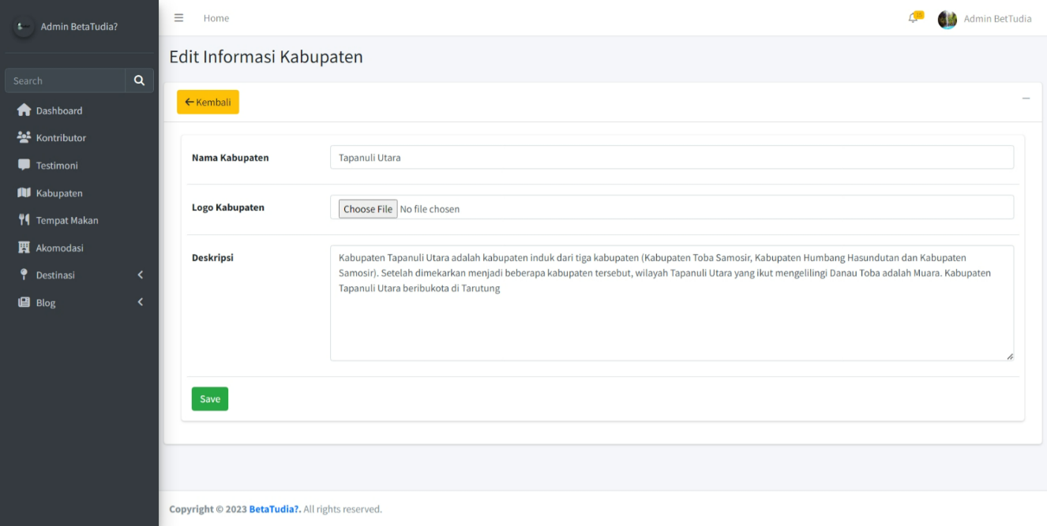**Tampilan Halaman Mengedit Data Kabupaten**

Gambar . Tampilan Halaman Mengedit Data Kabupaten

* + - 1. **Tampilan Halaman Menghapus Data Kabupaten**

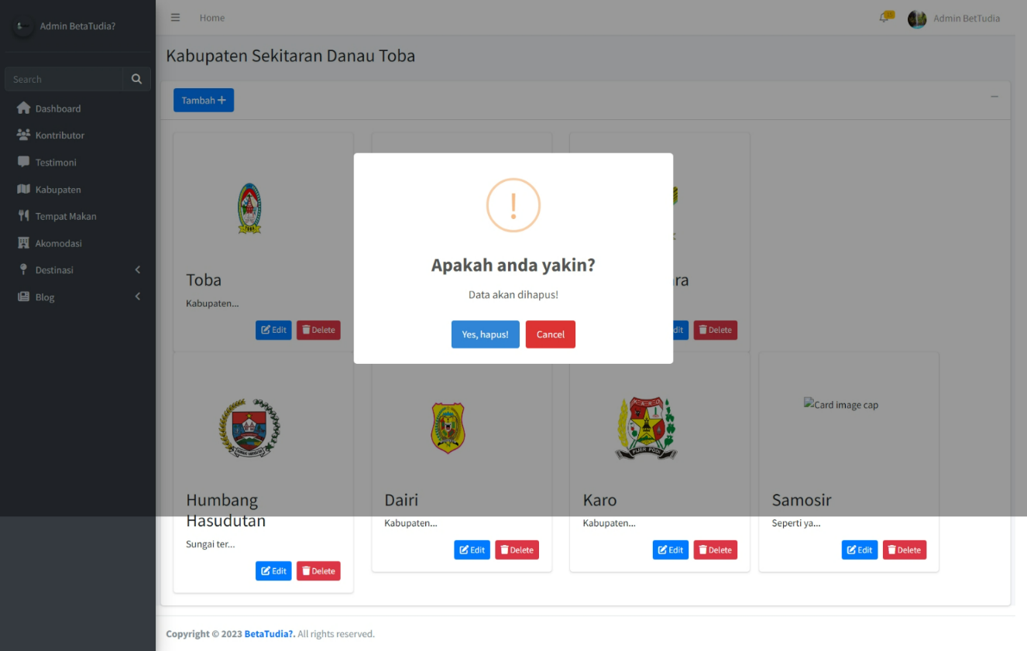

Gambar . Tampilan Halaman Menghapus Data Kabupaten

* + - 1. **Tampilan Halaman Daftar Kontributor**

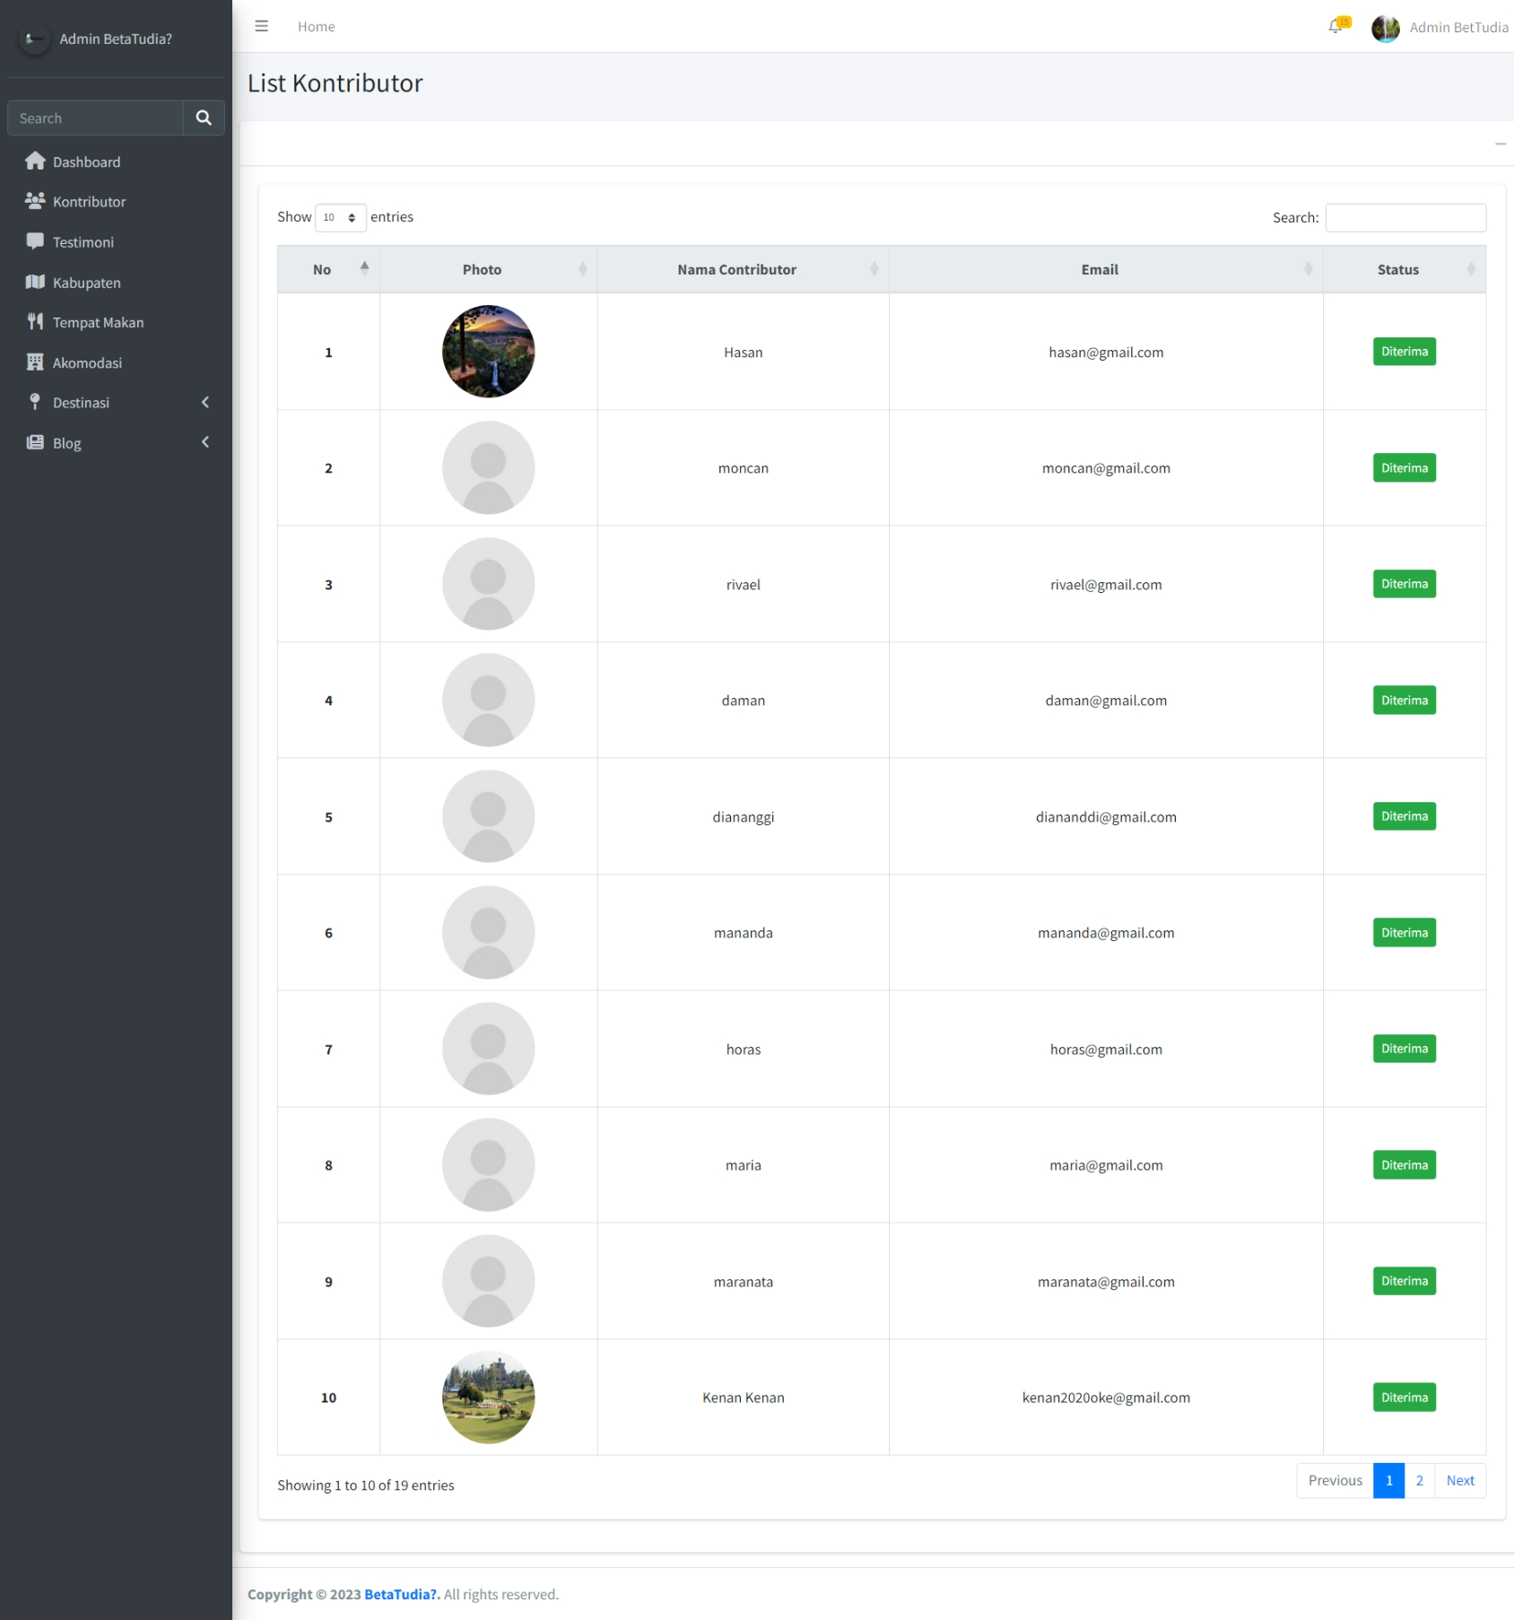

Gambar . Tampilan Halaman Daftar Kontributor

* + - 1. 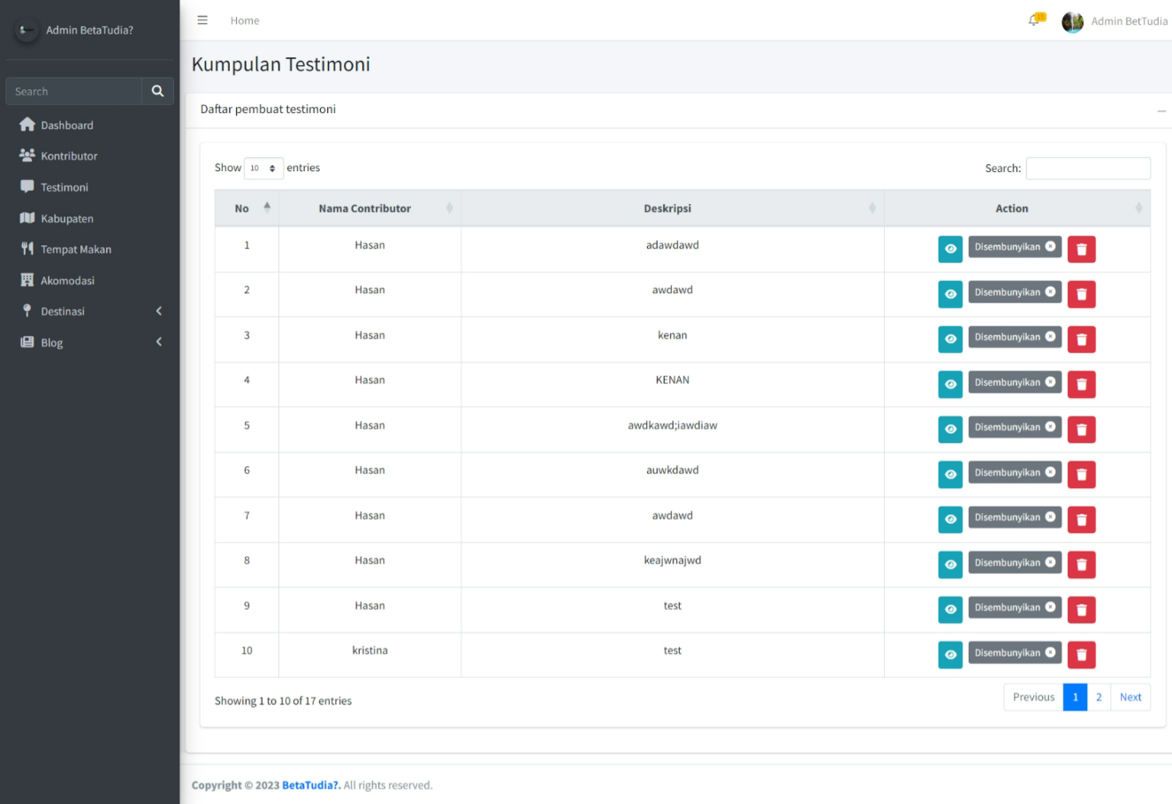**Tampilan Halaman Daftar Testimoni**

Gambar . Tampilan Halaman Daftar Testimoni

* + - 1. **Tampilan Halaman Menambah Testimoni (Kontributor)**

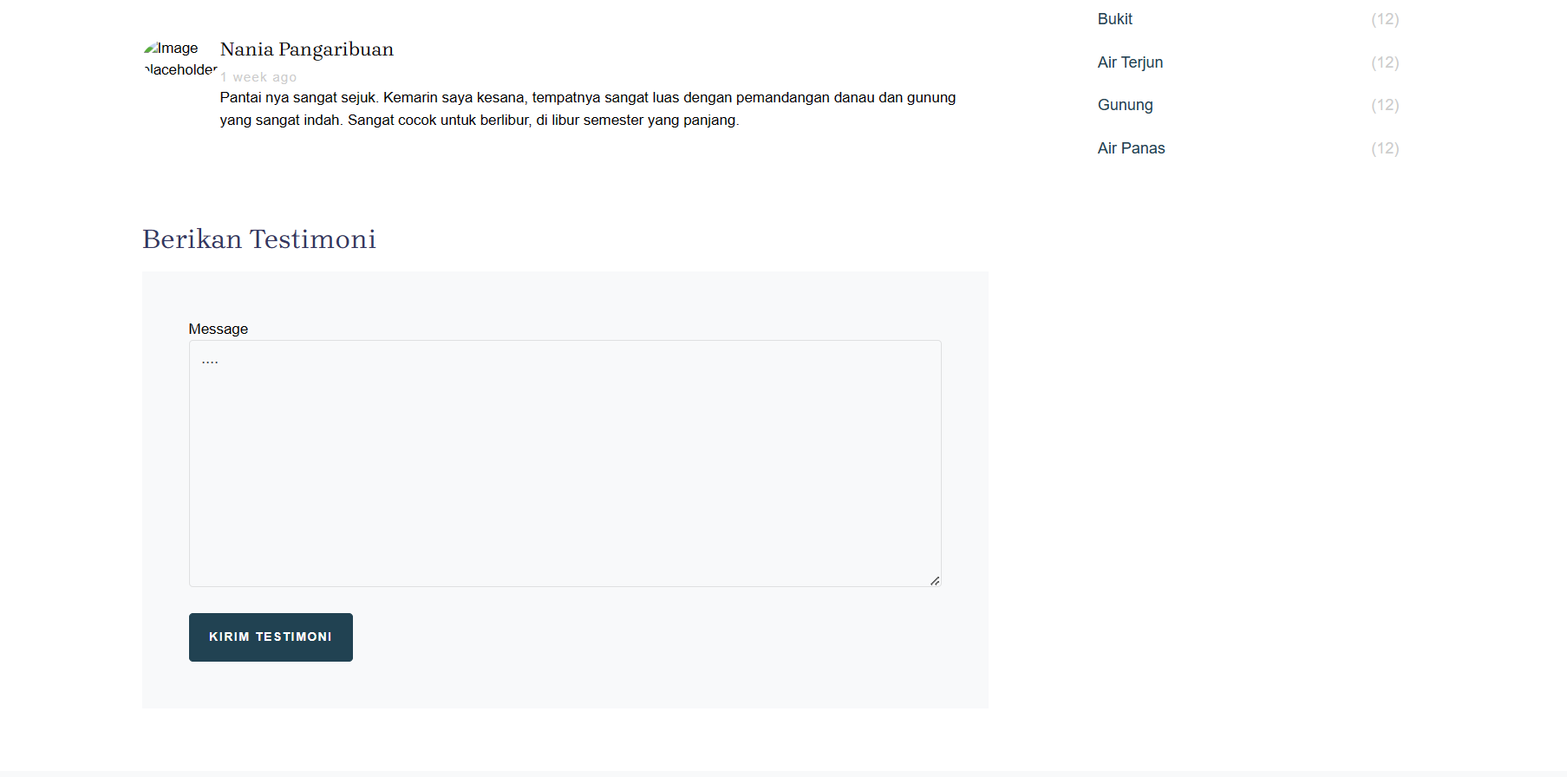

Gambar . Tampilan Halaman Menambah Testimoni (Kontributor)

* + - 1. 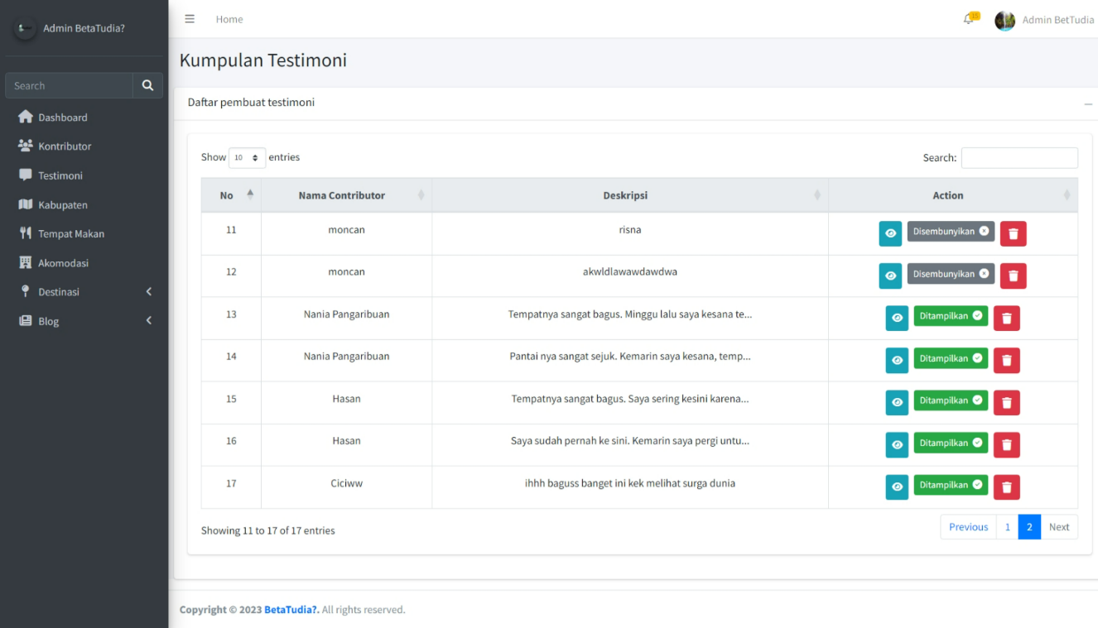**Tampilan Halaman Mengedit Testimoni**

Gambar . Tampilan Halaman Mengedit Testimon

* + - 1. **Tampilan Halaman Menghapus Testimoni**

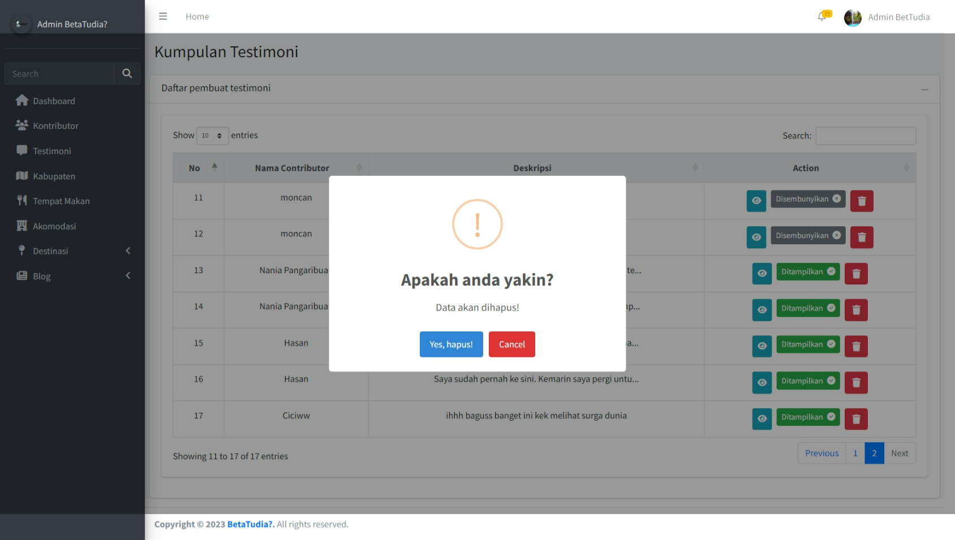

Gambar . Tampilan Halaman Menghapus Testimoni

* + - 1. **Tampilan Halaman Logo**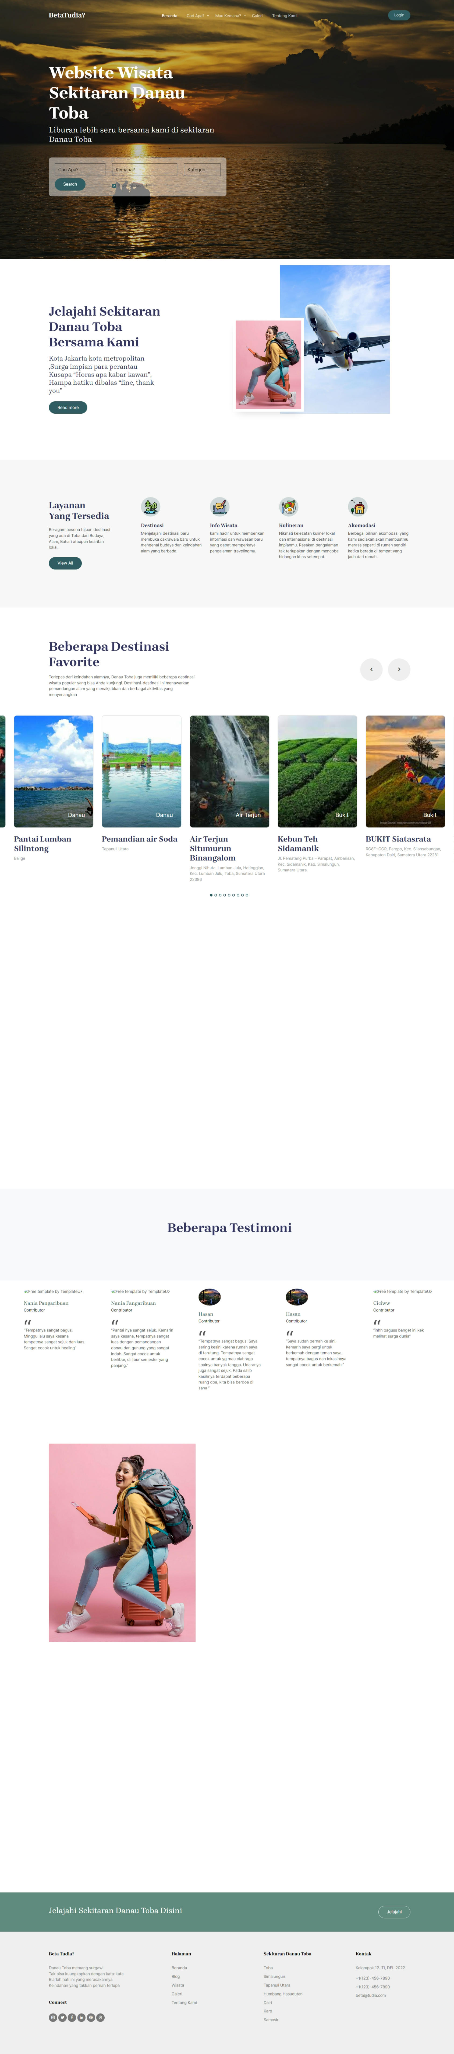

Gambar . Tampilan Halaman *Logout*

### Antarmuka Perangkat Keras

Antarmuka perangkat keras (*hardware interface*) memiliki fungsi untuk menjalankan sekumpulan perintah atau instruksi yang diberikan lalu menghasilkan keluaran dalam bentuk informasi. Jadi, fungsi utama dari *hardware interface* adalah menjalankan sistem atau perangkat lunak (*software*). Adapun perangkat keras yang dibutuhkan untuk dapat berinteraksi dengan sistem adalah *keyboard,* laptop/PC, dan *mouse.*

### Antarmuka Komunikasi

Antarmuka perangkat lunak merupakan serangkaian perangkat lunak yang digunakan untuk dapat berinteraksi pada sistem yang dibangun. Adapun perangkat lunak yang dibutuhkan dalam pengembangan *website* pariwisata di sekitar danau Toba adalah sebagai berikut.

1. *DBMS : MySQL*
2. *Browser : Google Chrome, Mozilla Firefox*
3. *Text Editor : Sublime Text dan Visual Studio Code*
4. Sistem Operasi *: Windows 10*
5. Bahasa pemrograman *: PHP*
6. Aplikasi *database : SQLyog, MySQL, dan Apache*

Perangkat tambahan *: StarUML, Bizagi Process Modeler*

## Spesifikasi Kebutuhan Fungsional

Pada pengembangan *website* pariwisata di sekitar danau Toba yang akan dibangun ini, terdapat beberapa fungsi-fungsi yang tersedia, baik yang dapat dilakukan oleh *guest*,kontributor maupun yang dapat dilakukan oleh *admin*. Fungsi-fungsi pada sistem ini dan juga interaksi antara aktor dengan fungsi-fungsi tersebut akan digambarkan lebih lanjut dalam sebuah *use case* diagram.

Adapun fungsional dari pengembangan *website* pariwisata di sekitar danau Toba ditampilkan pada gambar 39.

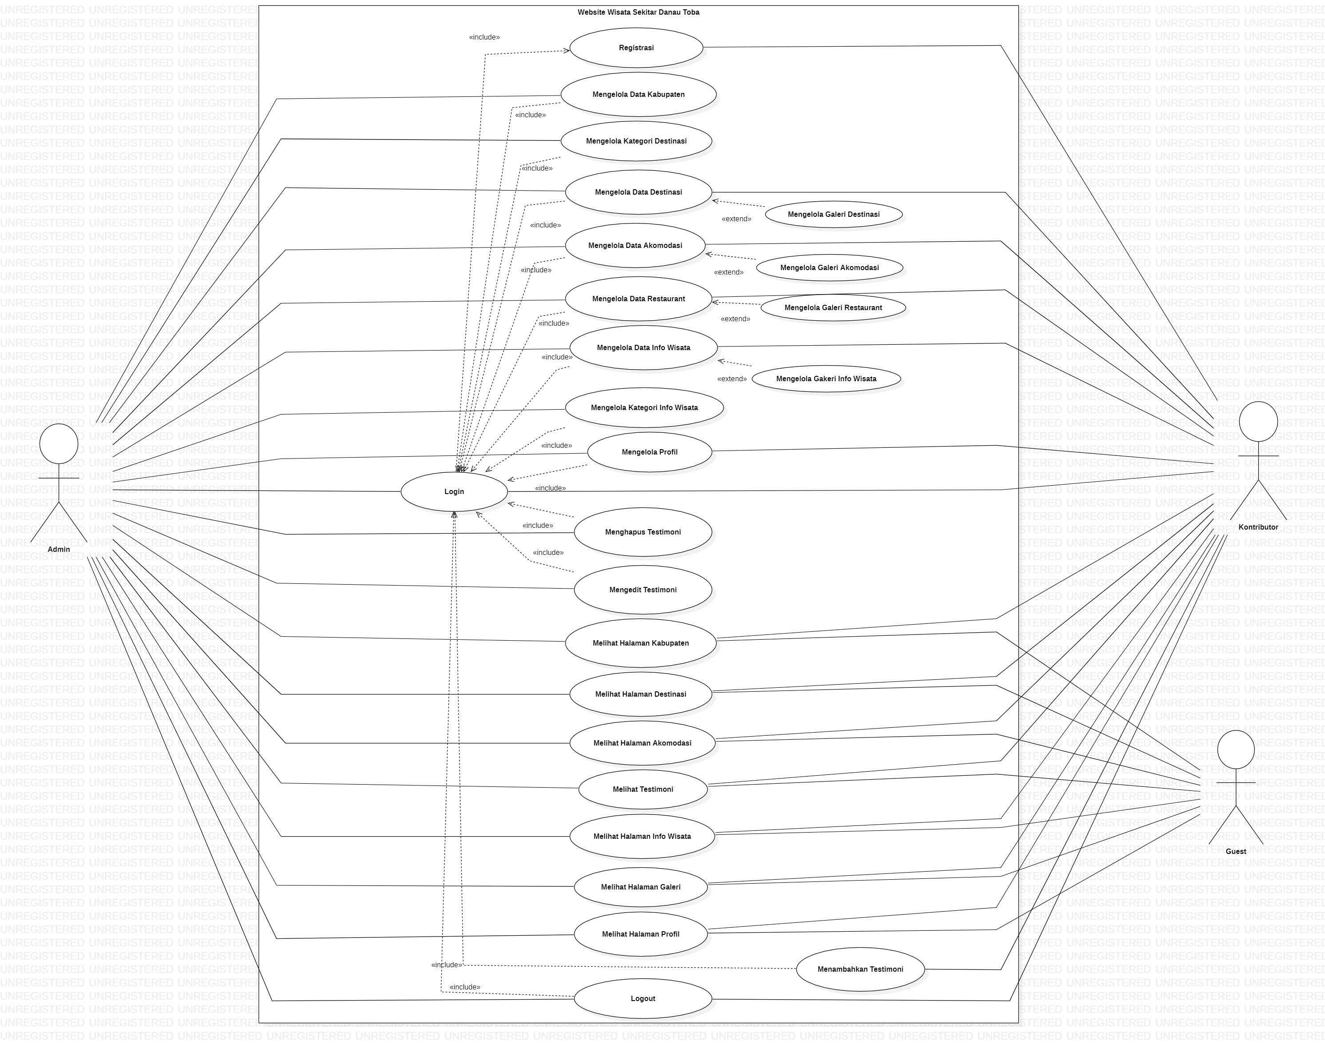

### 3.2.1 Fungsi Fitur

Fungsi 1 dalam sistem informasi ini adalah fungsi *registrasi*.

#### 3.2.1.1 Deskripsi dan Prioritas

Fungsi registrasi digunakan oleh guest untuk dapat mendaftar menjadi kontributor, untuk dapat berkontribusi dan mengelola *website*. Tabel 10 merupakan *Use Case Scenario* Registrasi.

**3.2.1.2 Kebutuhan Fungsionalitas**

Pada saat *contributor* ingin mengakses semua fitur yang ada pada sistem, *user* terlebih dahulu harus melakukan registrasi pada sistem untuk mendapatkan *email* dan *password*. *User* terlebih dahulu mengisi *form* registrasi yang sudah disediakan oleh sistem.

#### 3.2.1.3 Urutan Stimulus/Respon

Berikut merupakan use case scenario dari fungsi *registrasi*.

Table . Use Case Scenario Registrasi

|  |  |  |
| --- | --- | --- |
| *Use Case ID Number* | UC-01 | |
| *Use Case Name* | Proses Registrasi | |
| *Brief Description* | *Use case* ini menggambarkan *user* melakukan registrasi pada *website.* | |
| *Primary Actor* | *Guest* | |
| *Pre-condition* | *Guest* telah berhasil melihat tampilan registrasi *website* yang akan dibangun | |
| *Post Condition* | *Guest* berhasil melakukan registrasi | |
| *Basic Flow of Event* | *Actor’s Action* |  |
|  | 1. *Guest* memasukkan nama, *email* dan *password.* |  |
|  | 1. Sistem memvalidasi data registrasi guest |
|  | 1. Sistem menyimpan data registrasi *guest* dan menampilkan halaman kontributor |
| *Alternative flow of events* | 1a. Jika guest salah memasukkan password ulang maka sistem akan menampilkan peringatan salah *password.* | |
| *Extension points* | - | |

### 3.2.2 Fungsi/Fitur-2

Fitur 2 dalam *website* ini adalah *login.*

* + - 1. **Deskripsi dan Prioritas**

Fungsi *login* digunakan oleh *admin* dan kontributor untuk dapat masuk dan mengakses ke dalam sistem.

**3.2.2.2 Kebutuhan Fungsional**

Pada saat pengguna melakukan *login,* maka pengguna harus memasukkan *username* dan juga *password* dengan benar. Jika pengguna memasukkan *username* yang salah maka sistem akan menampilkan maka sistem akan menampilkan notifikasi “Maaf, *username* Salah*.”.* Jika pengguna memasukkan kata sandi yang salah maka sistem akan menampilkan “Maaf, *password* salah.” Fungsi *login* merupakan salah satu langkah pertama untuk dapat masuk ke dalam pengembangan website pariwisata di sekitar danau Toba.

#### Urutan Stimulus/Respon

Berikut merupakan *use case scenario login*

Table . *Use Case* *Scenario* Login

|  |  |  |
| --- | --- | --- |
| *Use Case ID Number* | *UC-02* | |
| *Use Case Name* | Proses Login | |
| *Brief Description* | *Use case* ini menggambarkan *user* melakukan *login* pada *website.* | |
| *Primary Actor* | *Admin* dan Kontributor | |
| *Pre-condition* | *Admin* dan kontributor telah memiliki *username* dan *password* untuk masuk ke sistem. | |
| *Post Condition* | *Admin* dan kontributor berhasil melakukan *login* | |
| *Basic Flow of Event* | *Actor’s Action* |  |
|  | 1. *Admin* dan kontributor memasukkan *username* dan *password* |  |
|  | 1. Sistem memvalidasi data *login admin* dan kontributor |
|  | 1. Sistem menemukan data *admin* dan kontributor lalu menampilkan halaman kelola *admin* dan kontributor. |
| *Alternative flow of events* | 1a. Jika *admin* dan kontributor salah memasukkan username dan password maka sistem akan menampilkan username dan password salah*.* | |
| *Extension points* |  | |

### 3.2.3 Fungsi/ Fitur 3

Fungsi fitur 3 dalam sistem informasi ini adalah fungsi menambah data kabupaten

#### 3. 2.3.1 Deskripsi dan Prioritas

Fungsi menambah data kabupaten ini digunakan oleh *admin* untuk dapat melakukan penambahan data berupa informasi dan gambar pada sistem yang berada pada halaman kabupaten.

**3. 2.3.2 Kebutuhan Fungsional**

Pada saat *admin* melakukan penambahaan informasi kabupaten, *admin* harus melakukan *login* terlebih dahulu. Setelah *login admin* dapat memilih tombol tambah gambar yang ada pada halaman kabupaten

**3.2.3.3 Urutan Stimulus/Respon**

Berikut merupakan *usecase scenario* menambah kabupaten.

Table . Use Case Scenario Menambah Kabupaten

|  |  |  |
| --- | --- | --- |
| *Use Case ID Number* | UC-03 | |
| *Use Case Name* | Menambah Kabupaten | |
| *Brief Description* | *Usecase* ini menggambarkan *admin* dapat menambahkan informasi berupa gambar pada sistem. | |
| *Primary Actor* | *Admin* | |
| *Pre-condition* | *Admin* telah melakukan *login* | |
| *Post Condition* | Informasi kabupaten wisata telah berhasil ditambahkan | |
| *Basic Flow of Event* | *Actor’s Action* | *System’s Response* |
|  | 1. *Admin* memilih menu kabupaten |  |
|  | 2.Sistem menampilkan halaman menu kabupaten |
| 3. *Admin* memilih tombol tambah |  |
|  | 4.Sistem menampilkan *form* menambah kabupaten |
| 5.*Admin* mengisi *form* penambahan |  |
| 6.*Admin* menyimpan *form* penambahan gambar |  |
|  | 7. *System* menampilkan form penambahan kabupaten |
| *Alternative flow of events* | Jika *admin* tidak mengisi *form* penambahan informasi gambar dan langsung menekan simpan. Maka sistem tidak akan menyimpan penambahan kabupaten. | |
| *Extension points* |  | |

### 3.2.4 Fungsi/ Fitur 4

Fungsi fitur 4 dalam sistem informasi ini adalah fungsi mengedit kabupaten

#### 3. 2.4.1 Deskripsi dan Prioritas

Fungsi mengedit kabupaten ini digunakan oleh *admin* untuk dapat melakukan pengeditan sudah melakukan *login* terlebih dahulu, pada fungsi ini *admin* dapat melakukan edit informasi pada halaman kabupaten. Tabel 12 merupakan *use case scenario* mengedit kabupaten.

**3. 2.4.2 Kebutuhan Fungsional**

Pada saat *admin* melakukan pengeditan informasi kabupaten, *admin* harus melakukan *login* terlebih dahulu. Setelah *login admin* dapat memilih tombol edit gambar yang ada pada halaman kabupaten

**3.2.4.3 Urutan Stimulus/Respon**

Berikut merupakan *use case scenario* mengedit kabupaten.

Table . Use Case Scenario Mengedit Kabupaten

|  |  |  |
| --- | --- | --- |
| *Use Case ID Number* | UC-04 | |
| *Use Case Name* | Mengedit Kabupaten | |
| *Brief Description* | *Usecase* ini menggambarkan *admin* yang ingin mengedit pada menu kabupaten | |
| *Primary Actor* | *Admin* | |
| *Pre-condition* | *Admin* telah melakukan *login* | |
| *Post Condition* | Informasi kabupaten wisata telah berhasil di edit | |
| *Basic Flow of Event* | *Actor’s Action* | *System’s Response* |
|  | 1. *Admin* memilih menu kabupaten |  |
|  | 2.Sistem menampilkan halaman menu kabupaten |
| 3. *Admin* memilih informasi yang ditambahkan |  |
|  | 1. Sistem menampilkan gambar informasi yang ditambahkan |
| 5. *Admin* memilih tombol edit pada informasi yang ingin diedit |  |
|  | 6. Sistem menampilkan *form* pengeditan |
| 7. *Admin* mengisi *form* pengeditan |  |
|  | 8.Sistem memproses pengeditan informasi gambar |
|  | 9.Sistem menyimpan informasi yang sudah diedit |
| *Alternative flow of events* | Jika *admin* mengosongkan salah satu dari *form* pengeditan maka sistem tidak dapat menyimpan perubahan informasi yang diedit | |
| *Extension points* |  | |

### 3.2.5 Fungsi/ Fitur 5

Fungsi fitur 5 dalam sistem informasi ini adalah fungsi menghapus kabupaten

#### 3. 2.5.1 Deskripsi dan Prioritas

Fungsi menghapus kabupaten ini digunakan oleh *admin* untuk dapat melakukan penghapusan sudah melakukan *login* terlebih dahulu, pada fungsi ini *admin* dapat melakukan edit informasi pada halaman kabupaten.

**3. 2.5.2 Kebutuhan Fungsional**  
Pada saat *admin* melakukan penghapusan informasi kabupaten, *admin* harus melakukan *login* terlebih dahulu. Setelah *login admin* dapat memilih tombol hapus gambar yang ada pada halaman kabupaten.

**3.2.5.3 Urutan Stimulus/Respon**

Berikut merupakan *usecase scenario* menghapus kabupaten

Table . Use Case Scenario Menghapus Kabupaten

|  |  |  |
| --- | --- | --- |
| *Use Case ID Number* | UC-05 | |
| *Use Case Name* | Menghapus Kabupaten | |
| *Brief Description* | Menggambarkan *admin* yang ingin menghapus pada menu kabupaten | |
| *Primary Actor* | *Admin* | |
| *Pre-condition* | *Admin* telah melakukan *login* | |
| *Post Condition* | Informasi kabupaten wisata telah berhasil di hapus oleh *admin* | |
| *Basic Flow of Event* | *Actor’s Action* | *System’s Response* |
|  | 1. *Admin* memilih menu kabupaten |  |
|  | 2.Sistem menampilkan halaman menu kabupaten |
| 3. *Admin* memilih salah satu informasi atau gambar pada halaman kabupaten |  |
|  | 4.Sistem menampilkan salah satu gambar informasi yang dipilih |
| 5.*Admin* memilih tombol hapus pada informasi yang ingin dihapus |  |
|  | 6. Sistem menghapus informasi yang dipilih |
| *Alternative flow of events* |  | |
| *Extension points* |  | |

### 3.2.6 Fungsi/ Fitur 6

Fungsi fitur 6 dalam sistem informasi ini adalah fungsi menambah akomodasi

#### 3. 2.6.1 Deskripsi dan Prioritas

Fungsi menambah akomodasi ini digunakan oleh *admin* dan kontributor untuk melakukan penambahan sudah melakukan *login* terlebih dahulu, pada fungsi ini *admin* atau kontributordapat melakukan penambahan informasi pada menu akomodasi.

**3. 2.6.2 Kebutuhan Fungsional**

Pada saat *admin* dan kontributor melakukan penambahan informasi akomodasi, *admin* harus melakukan *login* terlebih dahulu. Setelah *login admin* dapat memilih tombol hapus gambar yang ada pada halaman akomodasi.

**3.2.6.3 Urutan Stimulus/Respon**

Berikut merupakan *use case scenario* menambah akomodasi.

Table . Use Case Scenario Menambah Akomodasi

|  |  |  |
| --- | --- | --- |
| *Use Case ID Number* | UC-06 | |
| *Use Case Name* | Menambah Akomodasi | |
| *Brief Description* | Menggambarkan *admin* yang ingin melakukan penambahan pada menu akomodasi | |
| *Primary Actor* | *Admin* dan kontributor | |
| *Pre-condition* | *Admin* dan *contributor* telah melakukan *login* | |
| *Post Condition* | Informasi akomodasi telah berhasil ditambahkan | |
| *Basic Flow of Event* | *Actor’s Action* | *System’s Response* |
|  | 1. *Admin* atau kontributor memilih menu akomodasi |  |
|  | 2.Sistem menampilkan halaman menu akomodasi |
| 3. *Admin* atau kontributor memilih tombol tambah |  |
|  | 4.Sistem menampilkan *form* penambahan |
| 5.*Admin* atau *contributor* mengisi *form* penambahan informasi data jenis akomodasi |  |
| 6.*Admin* atau kontributor menyimpan *form* dengan memilih tombol *“submit”.* |  |
|  | 7. Sistem menyimpan informasi data akomodasi |
| *Alternative flow of events* | Jika *admin* atau *contributor* tidak melengkapi salah satu *form* penambahan maka sistem tidak akan memproses penambahan data. | |
| *Extension points* |  | |

### 3.2.7 Fungsi/ Fitur 7

Fungsi fitur 7 dalam sistem informasi ini adalah fungsi mengedit akomodasi

#### 3. 2.7.1 Deskripsi dan Prioritas

Fungsi menambah akomodasi ini digunakan oleh *admin* dan kontributor untuk melakukan penambahan sudah melakukan *login* terlebih dahulu, pada fungsi ini *admin* atau kontributordapat melakukan pengeditan informasi pada menu akomodasi.

**3. 2.7.2 Kebutuhan Fungsional**

Pada saat *admin* dan kontributor melakukan pengeditan informasi akomodasi, *admin* harus melakukan *login* terlebih dahulu. Setelah *login admin* dapat memilih tombol edit gambar yang ada pada halaman akomodasi.

**3.2.7.3 Urutan Stimulus/Respon**

Berikut merupakan *usecase scenario* mengedit akomodasi

Table . Use Case Scenario Mengedit Akomodasi

|  |  |  |
| --- | --- | --- |
| *Use Case ID Number* | UC-07 | |
| *Use Case Name* | Mengedit Akomodasi | |
| *Brief Description* | Menggambarkan *admin* yang ingin melakukan pengeditan pada menu akomodasi | |
| *Primary Actor* | *Admin* dan kontributor | |
| *Pre-condition* | *Admin* atau kontributor telah melakukan *login* | |
| *Post Condition* | *Admin* atau *contributor* berhasil mengedit data akomodasi | |
| *Basic Flow of Event* | *Actor’s Action* | *System’s Response* |
|  | 1. *Admin* atau *contributor* memilih menu akomodasi |  |
|  | 2.Sistem menampilkan halaman menu akomodasi |
| 3. *Admin* atau *contributor* memilih tombol edit |  |
|  | 4.Sistem menampilkan *form* pengeditan |
| 5.*Admin* atau *contributor* mengisi *form* yang ingin di edit |  |
| 6.*Admin* atau kontibutor memilih tombol *“submit”.* |  |
|  | 7. Sistem menyimpan informasi data yang diedit |
| *Alternative flow of events* | Jika *admin* atau *contributor* tidak mengisi seluruh *form* maka sistem tidak akan memproses pengeditan data. | |
| *Extension points* |  | |

### 3.2.8 Fungsi/ Fitur 8

Fungsi fitur 8 dalam sistem informasi ini adalah fungsi menghapus akomodasi

#### 3. 2.8.1 Deskripsi dan Prioritas

Fungsi menambah akomodasi ini digunakan oleh *admin* dan kontributor untuk melakukan penambahan sudah melakukan *login* terlebih dahulu, pada fungsi ini *admin* atau kontributordapat melakukan pengeditan informasi pada menu akomodasi.

**3. 2.8.2 Kebutuhan Fungsional**

Pada saat *admin* dan kontributor melakukan pengeditan informasi akomodasi, *admin* harus melakukan *login* terlebih dahulu. Setelah *login admin* dapat memilih tombol edit gambar yang ada pada halaman akomodasi.

**3.2.8.3 Urutan Stimulus/Respon**

Berikut merupakan *use case scenario* menghapus akomodasi.

Table . Use Case Scenario Menghapus Akomodasi

|  |  |  |
| --- | --- | --- |
| *Use Case ID Number* | UC-08 | |
| *Use Case Name* | Menghapus Akomodasi | |
| *Brief Description* | *M*enggambarkan *admin* yang ingin menghapus pada menu akomodasi | |
| *Primary Actor* | *Admin* dan kontributor | |
| *Pre-condition* | *Admin* atau *contributor* telah melakukan *login* | |
| *Post Condition* | Informasi akomodasi telah berhasil di hapus oleh *admin* | |
| *Basic Flow of Event* | *Actor’s Action* | *System’s Response* |
|  | 1. *Admin* atau *contributor* memilih menu akomodasi |  |
|  | 2.Sistem menampilkan halaman menu akomodasi |
| 3. *Admin* atau kontributor memilih salah satu informasi atau gambar pada halaman akomodasi |  |
|  | 4.Sistem menampilkan salah satu gambar informasi yang dipilih |
| 5.*Admin* atau *contributor* memilih tombol hapus pada informasi yang ingin dihapus |  |
|  | 6. Sistem menghapus informasi yang dipilih |
| *Alternative flow of events* |  | |
| *Extension points* |  | |

### 3.2.9 Fungsi/ Fitur 9

Fungsi fitur 9 dalam sistem informasi ini adalah fungsi menambah destinasi

#### 3. 2.9.1 Deskripsi dan Prioritas

Fungsi menambah destinasi ini digunakan oleh *admin* dan kontributor untuk melakukan penambahan sudah melakukan *login* terlebih dahulu, pada fungsi ini *admin* atau kontributordapat melakukan penambahan informasi pada menu destinasi.

**3. 2.9.2 Kebutuhan Fungsional**

Pada saat *admin* dan kontributor melakukan penambahan informasi destinasi*, admin* harus melakukan *login* terlebih dahulu. Setelah *login admin* dapat memilih tombol tambah gambar yang ada pada halaman destinasi.

**3.2.9.3 Urutan Stimulus/Respon**

Berikut merupakan *usecase scenario* menambah destinasi

Table . Use Case Scenario Menambah Destinasi

|  |  |  |
| --- | --- | --- |
| *Use Case ID Number* | UC-09 | |
| *Use Case Name* | Menambah Destinasi | |
| *Brief Description* | Menggambarkan *admin* yang ingin melakukan penambahan pada menu destinasi | |
| *Primary Actor* | *Admin* dan kontributor | |
| *Pre-condition* | *Admin* atau *contributor* telah melakukan *login* | |
| *Post Condition* | Informasi destinasi telah berhasil ditambahkan | |
| *Basic Flow of Event* | *Actor’s Action* | *System’s Response* |
|  | 1. *Admin* atau *contributor* memilih menu destinasi |  |
|  | 2.Sistem menampilkan halaman menu destinasi |
| 3. *Admin* atau *contributor* memilih tombol tambah |  |
|  | 4.Sistem menampilkan *form* penambahan |
| 5.*Admin* atau *contributor* mengisi *form* penambahan informasi data jenis destinasi |  |
| 6.*Admin* atau *contributor* menyimpan *form* dengan memilih tombol “submit”. |  |
|  | 7. Sistem menyimpan informasi data destinasi |
| *Alternative flow of events* | Jika *admin* atau *contributor* tidak melengkapi salah satu *form* penambahan maka sistem tidak akan memproses penambahan data. | |
| *Extension points* |  | |

### 3.2.10 Fungsi/ Fitur 10

Fungsi fitur 10 dalam sistem informasi ini adalah fungsi mengedit destinasi

#### 3. 2.10.1 Deskripsi dan Prioritas

Fungsi mengedit destinasi ini digunakan oleh *admin* dan kontributor untuk melakukan pengeditan sudah melakukan *login* terlebih dahulu, pada fungsi ini *admin* atau contributor dapat melakukan pengeditan informasi pada menu destinasi.

**3. 2.10.2 Kebutuhan Fungsional**

Pada saat *admin* dan kontributor melakukan pengeditan informasi destinasi, *admin* harus melakukan *login* terlebih dahulu. Setelah *login admin* dapat memilih tombol edit gambar yang ada pada halaman destinasi.

**3.2.10.3 Urutan Stimulus/Respon**

Berikut merupakan *usecase scenario* mengedit destinasi

Table . Use Case Scenario Mengedit Destinasi

|  |  |  |  |
| --- | --- | --- | --- |
| *Use Case ID Number* | UC-10 | |  |
| *Use Case Name* | Mengedit Destinasi | |  |
| *Brief Description* | *Admin* ini menggambarkan *admin* yang ingin melakukan pengeditan pada menu destinasi | |  |
| *Primary Actor* | *Admin* dan kontributor | |  |
| *Pre-condition* | *Admin* atau *contributor* telah melakukan *login* | |  |
| *Post Condition* | *Admin* atau kontributor berhasil mengedit data destinasi | |  |
| *Basic Flow of Event* | *Actor’s Action* | *System’s Response* |  |
|  | 1. *Admin* atau *contributor* memilih menu destinasi |  |  |
|  | 2.Sistem menampilkan halaman menu destinasi |  |
| 3. *Admin* atau *contributor* memilih tombol edit |  |  |
|  | 4.Sistem menampilkan *form* pengeditan |  |
| 5.*Admin* atau *contributor* mengisi *form* yang ingin di edit |  |  |
| 6.*Admin* atau *contributor* memilih tombol *“submit”.* |  |  |
|  | 7. Sistem menyimpan informasi data yang diedit |  |
| *Alternative flow of events* | Jika *admin* atau *contributor* tidak mengisi seluruh *form* maka sistem tidak akan memproses pengeditan data. | |  |
| *Extension points* |  | |  |

### 3.2.11 Fungsi/ Fitur 11

Fungsi fitur 11 dalam sistem informasi ini adalah fungsi menghapus destinasi

#### 3. 2.11.1 Deskripsi dan Prioritas

Fungsi menghapus destinasi ini digunakan oleh *admin* dan kontributor untuk penghapusan sudah melakukan *login* terlebih dahulu, pada fungsi ini *admin* atau kontributordapat melakukan penghapusan informasi pada halaman akomodasi.

**3. 2.11.2 Kebutuhan Fungsional**

Pada saat *admin* dan kontributor melakukan penghapusan informasi destinasi, *admin* harus melakukan *login* terlebih dahulu. Setelah *login admin* dapat memilih tombol hapus gambar yang ada pada halaman destinasi.

**3.2.11.3 Urutan Stimulus/Respon**

Berikut merupakan *usecase scenario* menghapus destinasi

Table . Use Case Scenario Menghapus Destinasi

|  |  |  |  |
| --- | --- | --- | --- |
| *Use Case ID Number* | UC-11 | |  |
| *Use Case Name* | Menghapus Destinasi | |  |
| *Brief Description* | Menggambarkan *admin* yang ingin menghapus pada menu destinasi | |  |
| *Primary Actor* | *Admin* dan kontributor | |  |
| *Pre-condition* | *Admin* atau *contributor* telah melakukan login | |  |
| *Post Condition* | Informasi destinasi telah berhasil di hapus oleh *admin* atau *contributor* | |  |
| *Basic Flow of Event* | *Actor’s Action* | *System’s Response* |  |
|  | 1. *Admin* atau *contributor* memilih menu destinasi |  |  |
|  | 2.Sistem menampilkan halaman menu destinasi |  |
| 3. *Admin* atau *contributor* memilih salah satu informasi atau gambar pada halaman destinasi |  |  |
|  | 4.Sistem menampilkan salah satu gambar informasi yang dipilih |  |
| 5.*Admin* atau *contributor* memilih tombol hapus pada informasi yang ingin dihapus |  |  |
|  | 6. Sistem menghapus informasi yang dipilih |  |
| *Alternative flow of events* |  | |  |
| *Extension points* |  | |  |

### 3.2.12 Fungsi/ Fitur 12

Fungsi fitur 12 dalam sistem informasi ini adalah fungsi menambah info wisata

#### 3. 2.12.1 Deskripsi dan Prioritas

Fungsi menambah info wisata ini digunakan oleh admin dan kontributor untuk melakukan penambahan sudah melakukan *login* terlebih dahulu, pada fungsi ini *admin* atau *contributor* dapat melakukan penambahan informasi pada menu info wisata.

**3. 2.12.2 Kebutuhan Fungsional**

Pada saat *admin* dan kontributor melakukan penambahan informasi wsiata, *admin* harus melakukan *login* terlebih dahulu. Setelah *login admin* dapat memilih tombol hapus gambar yang ada pada halaman menambah info wisata.

**3.2.12.3 Urutan Stimulus/Respon**

Berikut merupakan *usecase scenario* menambah info wisata

Table .Use Case Scenario Menambah Info Wisata

|  |  |  |  |
| --- | --- | --- | --- |
| *Use Case ID Number* | UC-12 | |  |
| *Use Case Name* | Menambah Info Wisata | |  |
| *Brief Description* | Menggambarkan *admin* yang ingin melakukan penambahan pada menu info wisata | |  |
| *Primary Actor* | *Admin* dan kontributor | |  |
| *Pre-condition* | *Admin* atau *contributor* telah melakukan login | |  |
| *Post Condition* | Informasi info wisata telah berhasil ditambahkan | |  |
| *Basic Flow of Event* | *Actor’s Action* | *System’s Response* |  |
|  | 1. *Admin* atau *contributor* memilih menu info wisata |  |  |
|  | 2.Sistem menampilkan halaman menu info wisata |  |
| 3. *Admin* atau *contributor* memilih tombol tambah |  |  |
|  | 4.Sistem menampilkan *form* penambahan |  |
| 5.*Admin* atau *contributor* mengisi *form* penambahan informasi info wisata |  |  |
| 6.*Admin* atau *contributor* menyimpan *form* dengan memilih tombol *“submit”.* |  |  |
|  | 7. Sistem menyimpan informasi data info wisata |  |
| *Alternative flow of events* | Jika *admin* atau *contributor* tidak melengkapi salah satu *form* penambahan maka sistem tidak akan memproses penambahan data. | |  |
| *Extension points* |  | |  |

### 3.2.13 Fungsi/ Fitur 13

Fungsi fitur 13 dalam sistem informasi ini adalah fungsi mengedit info wisata

#### 3. 2.13.1 Deskripsi dan Prioritas

Fungsi mengedit info wisata ini digunakan oleh admin dan kontributor untuk melakukan pengeditan sudah melakukan *login* terlebih dahulu, pada fungsi ini *admin* atau *contributor* dapat melakukan pengeditan informasi pada menu info wisata.

**3. 2.13.2 Kebutuhan Fungsional**

Pada saat *admin* dan kontributor melakukan pengeditan informasi wisata, *admin* harus melakukan *login* terlebih dahulu. Setelah *login admin* dapat memilih tombol edit gambar yang ada pada halaman mengedit info wisata

**3.2.13.3 Urutan Stimulus/Respon**

Berikut merupakan *usecase scenario* mengedit info wisata

Table . Use Case Scenario Mengedit Info Wisata

|  |  |  |
| --- | --- | --- |
| *Use Case ID Number* | UC-13 | |
| *Use Case Name* | Mengedit Info Wisata | |
| *Brief Description* | *Admin* ini menggambarkan adminyang ingin melakukan pengeditan pada menu info wisata | |
| *Primary Actor* | *Admin* dan *contributor* | |
| *Pre-condition* | *Admin* atau kontributor telah melakukan *login* | |
| *Post Condition* | *Admin* atau *contributor* berhasil mengedit data blog | |
| *Basic Flow of Event* | *Actor’s Action* | *System’s Response* |
|  | 1. *Admin* atau *contributor* memilih menu info wisata |  |
|  | 2.Sistem menampilkan halaman menu info wisata |
| 3. *Admin* atau *contributor* memilih tombol edit |  |
|  | 4.Sistem menampilkan *form* pengeditan |
| 5.*Admin* atau *contributor* mengisi *form* yang ingin di edit |  |
| 6.*Admin* atau *contributor* memilih tombol *“submit”.* |  |
|  | 7. Sistem menyimpan informasi data yang diedit |
| *Alternative flow of events* | Jika *admin* atau kontributor tidak mengisi seluruh *form* maka sistem tidak akan memproses pengeditan data. | |
| *Extension points* |  | |

### 3.2.14 Fungsi/ Fitur 14

Fungsi fitur 14 dalam sistem informasi ini adalah fungsi menghapus info wisata

#### 3. 2.14.1 Deskripsi dan Prioritas

Fungsi menghapus info wisata ini digunakan oleh *admin* dan kontributor untuk melakukan penghapusan sudah melakukan *login* terlebih dahulu, pada fungsi ini *admin* atau kontributordapat melakukan penghapusan informasi pada halaman info wisata.

**3. 2.14.2 Kebutuhan Fungsional**

Pada saat *admin* dan kontributor melakukan penghapus informasi wisata, *admin* harus melakukan *login* terlebih dahulu. Setelah *login admin* dapat memilih tombol hapus gambar yang ada pada halaman menghapus info wisata.

**3.2.14.3 Urutan Stimulus/Respon**

Berikut merupakan *use case scenario* menghapus data info wisata.

Table . Use Case Scenario Menghapus Data Info Wisata

|  |  |  |
| --- | --- | --- |
| *Use Case ID Number* | UC-14 | |
| *Use Case Name* | Menghapus Info Wisata | |
| *Brief Description* | *Admin* ini menggambarkan adminyang ingin menghapus pada menu info wisata | |
| *Primary Actor* | *Admin* dan *contributor* | |
| *Pre-condition* | *Admin* atau kontributor telah melakukan *login* | |
| *Post Condition* | Informasi info wisata telah berhasil di hapus oleh *admin* atau kontributor | |
| *Basic Flow of Event* | *Actor’s Action* | *System’s Response* |
|  | 1. *Admin* atau *contributor* memilih menu info wisata |  |
|  | 2.Sistem menampilkan halaman menu info wisata |
| 3. *Admin* atau *contributor* memilih salah satu informasi atau gambar pada halaman info wisata |  |
|  | 4.Sistem menampilkan salah satu gambar informasi yang dipilih |
| 5.*Admin* atau kontributor memilih tombol hapus pada informasi yang ingin dihapus |  |
|  | 6. Sistem menghapus informasi yang dipilih |
| *Alternative flow of events* |  | |
| *Extension points* |  | |

### 3.2.15 Fungsi/ Fitur 15

Fungsi fitur 15 dalam sistem informasi ini adalah fungsi menambah tempat makan

#### 3. 2.15.1 Deskripsi dan Prioritas

Fungsi menambah tempat makan ini digunakan oleh *admin* dan kontributor untuk melakukan penambahan sudah melakukan *login* terlebih dahulu, pada fungsi ini *admin* atau kontributordapat melakukan penambahan informasi pada menu tempat makan.

**3. 2.15.2 Kebutuhan Fungsional**

Pada saat *admin* dan kontributor melakukan penambahan gambar tempat makan, *admin* harus melakukan *login* terlebih dahulu. Setelah *login admin* dapat memilih tombol tambah tempat makan yang ada pada halaman m enambah tempat makan

**3.2.15.3 Urutan Stimulus/Respon**

Berikut merupakan *usecase scenario* menambah tempat makan

Table . Use Case Scenario Menambah Tempat Makan

|  |  |  |
| --- | --- | --- |
| *Use Case ID Number* | UC-15 | |
| *Use Case Name* | Menambah Tempat makan | |
| *Brief Description* | Menggambarkan *admin* yang ingin melakukan penambahan pada menu tempat makan | |
| *Primary Actor* | *Admin* atau *contributor* | |
| *Pre-condition* | *Admin* atau *contributor* telah melakukan *login* | |
| *Post Condition* | Informasi tempat makan telah berhasil ditambahkan | |
| *Basic Flow of Event* | *Actor’s Action* | *System’s Response* |
|  | 1. *Admin* atau *contributor* memilih menu tempat makan |  |
|  | 2.Sistem menampilkan halaman menu tempat makan |
| 3. *Admin* atau kontributor memilih tombol tambah |  |
|  | 4.Sistem menampilkan *form* penambahan |
| 5.*Admin* atau *contributor* mengisi *form* penambahan informasi data tempat makan |  |
| 6.*Admin* atau kontributor menyimpan *form* dengan memilih tombol *“submit”.* |  |
|  | 7. Sistem menyimpan informasi data tempat makan |
| *Alternative flow of events* | Jika *admin* atau *contributor* tidak melengkapi salah satu *form* penambahan maka sistem tidak akan memproses penambahan data. | |
| *Extension points* |  | |

#### 

### 3.2.16 Fungsi/ Fitur 16

Fungsi fitur 16 dalam sistem informasi ini adalah fungsi mengedit tempat makan

#### 3. 2.16.1 Deskripsi dan Prioritas

Fungsi mengedit tempat makan ini digunakan oleh *admin* dan kontributor untuk melakukan pengeditan sudah melakukan *login* terlebih dahulu, pada fungsi ini *admin* atau kontrobutordapat melakukan pengeditan informasi pada menu tempat makan.

**3. 2.16.2 Kebutuhan Fungsional**

Pada saat *admin* dan kontributor melakukan edit gambar tempat makan, *admin* harus melakukan *login* terlebih dahulu. Setelah *login admin* dapat memilih tombol edit tempat makanyang ada pada halaman mengedit tempat makan

**3.2.16.3 Urutan Stimulus/Respon**

Berikut merupakan *usecase scenario* mengedit tempat makan

Table . Use Case Scenario Mengedit Tempat Makan

|  |  |  |
| --- | --- | --- |
| *Use Case ID Number* | UC-16 | |
| *Use Case Name* | Mengedit Tempat Makan | |
| *Brief Description* | Menggambarkan *admin* yang ingin melakukan pengeditan pada menu tempat makan | |
| *Primary Actor* | *Admin* dan *contributor* | |
| *Pre-condition* | *Admin* atau *contributor* telah melakukan *login* | |
| *Post Condition* | *Admin* atau *contributor* berhasil mengedit data tempat makan | |
| *Basic Flow of Event* | *Actor’s Action* | *System’s Response* |
|  | 1. *Admin* atau *contributor* memilih menu tempat makan |  |
|  | 2.Sistem menampilkan halaman menu tempat makan |
| 3. *Admin* atau *contributor* memilih tombol edit |  |
|  | 4.Sistem menampilkan *form* pengeditan |
| 5.*Admin* atau *contributor* mengisi *form* yang ingin di edit |  |
| 6.*Admin* atau *contributor* memilih tombol *“submit”.* |  |
|  | 7. Sistem menyimpan informasi data yang diedit |
| *Alternative flow of events* | Jika *admin* atau *contributor* tidak mengisi seluruh *form* maka sistem tidak akan memproses pengeditan data. | |
| *Extension points* |  | |

### 3.2.17 Fungsi/ Fitur 17

Fungsi fitur 17 dalam sistem informasi ini adalah fungsi menampilkan testimoni

#### 3. 2.17.1 Deskripsi dan Prioritas

Fungsi menampilkan testimoni ini digunakan oleh *admin* untuk menampilkan testimoni yang ditambahkan oleh *contributor*. Tabel 12 merupakan *use case scenario* menampilkan testimoni

**3. 2.17.2 Kebutuhan Fungsional**

Pada saat *admin* ingin menampilkan testimoni, *admin* harus melakukan *login* terlebih dahulu. Setelah *login admin* dapat memilih klik testimoni yang ada pada halaman testimoni.

**3.2.1.3 Urutan Stimulus/Respon**

Berikut merupakan *usecase scenario* menampilkan testiomoni

Table . Use Case Scenario Menampilkan Testimoni

|  |  |  |  |
| --- | --- | --- | --- |
| *Use Case ID Number* | UC-18 | |  |
| *Use Case Name* | Menampilkan Testimoni | |  |
| *Brief Description* | Menggambarkan *admin* yang ingin melakukan penampilan testimoni | |  |
| *Primary Actor* | *Admin* | |  |
| *Pre-condition* | *Admin* telah melakukan *login* | |  |
| *Post Condition* | Testimoni telah ditampilkan | |  |
| *Basic Flow of Event* | *Actor’s Action* | *System’s Response* |  |
|  | 1*. Admin* memilih menu testimoni |  |  |
|  | 2.Sistem menampilkan halaman menu testimoni |  |
| 3. *Admin* memilih tombol menampilkan |  |  |
|  | 4.Sistem menampilkan testimoni |  |
|  | |  |
| *Alternative flow of events* | Jika *admin* tidak melengkapi salah satu *form* penambahan maka sistem tidak akan memproses penambahan data. | |  |
| *Extension points* |  | |  |

#### 3. 2.17.1 Deskripsi dan Prioritas

Fungsi menghapus tempat makan ini digunakan oleh *admin* dan kontributor untuk melakukan penghapusan sudah melakukan *login* terlebih dahulu, pada fungsi ini *admin* atau kontributordapat melakukan penghapusan informasi pada halaman tempat makan.

**3. 2.17.2 Kebutuhan Fungsional**

Pada saat admin dan kontributor melakukan penghapusan gambar tempat makan, admin harus melakukan *login* terlebih dahulu. Setelah *login* admin dapat memilih tombol hapus tempat makan yang ada pada halaman menghapus tempat makan.

**3.2.17.3 Urutan Stimulus/Respon**

Berikut merupakan *usecase scenario* menghapus tempat makan

Table . Use Case Scenario Menghapus Tempat Makan

|  |  |  |
| --- | --- | --- |
| *Use Case ID Number* | UC-17 | |
| *Use Case Name* | Menghapus tempat makan | |
| *Brief Description* | *Admin* ini menggambarkan *admin* yang ingin menghapus pada menu tempat makan | |
| *Primary Actor* | *Admin* dan *contributor* | |
| *Pre-condition* | *Admin* atau *contributor* telah melakukan *login* | |
| *Post Condition* | Informasi tempat makan telah berhasil di hapus oleh *admin* atau kontributor | |
| *Basic Flow of Event* | *Actor’s Action* | *System’s Response* |
|  | 1. *Admin* atau *contributor* memilih menu tempat makan |  |
|  | 2.Sistem menampilkan halaman menu tempat makan |
| 3. *Admin* memilih salah satu informasi atau gambar pada halaman tempat makan |  |
|  | 4.Sistem menampilkan salah satu gambar atau informasi yang dipilih |
| 5.*Admin* memilih tombol hapus pada informasi yang ingin dihapus |  |
|  | 6. Sistem menghapus informasi yang dipilih |
| *Alternative flow of events* |  | |
| *Extension points* |  | |

### 3.2.18 Fungsi/ Fitur 18

Fungsi fitur 18 dalam sistem informasi ini adalah fungsi melihat halaman kabupaten

#### 3. 2.18.1 Deskripsi dan Prioritas

Fungsi melihat halaman kabupaten digunakan oleh *user* yang ingin melihat data kabupaten.

**3. 2.18.2 Kebutuhan Fungsional**  
Pada saat *user* ingin melihat kabupaten maka *user* dapat memilih menu kabupaten

**3.2.18.3 Urutan Stimulus/Respon**

Berikut merupakan *usecase scenario* melihat halaman kabupaten

Table . Use Case Scenario Melihat Halaman Kabupaten

|  |  |  |  |  |  |  |
| --- | --- | --- | --- | --- | --- | --- |
| *Use Case ID Number* | UC-19 | | |  | |  |
| *Use Case Name* | Melihat Halaman Kabupaten | | |  | |  |
| *Brief Description* | Menggambarkan Halaman Kabupaten | | |  | |  |
| *Primary Actor* | *User* | | |  | |  |
| *Pre-condition* | *User* telah mengakses *website* | | |  |
| *Post Condition* | *User* berhasil melihat halaman kabupaten | | |  |
| *Basic Flow of Event* | *Actor’s Action* | | *System’s Response* |  | |  |
|  | 1. *Admin* memilih menu mau kemana? | |  |  | |  |
|  | |  |  | |  |
| 2. *User* memilih kabupaten yang ingin dilihat | |  |  | |  |
|  | | 4.Sistem menampilkan halaman kabupaten yang dipilih |  | |  |
|  |
|  | | | | |  |
|  |
| *Alternative flow of events* | Jika *admin* tidak mengisi seluruh *form* maka sistem tidak akan memproses pengeditan data. | | |  | |  |
| *Extension points* |  | | |  | |  |

### 3.2.19 Fungsi/ Fitur 19

Fungsi fitur 19 dalam sistem informasi ini adalah fungsi melihat halaman destinasi

#### 3. 2.19.1 Deskripsi dan Prioritas

Fungsi melihat halaman destinasi digunakan oleh *user* yang ingin melihat destinasi

**3. 2.19.2 Kebutuhan Fungsional**  
Pada saat *user* ingin melihat destinasi maka *user* dapat memilih menu destinasi

**3.2.19.3 Urutan Stimulus/Respon**

Berikut merupakan *usecase scenario* melihat halaman destinasi

Table . Use Case Scenario Melihat Halaman Destinasi

|  |  |  |
| --- | --- | --- |
| *Use Case ID Number* | UC-20 | |
| *Use Case Name* | Melihat Halaman Destinasi | |
| *Brief Description* | Menggambarkan proses *user* untuk melihat halaman destinasi | |
| *Primary Actor* | *User* | |
| *Pre-condition* | *User* telah mengakses *website* | |
| *Post Condition* | *User* telah berhasil melihat halaman destinasi | |
| *Basic Flow of Event* | *Actor’s Action* | *System’s Response* |
|  | 1. *Admin* memilih menu cari apa? |  |
|  | 2.Sistem menampilkan pilihan pada menu cari apa? |
| 3. *Admin* memilih menu destinasi wisata |  |
|  | 4.Sistem menampilkan menu destinasi wisata |
| 5*.Admin* memilih destinasi wisata yang ingin dilihat |  |
|  | 6. Sistem menampilkan halaman destinasi wisata yang dipilih |
| *Alternative flow of events* |  | |
| *Extension points* |  | |

### 3.2.20 Fungsi/ Fitur 20

Fungsi fitur 20 dalam sistem informasi ini adalah fungsi melihat halaman akomodasi

#### 3. 2.20.1 Deskripsi dan Prioritas

Fungsi melihat halaman akomodasi digunakan oleh *user* yang ingin melihat akomodasi

**3. 2.20.2 Kebutuhan Fungsional**  
Pada saat *user* ingin melihat akomodasi maka *user* dapat memilih menu akomodasi

**3.2.20.3 Urutan Stimulus/Respon**

Berikut merupakan *use case scenario* melihat halaman akomodasi

Table . Use Case Scenario Melihat Halaman Akomodasi

|  |  |  |  |
| --- | --- | --- | --- |
| *Use Case ID Number* | UC-21 | |  |
| *Use Case Name* | Melihat Halaman Akomodasi | |  |
| *Brief Description* | Menggambarkan proses *user* melihat halaman akomodasi | |  |
| *Primary Actor* | *User* | |  |
| *Pre-condition* | *User* telah mengakses *website* | |  |
| *Post Condition* | *User* telah berhasil melihat halaman akomodasi | |  |
| *Basic Flow of Event* | *Actor’s Action* | *System’s Response* |  |
|  | 1. *Admin* memilih menu Cari Apa? |  |  |
|  | 2.Sistem menampilkan pilihan menu cari apa? |  |
| 3. *Admin* memilih menu destinasi wisata |  |  |
|  | 4.Sistem menampilkan pilihan menu destinasi wisata |  |
| 5.*User* memilih menu akomodasi |  |  |
|  | 6. Sistem menampilkan halaman akomodasi |  |
|  | |  |
| *Alternative flow of events* | - | |  |
| *Extension points* |  | |  |

#### 

### 3.2.21 Fungsi/ Fitur 21

Fungsi fitur 21 dalam sistem informasi ini adalah fungsi melihat testimoni

#### 3. 2.19.1 Deskripsi dan Prioritas

Fungsi melihat testimoni digunakan oleh *user* yang ingin melihat testimoni

**3. 2.19.2 Kebutuhan Fungsional**  
Pada saat *user* ingin melihat testimoni maka *user* dapat memilih menu testimoni

**3.2.19.3 Urutan Stimulus/Respon**

Berikut merupakan *usecase scenario* melihat testimoni

Table . Use Case Scenario Melihat testimoni

|  |  |  |  |
| --- | --- | --- | --- |
| *Use Case ID Number* | UC-22 | |  |
| *Use Case Name* | Melihat testimoni | |  |
| *Brief Description* | Menggambarkan proses *user* untuk melihat testimoni | |  |
| *Primary Actor* | *User* | |  |
| *Pre-condition* | *User* telah mengakses *website* | |  |
| *Post Condition* | *User* berhasil melihat testimoni | |  |
| *Basic Flow of Event* | *Actor’s Action* | *System’s Response* |  |
|  | 1. *User* memilih menu beranda |  |  |
|  | 2.Sistem menampilkan halaman beranda |  |
| 3. *User* melihat testimoni pada halaman beranda |  |  |
|  | |  |
|  | |  |
|  | |  |
|  | |  |
| *Alternative flow of events* | Jika *admin* tidak mengisi seluruh *form* maka sistem tidak akan memproses pengeditan data. | |  |
| *Extension points* |  | |  |

### 3.2.22 Fungsi/ Fitur 22

Fungsi fitur 22 dalam sistem informasi ini adalah fungsi melihat halaman info wisata

#### 3. 2.22.1 Deskripsi dan Prioritas

Fungsi melihat halaman info wisata digunakan oleh *user* yang ingin melihat info wisata

**3. 2.22.2 Kebutuhan Fungsional**  
Pada saat *user* ingin melihat halaman info wisata maka *user* dapat memilih menu info wisata.

**3.2.19.3 Urutan Stimulus/Respon**

Berikut merupakan *usecase scenario* melihat halaman info wisata

Table . Use Case Scenario Melihat Halaman Info Wisata

|  |  |  |  |
| --- | --- | --- | --- |
| *Use Case ID Number* | UC-23 | |  |
| *Use Case Name* | Melihat Halaman Info Wisata | |  |
| *Brief Description* | Menggambarkan proses *user* untuk melihat halaman info wisata | |  |
| *Primary Actor* | *User* | |  |
| *Pre-condition* | *User* telah mengakses *website* | |  |
| *Post Condition* | *User* telah berhasil melihat halaman info wisata | |  |
| *Basic Flow of Event* | *Actor’s Action* | *System’s Response* |  |
|  | 1. *User* memilih menu info wisata |  |  |
|  | 2.Sistem menampilkan pilihan menu info wisata |  |
| 3. *User* memilih menu info wisata yang ingin dilihat |  |  |
|  | 4.Sistem menampilkan halaman info wisata |  |
|  | |  |
|  | |  |
| *Alternative flow of events* |  | |  |

### 3.2.23 Fungsi/ Fitur 23

Fungsi fitur 23 dalam sistem informasi ini adalah fungsi melihat halaman galeri

#### 3. 2.23.1 Deskripsi dan Prioritas

Fungsi melihat halaman galeri digunakan oleh *user* yang ingin melihat galeri

**3. 2.23.2 Kebutuhan Fungsional**  
Pada saat *user* ingin melihat halaman galeri maka *user* dapat memilih menu galeri

**3.2.23.3 Urutan Stimulus/Respon**

Berikut merupakan *usecase scenario* melihat halaman galeri

Table . Use Case Scenario Melihat Halaman Galeri

|  |  |  |  |
| --- | --- | --- | --- |
| *Use Case ID Number* | UC-24 | |  |
| *Use Case Name* | Melihat Halaman Galeri | |  |
| *Brief Description* | Menggambarkan proses *user* untuk melihat halaman galeri | |  |
| *Primary Actor* | *User* | |  |
| *Pre-condition* | *User* telah mengakses *website* | |  |
| *Post Condition* | *User* berhasil melihat halaman galeri | |  |
| *Basic Flow of Event* | *Actor’s Action* | *System’s Response* |  |
|  | 1. *User* memilih menu galeri |  |  |
|  | 2.Sistem menampilkan halaman galeri |  |
|  | |  |
|  | |  |
|  | |  |
|  | |  |
|  | |  |
| *Alternative flow of events* | Jika *admin* tidak mengisi seluruh *form* maka sistem tidak akan memproses pengeditan data. | |  |
| *Extension points* |  | |  |

### 3.2.24 Fungsi/ Fitur 24

Fungsi fitur 24 dalam sistem informasi ini adalah fungsi menambah testimoni

#### 3. 2.15.1 Deskripsi dan Prioritas

Fungsi menambah testimoni ini digunakan oleh kontributor untuk melakukan penambahan sudah melakukan *login* terlebih dahulu, pada fungsi ini kontributordapat melakukan penambahan informasi pada menu testimoni.

**3. 2.15.2 Kebutuhan Fungsional**

Pada saat kontributor melakukan penambahan informasi testimoni, *admin* harus melakukan *login* terlebih dahulu. Setelah *login, admin* dapat memilih tombol tambah yang ada pada halaman menambah testimoni

**3.2.15.3 Urutan Stimulus/Respon**

Berikut merupakan *usecase scenario* menambah testimoni

Table . Use Case Scenario Menambah Testimoni

|  |  |  |
| --- | --- | --- |
| *Use Case ID Number* | UC-25 | |
| *Use Case Name* | Menambahkan Testimoni | |
| *Brief Description* | Menggambarkan proses *contributor* menambahkan testimoni | |
| *Primary Actor* | *contributor* | |
| *Pre-condition* | kontributor telah melakukan *login* | |
| *Post Condition* | Testimoni telah berhasil ditambahkan oleh kontributor | |
| *Basic Flow of Event* | *Actor’s Action* | *System’s Response* |
|  | 1. Kontributor memilih menu home |  |
|  | 2.Sistem menampilkan halaman beranda |
| 3. *contributor* memilih informasi yang ingin ditambahkan testimoni |  |
|  | 4.Sistem menampilkan halaman informasi yang dipilih |
| 5.*Contributor* menambahkan testimoni. |  |
|  | 6. Sistem menyimpan testimoni yang ditambahkan |
| *Alternative flow of events* |  | |
| *Extension points* |  | |

## 3.2.25 Fungsi/Fitur 25

Fungsi 25 adalah fungsi *logout.*

**3.2.25.1 Deskripsi dan Prioritas**

Fungsi *logout* merupakan langkah untuk dapat keluar dari

**3.2.25.2 Kebutuhan Fungsional**

Pada saat melakukan *logout*, maka pengguna akan keluar dari pengembangan *website* pariwisata di sekitar danau Toba

**3.2.25.3 Urutan Stimulus/Respon**

Berikut merupakan *usecase scenario logout*.

Table . usecase scenario logout

|  |  |  |
| --- | --- | --- |
| Usecase ID Number | UC-26 | |
| Usecase Name | Proses *logout* | |
| Brief Description | *Usecase* ini menggambarkan *user* untuk dapat keluar dari pengembangan *website* pariwisata di sekitar danau Toba | |
| Primary Actor | *Admin dan* kontributor | |
| Pre-condition | *Admin atau contributor* telah *login* ke sistem | |
| Post Condition | *Admin atau contributor* berhasil melakukan *logout* | |
| Basic Flow of Event | *Actor’s Action* | *System’s Response* |
| 1. *Admin* memilih tombol *logout* |  |
|  | 2.*System* menampilkan menu beranda |
| *Alternative flow ofevents* | - | |
| *Extension points* | - | |

### 3.2.26 Fungsi/ Fitur 26

Fungsi fitur 26 dalam sistem informasi ini adalah fungsi melihat halaman profil

#### 3. 2.26.1 Deskripsi dan Prioritas

Fungsi melihat halaman profil digunakan oleh *user* yang ingin melihat profil

**3. 2.26.2 Kebutuhan Fungsional**  
Pada saat *user* ingin melihat halaman profil maka *user* dapat memilih menu profil

**3.2.26.3 Urutan Stimulus/Respon**

Berikut merupakan *usecase scenario* melihat halaman profil

Table . Use Case Scenario Melihat Halaman Profil

|  |  |  |  |
| --- | --- | --- | --- |
| *Use Case ID Number* | UC-26 | |  |
| *Use Case Name* | Melihat Halaman Profil | |  |
| *Brief Description* | Menggambarkan proses *user* untuk melihat halaman profil | |  |
| *Primary Actor* | *Contributor* dan *admin* | |  |
| *Pre-condition* | Kontributor dan admin telah *login* | |  |
| *Post Condition* | Kontributor dan *admin* telah berhasil melihat halaman profil | |  |
| *Basic Flow of Event* | *Actor’s Action* | *System’s Response* |  |
|  | 1. Kontributor dan *admin* memilih menu profil |  |  |
|  | 2.Sistem menampilkan halaman profil |  |
|  | |  |
|  | |  |
| *Alternative flow of events* |  | |  |

### 3.2.27 Fungsi/ Fitur 27

Fungsi fitur 27 dalam sistem informasi ini adalah fungsi mengelola profil

#### 3. 2.27.1 Deskripsi dan Prioritas

Fungsi mengelola profil digunakan oleh *admin* dan kontributor untuk mengelola profil

**3. 2.27.2 Kebutuhan Fungsional**  
Pada saat *admin* dan kontributor ingin mengelola profil maka *admin* dan kontributordapat memilih mengelola profil

**3.2.27.3 Urutan Stimulus/Respon**

Berikut merupakan *usecase scenario* mengelola profil

Table .. *Use Case Scenario* Mengelola Profil

|  |  |  |  |
| --- | --- | --- | --- |
| *Use Case ID Number* | UC-27 | |  |
| *Use Case Name* | Mengelola *Profil* | |  |
| *Brief Description* | Menggambarkan proses *user* untuk mengelola profil | |  |
| *Primary Actor* | *Contributor* dan *admin* | |  |
| *Pre-condition* | *Contributor* dan *admin* telah *login* | |  |
| *Post Condition* | *Contributor* atau *admin* berhasil mengelola profil | |  |
| *Basic Flow of Event* | *Actor’s Action* | *System’s Response* |  |
|  | 1. *contributor* dan *admin* memilih menu profil |  |  |
|  | 2.Sistem menampilkan halamman profil |  |
| 3. *User* mengelola profil |  |  |
|  | |  |
| *Alternative flow of events* |  | |  |

### 3.2.28 Fungsi/ Fitur 28

Fungsi fitur 28 dalam sistem informasi ini adalah fungsi menambah kategori destinasi

#### 3. 2.28.1 Deskripsi dan Prioritas

Fungsi menambah kategori destinasi digunakan oleh *admin* dan kontributor untuk melakukan penambahan sudah melakukan *login* terlebih dahulu, pada fungsi ini *admin* dapat melakukan penambahan informasi pada menu kategori destinasi.

**3. 2.28.2 Kebutuhan Fungsional**

Pada saat *admin* dan kontributor ingin menambah kategori destinasi maka *admin* dan kontributordapat memilih menu destinasi

**3.2.28.3 Urutan Stimulus/Respon**

Berikut merupakan *usecase scenario* menambah kategori destinasi

Table . Use Case Scenario Menambah Kategori Destinasi

|  |  |  |
| --- | --- | --- |
| *Use Case ID Number* | UC-28 | |
| *Use Case Name* | Menambah kategori destinasi | |
| *Brief Description* | Menggambarkan proses *user* menambahkan kategori destinasi pada sistem | |
| *Primary Actor* | *Admin* | |
| *Pre-condition* | *Admin* telah melakukan *login* | |
| *Post Condition* | Informasi kategori destinasi telah berhasil ditambahkan | |
| *Basic Flow of Event* | *Actor’s Action* | *System’s Response* |
|  | 1. *Admin* memilih menu kategori destinasi |  |
|  | 2.Sistem menampilkan halaman kategori destinasi |
| 3. *Admin* memilih tombol tambah |  |
|  | 4.Sistem menampilkan *form* penambahan |
| 5.*Admin* mengisi *form* penambahan informasi kategori destinasi |  |
| 6.*Admin* menyimpan *form* dengan memilih tombol *“submit”.* |  |
|  | 7. Sistem menyimpan informasi kategori destinasi |
| *Alternative flow of events* | Jika *admin* tidak melengkapi salah satu *form* penambahan maka sistem tidak akan memproses penambahan data. | |
| *Extension points* |  | |

### 3.2.28 Fungsi/ Fitur 28

Fungsi fitur 28 dalam sistem informasi ini adalah fungsi mengedit kategori destinasi

#### 3. 28.1 Deskripsi dan Prioritas

Fungsi mengedit kategori destinasi digunakan oleh *admin* untuk melakukan pengeditan sudah melakukan *login* terlebih dahulu, pada fungsi ini *admin* dapat melakukan pengeditan informasi pada menu kategori destinasi.

**3. 2.28.2 Kebutuhan Fungsional**

Pada saat *admin* melakukan pengeditan data kategori destinasi*. Admin* dapat mengubah/mengedit informasi yang ada pada menu kategori destinasi.

**3.2.28.3 Urutan Stimulus/Respon**

Berikut merupakan *usecase scenario* mengedit kategori destinasi

Table . Use Case Scenario Mengedit Kategori Destinasi

|  |  |  |
| --- | --- | --- |
| *Use Case ID Number* | UC-29 | |
| *Use Case Name* | Mengedit kategori destinasi | |
| *Brief Description* | Menggambarkan proses *user* mengedit informasi kategori destinasi | |
| *Primary Actor* | *Admin* | |
| *Pre-condition* | *Admin* telah melakukan *login* | |
| *Post Condition* | *Admin* berhasil mengedit kategori destinasi | |
| *Basic Flow of Event* | *Actor’s Action* | *System’s Response* |
|  | 1. *Admin* atau *contributor* memilih kategori destinasi |  |
|  | 2.Sistem menampilkan halaman kategori destinasi |
| 3. *Admin* memilih tombol edit |  |
|  | 4.Sistem menampilkan *form* pengeditan |
| 5.*Admin* mengisi *form* yang ingin di edit |  |
| 6.*Admin* memilih tombol *“submit”.* |  |
|  | 7. Sistem menyimpan informasi data yang diedit |
| *Alternative flow of events* | Jika *admin* tidak mengisi seluruh *form* maka sistem tidak akan memproses pengeditan data. | |
| *Extension points* |  | |

### 

### 3.2.29 Fungsi/ Fitur 29

Fungsi fitur 29 dalam sistem informasi ini adalah fungsi menghapus kategori destinasi

#### 3. 29.1 Deskripsi dan Prioritas

Fungsi menghapus kategori destinasi digunakan oleh *admin* untuk melakukan penghapusan sudah melakukan *login* terlebih dahulu, pada fungsi ini *admin* dapat melakukan penghapusan informasi pada menu kategori destinasi.

**3. 2.29.2 Kebutuhan Fungsional**

Pada saat *admin* melakukan penghapusan data kategori destinasi*. Admin* dapat menghapus informasi yang ada pada menu destinasi.

**3.2.29.3 Urutan Stimulus/Respon**

Berikut merupakan *usecase scenario* menghapus kategori destinasi

Table . Use Case Scenario Menghapus Kategori Destinasi

|  |  |  |
| --- | --- | --- |
| *Use Case ID Number* | UC-30 | |
| *Use Case Name* | Menghapus kategori destinasi | |
| *Brief Description* | Menggambarkan proses *user* menghapus kategori destinasi | |
| *Primary Actor* | *Admin* | |
| *Pre-condition* | *Admin* telah melakukan *login* | |
| *Post Condition* | Informasi kategori destinasi telah berhasil di hapus oleh *admin* | |
| *Basic Flow of Event* | *Actor’s Action* | ***System’s Response*** |
|  | 1. *Admin* memilih menu kategori destinasi |  |
|  | 2.Sistem menampilkan halaman kategori destinasi |
| 3. *Admin* memilih salah satu informasi atau gambar pada halaman kategori destinasi |  |
|  | 4.Sistem menampilkan salah satu gambar atau informasi yang dipilih |
| 5.*Admin* memilih tombol hapus pada informasi yang ingin dihapus |  |
|  | 6. Sistem menghapus informasi yang dipilih |
| *Alternative flow of events* |  | |
| *Extension points* |  | |

### 3.2.29 Fungsi/ Fitur 29

Fungsi fitur 29 dalam sistem informasi ini adalah fungsi menghapus kategori destinasi

#### 3. 29.1 Deskripsi dan Prioritas

Fungsi menghapus kategori destinasi digunakan oleh *admin* untuk melakukan penghapusan sudah melakukan *login* terlebih dahulu, pada fungsi ini *admin* dapat melakukan penghapusan informasi pada menu kategori destinasi.

**3. 2.29.2 Kebutuhan Fungsional**

Pada saat *admin* melakukan penghapusan data kategori destinasi*. Admin* dapat menghapus informasi yang ada pada menu destinasi.

**3.2.29.3 Urutan Stimulus/Respon**

Berikut merupakan *usecase scenario* menghapus kategori destinasi

Table . Use Case Scenario Menghapus Kategori Destinasi

|  |  |  |
| --- | --- | --- |
| *Use Case ID Number* | UC-30 | |
| *Use Case Name* | Menghapus kategori destinasi | |
| *Brief Description* | Menggambarkan proses *user* menghapus kategori destinasi | |
| *Primary Actor* | *Admin* | |
| *Pre-condition* | *Admin* telah melakukan *login* | |
| *Post Condition* | Informasi kategori destinasi telah berhasil di hapus oleh *admin* | |
| *Basic Flow of Event* | *Actor’s Action* | *System’s Response* |
|  | 1. *Admin* memilih menu kategori destinasi |  |
|  | 2.Sistem menampilkan halaman kategori destinasi |
| 3. *Admin* memilih salah satu informasi atau gambar pada halaman kategori destinasi |  |
|  | 4.Sistem menampilkan salah satu gambar atau informasi yang dipilih |
| 5.*Admin* memilih tombol hapus pada informasi yang ingin dihapus |  |
|  | 6. Sistem menghapus informasi yang dipilih |
| *Alternative flow of events* |  | |
| *Extension points* |  | |

### 3.2.30 Fungsi/ Fitur 30

Fungsi fitur 30 dalam sistem informasi ini adalah fungsi menambah kategori info wisata

#### 3.2.30.1 Deskripsi dan Prioritas

Fungsi menambah kategori info wisata digunakan oleh *admin* untuk melakukan penambahan sudah melakukan *login* terlebih dahulu, pada fungsi ini *admin* dapat melakukan penambahan informasi pada kategori info wisata. Tabel 12 merupakan *use case scenario* menambah kategori info wisata.

**3. 2.29.2 Kebutuhan Fungsional**

Pada saat *admin* melakukan penambahan informasi wisata*. Admin* dapat penambahan informasi yang ada pada menu info wisata.

**3.2.29.3 Urutan Stimulus/Respon**

Berikut merupakan *usecase scenario* menambah kategori info wisata

Table . Use Case Scenario Menambah Kategori Info Wisata

|  |  |  |
| --- | --- | --- |
| *Use Case ID Number* | UC-31 | |
| *Use Case Name* | Menambah kategori info wisata | |
| *Brief Description* | Menggambarkan proses *user* menambahkan kategori info wisata | |
| *Primary Actor* | *Admin* | |
| *Pre-condition* | *Admin* telah melakukan *login* | |
| *Post Condition* | Kategori info wisata telah berhasil ditambahkan | |
| *Basic Flow of Event* | *Actor’s Action* | *System’s Response* |
|  | 1. *Admin* memilih menu kategori info wisata |  |
|  | 2.Sistem menampilkan halaman kategori info wisata |
| 3. *Admin* memilih tombol tambah |  |
|  | 4.Sistem menampilkan *form* penambahan |
| 5.*Admin* mengisi *form* penambahan informasi kategori info wisata |  |
| 6.*Admin* menyimpan *form* dengan memilih tombol *“submit”.* |  |
|  | 7. Sistem menyimpan informasi kategori info wisata |
| ***Alternative flow of events*** | Jika *admin* tidak melengkapi salah satu *form* penambahan maka sistem tidak akan memproses penambahan data. | |
| ***Extension points*** |  | |

### 3.2.31 Fungsi/ Fitur 31

Fungsi fitur 31 dalam sistem informasi ini adalah fungsi mengedit kategori info wisata

#### 3. 31.1 Deskripsi dan Prioritas

Fungsi mengedit kategori info wisata digunakan oleh *admin* untuk melakukan pengeditan sudah melakukan *login* terlebih dahulu, pada fungsi ini *admin* dapat melakukan pengeditan informasi pada menu kategori info wisata.

**3. 2.31.2 Kebutuhan Fungsional**

Pada saat *admin* melakukan pengeditan data kategori info wisata*. Admin* dapat edit informasi yang ada pada menu kategori.

**3.2.31.3 Urutan Stimulus/Respon**

Berikut merupakan *use case scenario* mengedit kategori wisata

Table . Use Case Scenario Mengedit Kategori Destinasi

|  |  |  |
| --- | --- | --- |
| *Use Case ID Number* | UC-32 | |
| *Use Case Name* | Mengedit kategori info wisata | |
| *Brief Description* | *Me*nggambarkan proses *user* mengedit kategori info wisata | |
| *Primary Actor* | *Admin* | |
| *Pre-condition* | *Admin* telah melakukan *login* | |
| *Post Condition* | *Admin* berhasil mengedit kategori info wisata | |
| *Basic Flow of Event* | *Actor’s Action* | *System’s Response* |
|  | 1. *Admin* memilih menu kategori info wisata |  |
|  | 2.Sistem menampilkan halaman kategori info wisata |
| 3. *Admin* memilih tombol edit |  |
|  | 4.Sistem menampilkan *form* pengeditan |
| 5.*Admin* mengisi *form* yang ingin di edit |  |
| 6.*Admin* memilih tombol *“submit”.* |  |
|  | 7. Sistem menyimpan informasi data yang diedit |
| *Alternative flow of events* | Jika *admin* tidak mengisi seluruh *form* maka sistem tidak akan memproses pengeditan data. | |
| *Extension points* |  | |

### 3.2.32 Fungsi/ Fitur 32

Fungsi fitur 32 dalam sistem informasi ini adalah fungsi menghapus kategori info wisata

#### 3. 32.1 Deskripsi dan Prioritas

Fungsi menghapus kategori info wisata digunakan oleh *admin* untuk melakukan penghapusan sudah melakukan *login* terlebih dahulu, pada fungsi ini *admin* dapat melakukan penghapusan informasi pada menu kategori info wisata.

**3. 2.32.2 Kebutuhan Fungsional**

Pada saat *admin* melakukan penghapusan data kategori info wisata*. Admin* dapat edit informasi yang ada pada menu kategori.

**3.2.32.3 Urutan Stimulus/Respon**

Berikut merupakan *usecase scenario* menghapus kategori wisata

Table . Use Case Scenario Menghapus Kategori Destinasi

|  |  |  |
| --- | --- | --- |
| *Use Case ID Number* | UC-33 | |
| *Use Case Name* | Menghapus kategori info wisata | |
| *Brief Description* | Menggambarkan proses *user* menghapus kategori info wisata | |
| *Primary Actor* | *Admin* | |
| *Pre-condition* | *Admin* telah melakukan *login* | |
| *Post Condition* | Informasi kategori info wisata telah berhasil di hapus oleh *admin* | |
| *Basic Flow of Event* | *Actor’s Action* | *System’s Response* |
|  | 1. *Admin* memilih menu kategori info wisata |  |
|  | 2.Sistem menampilkan halaman kategori info wisata |
| 3. *Admin* memilih salah satu informasi atau gambar pada menu kategori info wisata |  |
|  | 4.Sistem menampilkan salah satu gambar atau informasi yang dipilih |
| 5.*Admin* memilih tombol hapus pada informasi yang ingin dihapus |  |
|  | 6. Sistem menghapus informasi yang dipilih |
| *Alternative flow of events* |  | |
| *Extension points* |  | |

### 3.2.32 Fungsi/ Fitur 32

Fungsi fitur 32 dalam sistem informasi ini adalah fungsi menghapus kategori info wisata.

#### 3. 32.1 Deskripsi dan Prioritas

Fungsi menghapus kategori info wisata digunakan oleh *admin* untuk melakukan penghapusan sudah melakukan *login* terlebih dahulu, pada fungsi ini *admin* dapat melakukan penghapusan informasi pada menu kategori info wisata.

**3. 2.32.2 Kebutuhan Fungsional**

Pada saat *admin* melakukan penghapusan data kategori info wisata*. Admin* dapat edit informasi yang ada pada menu kategori.

**3.2.32.3 Urutan Stimulus/Respon**

Berikut merupakan *use case scenario* menghapus kategori wisata

Table . Use Case Scenario Menghapus Kategori Destinasi

|  |  |  |
| --- | --- | --- |
| *Use Case ID Number* | UC-33 | |
| *Use Case Name* | Menghapus kategori info wisata | |
| *Brief Description* | Menggambarkan proses *user* menghapus kategori info wisata | |
| *Primary Actor* | *Admin* | |
| *Pre-condition* | *Admin* telah melakukan *login* | |
| *Post Condition* | Informasi kategori info wisata telah berhasil di hapus oleh *admin* | |
| *Basic Flow of Event* | *Actor’s Action* | *System’s Response* |
|  | 1. *Admin* memilih menu kategori info wisata |  |
|  | 2.Sistem menampilkan halaman kategori info wisata |
| 3. *Admin* memilih salah satu informasi atau gambar pada menu kategori info wisata |  |
|  | 4.Sistem menampilkan salah satu gambar atau informasi yang dipilih |
| 5.*Admin* memilih tombol hapus pada informasi yang ingin dihapus |  |
|  | 6. Sistem menghapus informasi yang dipilih |
| *Alternative flow of events* |  | |
| *Extension points* |  | |

### Kebutuhan akan Performansi

Performansi perancangan program pada pengembangan *website* pariwisata di sekitar danau Toba yang diharapkan adalah dapat berjalan pada sistem atau *platform* apapun yang mendukung *website.*

### Kebutuhan akan Keselamatan

Kebutuhan *non-fungsional* pada bagian keselamatan, yang diperlukan oleh sistem informasi adalah sebagai berikut:

1. Sistem akan menampilkan notifikasi keberhasilan suatu proses atau tidak.
2. Sistem akan menyajikan informasi serta petunjuk yang dapat dengan mudah dipahami *user* dalam menggunakan sistem.

### Kebutuhan akan Keamanan

Untuk keamanan dan privasi dari sistem, perangkat harus menggunakan aplikasi *antivirus* sehingga perangkat terhindar dari *virus*. Ini bertujuan untuk menghindari kerusakan data yang ada pada sistem.

### Atribut Kualitas Perangkat Lunak Lainnya

Kebutuhan kualitas lain yang terdapat dalam sistem adalah adanya kemudahan dan kenyamanan untuk menggunakan sistem.

### Aturan Kebutuhan Operasional

Kebutuhan pada bagian operasional yang diperlukan dalam sistem adalah sebagai berikut:

1. Pengembangan *website* pariwisata di sekitar danau Toba dapat diakses melalui komputer, laptop, ataupun *handphone*.
2. *Admin* dapat mengelola sistem informasi ini secara keseluruhan
3. *Username* dan *password* harus dimasukkan secara benar supaya *admin* dapat melakukan *login* untuk menggunakan semua fitur.

# Kebutuhan Lain

Adapun kebutuhan lain yang diperlukan dalam perancangan dan pengembangan *website* pariwisata di sekitar danau Toba

## 4.1 *Entity Relationship Diagram*

Gambar merupakan *ER-Diagram* *p*engembangan *website* pariwisata di sekitar danau Toba 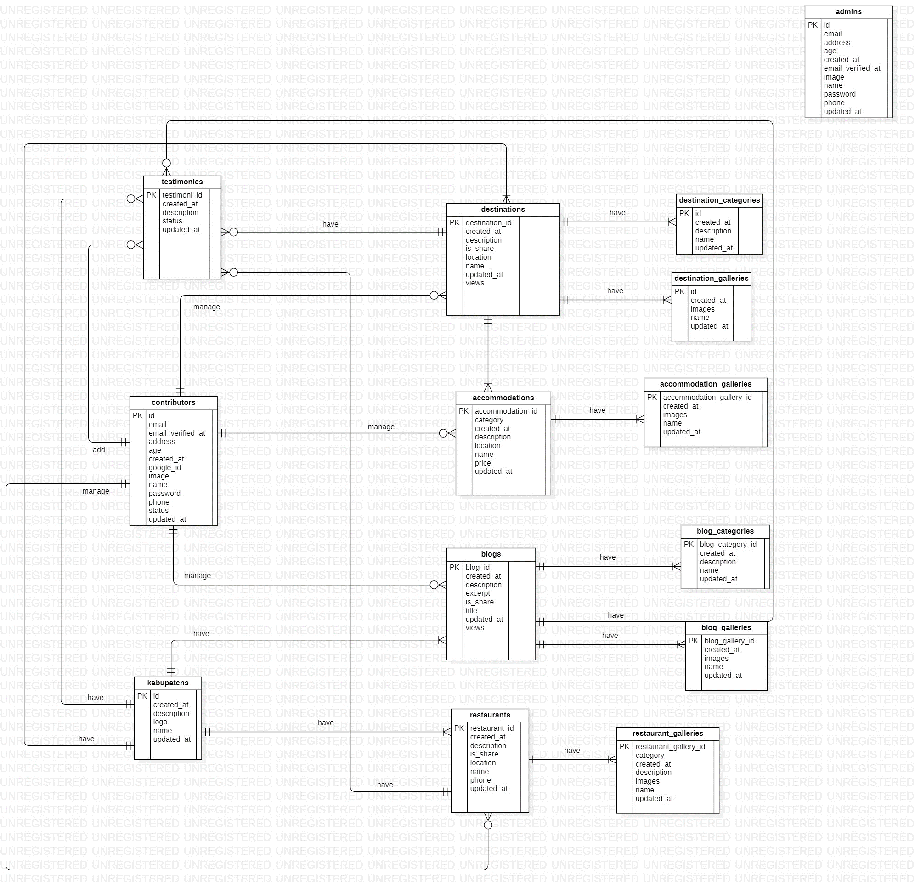

# Lampiran *A: Glossary*

Bab lampiran ini menjelaskan *glossary* atau kata-kata sulit yang ada dalam dokumen.

Kontributor : Orang yang dapat mengakses dan mengelola sistem yang akan

dibangun

|  |  |  |
| --- | --- | --- |
| *Current system* | : | Sistem yang berlaku saat ini yang digunakan oleh user dalam |
| *Developer* | : | Orang yang bertugas merancang dan membangun struktur dan tampilan sistem |
| *User* | : | Orang yang dapat mengakses sistem yang akan dibangun |
| *Software* | : | Perangkat lunak berisi data yang diprogram, disimpan, dan diformat secara digital dengan fungsi tertentu |
| *Client* | : | Orang yang akan menggunakan layanan sistem saat telah dikembangkan. |
| *Requirement* | : | Kondisi yang harus dipenuhi oleh sistem terhadap hasil pengumpulan kebutuhan dari *client* |
| *Admin* | : | Orang yang bertugas untuk melakukan pengontrolan terhadap sistem agar dapat berjalan dengan baik |
| Fitur | : | Menu yang terdapat dalam sistem |

Sitoluama, 9 Juni 2023

Mengetahui:

Dosen Pembimbing

(Goklas Henry Agus Panjaitan S.Tr.Kom, M.T.)